КАЗАХСКИЙ НАЦИОНАЛЬНЫЙ ИССЛЕДОВАТЕЛЬСКИЙ
ТЕХНИЧЕСКИЙ УНИВЕРСИТЕТ ИМЕНИ К.И. САТПАЕВА

УДК 620.91 На правах рукописи

МИНАЖОВА САУЛЕШ АМАНБАЕВНА

Принципы комплексного подхода к повышению эффективности возобновляемых энергетических комплексов
автономного энергоснабжения

6D071800 – Электроэнергетика

Диссертация на соискание ученой степени
доктора философии (PhD)

Научный консультант:
доктор технических наук,
профессор А.Б. Бекбаев
Зарубежный научный консультант:
доктор технических наук,
профессор М. Куррат

Республика Казахстан
Алматы,2023
СОДЕРЖАНИЕ
НОРМАТИВНЫЕ ССЫЛКИ……………………………………………... |  | 4
ОБОЗНАЧЕНИЯ И СОКРАЩЕНИЯ………………………..................... |  | 5
ВВЕДЕНИЕ………………………………………………………………….. |  | 6
1 ТЕКУЩЕЕ СОСТОЯНИЕ ВОПРОСА И ЗАДАЧИ ИССЛЕДОВАНИЯ………………………………………………………..... |  | 10
1.1 | Текущее состояние и перспективы развития ВИЭ…………………. | 10
1.2 | Мировой опыт развертывания солнечной энергетики…………….. | 19
1.3 | Анализ государственной политики в области солнечной энергетики…………………………………………………………….. | 23
1.4 | Существующие проблемы и постановка задач……………………... | 25
2 АНАЛИЗ СУЩЕСТВУЮЩИХ СОЛНЕЧНЫХ ПРЕОБРАЗОВАТЕЛЕЙ МАЛОЙ МОЩНОСТИ…………….……….. |  | 30
2.1 | Солнечные преобразователи……………………………...………….. | 30
2.2 | Выбор оптимальных параметров солнечных панелей……………… | 34
2.3 | Определение факторов, влияющих на работу солнечных панелей.. | 37
Выводы по второму разделу ………………………………………………. |  | 39
3 ИССЛЕДОВАНИЕ ВЛИЯНИЯ ОКРУЖАЮЩЕЙ СРЕДЫ НА ЭФФЕКТИВНОСТЬ СОЛНЕЧНЫХ ПАНЕЛЕЙ……………………… |  | 40
3.1 | Методы и аппараты исследования…………………………………… | 40
3.2 | Описание исследуемой местности………………………………….. | 43
3.3 | Анализ полученных данных…………………………………………. | 43
3.4 | Использование системы охлаждения………………………………... | 51
3.5 | Разработка модели системы охлаждения солнечных панелей……. | 56
Выводы по третьему разделу……………………………………………… |  | 58
4 РАЗРАБОТКА УСТРОЙСТВА ЗАЩИТНОГО ОТКЛЮЧЕНИЯ ИНВЕРТОРНОЙ СИСТЕМЫ ОТ НЕИСПРАВНОСТЕЙ В СЕТИ…. |  | 59
4.1 | Импульсное перенапряжение: определение, способы защиты и типы защитных элементов…………………………………………… | 59
4.2 | Классификация устройств защиты от импульсного перенапряжения………………………………………………………. | 68
4.3 | Оценка необходимости установки защиты от импульсных перенапряжении……………………………………………………… | 69
4.4 | Оценка риска повреждения оборудования…………………………. | 70
4.5 | Разработка модели защитного устройства инверторной системы на стороне постоянного и переменного тока………………………. | 72
4.6 | Состав и описание опытного образца модели защитного устройства инверторной системы…………………………………… | 75
4.7 | Результаты экспериментального исследования опытного образца защитного устройства инверторной системы………………………. | 79
Выводы по четвертому разделу……………………………………………. |  | 84
5 РАЗРАБОТКА РЕКОМЕНДАЦИЙ ПО РАЗВИТИЮ МАЛОМАСШТАБНОЙ СОЛНЕЧНОЙ ЭНЕРГЕТИКИ……………. |  | 85
5.1 | Политика маломощных возобновляемых источников...…………… | 85
5.2 | Технология маломощных солнечных установок…………………… | 86
5.3 | Социально-экономическая безопасность……………………………. | 87
ЗАКЛЮЧЕНИЕ……………………………………………………………. |  | 90
СПИСОК ИСПОЛЬЗОВАННЫХ ИСТОЧНИКОВ……………………. |  | 91
ПРИЛОЖЕНИЕ А – Данные с метеостанции СЭС Бурное Солар-1 …. |  | 100
ПРИЛОЖЕНИЕ Б – Отчет моделирования на ПО PVsyst для исходного варианта (СП-280Вт)……………………………………………. |  | 102
ПРИЛОЖЕНИЕ В - Отчет моделирования на ПО PVsyst для улучшенного варианта (СП-500Вт)………………………………………… |  | 109
ПРИЛОЖЕНИЕ Г – Патент на полезную модель «Способ защиты инверторной системы от импульсных перенапряжений» ………………. |  | 116
ПРИЛОЖЕНИЕ Д – Патент на полезную модель «Устройство многоуровневой защиты инверторной системы в сети переменного тока»………………………………………………………………………….. |  | 117
ПРИЛОЖЕНИЕ Е – Патент на полезную модель «Солнечный генератор с двигателем Стирлинга»……………………………………….. |  | 118
ПРИЛОЖЕНИЕ Ж – Акт внедрения результатов диссертационной работы в учебный процесс Таразского регионального университета имени М.Х.Дулати………………………………………………………….. |  | 119

НОРМАТИВНЫЕ ССЫЛКИ

В настоящей диссертации использованы ссылки на следующие стандарты:
ГОСТ 7.1-2003 – Система стандартов по информации, библиотечному и издательскому делу. Библиографическая запись. Библиографическое описание. Общие требования и правила составления.
ГОСТ 7.32-2017 – Система стандартов по информации, библиотечному и издательскому делу. Отчет о научно-исследовательской работе. Структура и правила оформления.
Закон «О поддержке использования возобновляемых источников энергии»: принят 4 июля 2009 года № 165-IV (с изменениями и дополнениями по состоянию на 01.07.2023 г.).
Стратегия "Казахстан-2050": новый политический курс состоявшегося государства. Послание Президента Республики Казахстан - Лидера Нации Н.А. Назарбаева народу Казахстана: 14 декабря 2012 года.
Концепция по переходу Республики Казахстан к "зеленой экономике". Указ Президента Республики Казахстан: принят 30 мая 2013 года № 577.
СО 153-34.21.122 – 2003. Инструкция по устройству молниезащиты зданий, сооружений и промышленных коммуникаций.

ОБОЗНАЧЕНИЯ И СОКРАЩЕНИЯ

В настоящей диссертации использованы следующие обозначения и сокращения:
ВИЭ | – возобновляемые источники энергии
СЭС | – солнечная электростанция
ФЭП | – фотоэлектрические панели
МГЭИК | – межправительственная группа экспертов по изменению климата
МЭА | – международное энергетическое агентство
IRENA | – международное агентство по возобновляемым источникам  энергии
EIA | – управление энергетической информации
ПРООН | – Программа развития Организации Объединенных Наций
ПГ | – парниковые газы
НКРР | – национальная комиссия по развертыванию и реформам
НДС | – налог на добавленную стоимость
КПН | – корпоративный подоходный налог
СО | – система охлаждения
ВАХ | – вольт-амперная характеристика
DC | – постоянный ток
AC | – переменный ток
Si-mono | – монокристаллический кремний
КПД | – коэффициент полезного действия
PCM | – материал с фазовым переходом
УЗИП | – устройство защиты от импульсных перенапряжений
КОИП | – комбинированный ограничитель импульсного перенапряжения
МЗУ | – многоуровневое защитное устройство
ЛАТР | – лабораторный автотрансформатор

ВВЕДЕНИЕ
Актуальность работы. Ежегодный рост потребления электроэнергии в связи с ростом благосостояния уровня жизни, развития технологии и промышленности, глобализации делают энергетическую отрасль одним из важнейших пунктов во всем мире. Учитывая, что многие страны сильно зависят от ископаемого топлива, то наряду с вышесказанным, остро стоит вопрос изменения климата и загрязнение окружающей среды выбросами вредных веществ в атмосферу. Чтобы преодолеть сложности с энергоснабжением и сократить выбросы, текущая политика устойчивого развития должна быть направлена на создание более децентрализованной, сбалансированной и экологически чистой системы энергоснабжения, которая будет включать в себя различные виды возобновляемых источников электроэнергии (далее – ВИЭ) [1].
Для достижения вышесказанной цели Глава государства подписал ряд законопроектов стимулирующие развитие ВИЭ в стране, где основополагающим является, принятый в 2009 году, Закон «О поддержке использования ВИЭ» [2]. Закон способствовал быстрому внедрению ВИЭ в электрическую сеть Казахстана, определив принципы «зеленой» экономики как направление будущего развития.
Еще одной инициативой по поддержанию развития ВИЭ в Казахстане стала «Концепция по переходу Республики Казахстан к зеленой экономике до 2050 года», принятая в 2013 году, в рамках которого государством были обозначены доли ВИЭ в общем объеме производства электроэнергии: 3% к 2020 году, 30% к 2030 году и 50% к 2050 году [3].
Поскольку Казахстан расположен в самом центре Евразийского континента, страна имеет большой потенциал энергии ветра, солнца и воды. По экспертным данным, технический потенциал ветровой энергии – 929 млрд кВтч в год, потенциал гидро и солнечной энергии составляет 8 млрд кВтч в год и 2,5 млрд кВтч в год соответственно [4]. Несмотря на значительный потенциал ветра, эти ресурсы не могут быть освоены и использованы на устойчивой основе из-за целого ряда технических, экономических и логистических барьеров. В связи с чем, в стране активно развивается солнечная индустрия, поскольку строительство и обслуживание солнечных фотоэлектрических систем является менее затратной, безопасной, легко транспортируемый и быстро окупаемой. В результате, в Казахстане с 2019 по 2022 год суммарная установленная мощность солнечных электростанций (далее – СЭС) увеличилась с 542 МВт до 1148 МВт и составило 48% от общей доли установленных мощностей объектами ВИЭ в стране [5]. Такая тенденция развития солнечных систем наблюдается не только в Казахстане, но и в других развитых странах мира.
На сегодняшний день Казахстан выполнил свои обязательства по увеличению доли ВИЭ в энергобалансе потребления, достигнув 3% уровня в 2020 году. Эксперты объясняют это тем, что в 2020 году в эксплуатацию активно вводились крупные СЭС, сторительство которых приостановилось из-за начала пандемии COVID-19 в 2019 году. Однако, теперь перед страной стоит еще более ответственная обязанность – увеличить долю ВИЭ до 30% к 2030 году, для достижения которой не достаточно строительство объектов ВИЭ промышленного объема, но и необходимо внедрение ВИЭ малых мощностей, которое, в свою очередь, тесно связано с разработкой законодательных актов и механизмов, стимулирующих развитие маломасштабных объектов ВИЭ для собственных нужд домохозяйств и субъектов малого и среднего бизнеса, а также разработкой и применением энергоэффективных и энергосберегающих технологии.
Согласно вышесказанному, данная диссертационная работа направлена комплексному подходу исследования развития ВИЭ, а в частности солнечной энергетики, и повышению эффективности возобновляемых энергетических комплексов для электроснабжения потребителей малых мощностей.
Теоретическая и практическая значимость исследования заключается в возможности использования научных и практических результатов исследований в развертывании маломасштабных ВИЭ и повышении эффективности солнечных технологии. Предложенные технические решения были использованы при изготовлении опытного образца солнечной установки с фотоэлектрическим панелями на лабораториях кафедры «Энергетика» при КазНИТУ имени К.И. Сатпаева.
Практическая значимость работы подтверждается актом внедрения в учебный процесс кафедры «Электроэнергетика» Таразского регионального университета имени М.Х. Дулати. Результаты исследования и разработки используются в лабораторных занятиях по дисциплине «Релейная защита и автоматизация электроэнергетических систем» для ОП: 6В07113 – «Электромеханика» и 6В07114 – «Электроснабжение промышленных предприятий и гражданских объектов» по направлению подготовки 6В071-Инженерия и инженерное дело.
Цель работы – исследование и разработка комплексного подхода к развитию и повышению эффектиности возобновляемых энергетических источников малой мощности.
Объект и предмет исследования. Объектом исследования является солнечная установка с фотоэлектрическими панелями, выбор которого обусловлена следующими факторами:
- перспективная возможность интегрирования солнечных фотоэлектрических панелей (далее – солнечные ФЭП) в электроснабжение домохозяйств, малого и среднего бизнеса, развитие крышной СЭС;
- относительно невысокая стоимость, доступность, простота в сборке, эксплуатации и технического обслуживания, автономность;
- экологичность для окружающей среды;
- возможность внедрения в теплоснабжение сельских домохозяйств.
Предметом исследования является исследование энергетических характеристик солнечной установки с применением инновационно-опытных образцов для повышения эффективности рабочих параметров.
Связь работы с планом государственных научных программ. Научные исследования по теме диссертаций проведены в соответствии с планами НИР кафедры «Энергетика» КазНИТУ имени К.И. Сатпаева в рамках государственного образовательного гранта по докторантуре.
Задачи исследования. Для достижения цели выполнены следующие задачи:
- анализ текущего состояния солнечной энергетики в мире и в Казахстане;
- анализ государственной политики в области солнечной энергетики в мире и в Казахстане;
- анализ существующих солнечных преобразователей малой мощности;
- исследование параметров солнечных панелей;
- разработка модели позволяющей повысить эффективность солнечной установки;
- оценка исследуемой местности на риск возникновения импульсных перенапряжений;
- разработка и исследование опытного образца устройства для защиты инверторной системы солнечной установки;
- разработка рекомендации на основе полученных результатов.
Методы исследования. В данной диссертационной работе использованы методы аналитического исследования в сочетании с методом оценки для изучения текущей ситуации, движущих механизмов и стимулов в политике в области солнечной энергетики, а также будущих перспектив развития в Казахстане и в топ 5 стран. Исследование основано на данных и информации, собранных как из рецензируемой литературы, так и из отчетов государственных органов, которые обеспечивают современный анализ солнечной энергетики.
Для выполнения технических задач по повышению эффективности солнечных технологии, применялись методы экспериментального и количественного исследования, основанные на обработке данных в программных средах PVsyst, MathCAD, Excel и Microsoft Visio с применением средств написания макросов и построения графиков. Для построения чертежей была использована программная среда AutoCAD 2022.
Данные методы позволяют определить концепцию развития солнечной энергетики Казахстана для маломощных потребителей.
Обоснованность и достоверность научных положений, выводов и рекомендаций подтверждаются публикациями в изданиях, рекомендованных Комитет по обеспечению качества в сфере науки и высшего образования Министерства науки и высшего образования Республики Казахстан (КОКСНВО МНВО РК); апробацией в отечественных и международных научных конференциях, а также участием на 15-м международном Симпозиуме Энергоинновации «EnInnov-2018»; инновационными патентами РК; экспериментальными данными подтверждающими работоспособность технических решений опытных образцов.
Научная новизна работы и основные положения, выносимые на защиту:
- Разработка модели устройства, позволяющей повысить эффективность солнечной установки малой мощности;
- Разработка опытного образца устройства для защиты инверторной системы солнечной установки;
- Разработка рекомендации по развитию маломасштабной солнечной энергетики.
Апробация работы. Результаты работы доложены: на 15-м Международном Симпозиуме Энергоинноваций, 14-16 февраля, 2018г., Грац, Австрия; на Международных Сатпаевских чтениях «Инновационные решения традиционных проблем: инженерия и технологии», 12 апреля, 2018г., Алматы, Казахстан; на 11-й Международной энергетической конференций IEWT 2019 «Свобода, равенство, демократия: благо или хаос для энергетических рынков?», 13-15 февраля, 2019г., Вена, Австрия; на III Международной научно-практической конференций «Наука и образование в современном мире: вызовы 21 века», 10-12 июля, 2019г., Нур-Султан, Казахстан; а также на научных семинарах кафедры «Энергетика» КазНИТУ имени К.И. Сатпаева.
Публикаций. По теме диссертационной работы опубликовано 13 печатных работ, из них 2 статьи – в журналах, входящих в базу данных Scopus, 4 статьи – в изданиях, рекомендованных КОКСНВО МНВО РК, 4 публикации в Международных конференциях и симпозиумах, 3 патента РК.
Структура и объем диссертаций. Диссертация состоит из введения, 5 разделов и заключения, содержит 119 страниц машинописного текста, 62 рисунков, 18 таблиц, 7 приложений и списка использованной литературы из 139 наименований.

- ТЕКУЩЕЕ СОСТОЯНИЕ ВОПРОСА И ЗАДАЧИ ИССЛЕДОВАНИЯ

  - Текущее состояние и перспективы развития ВИЭ
Развитие возобновляемых источников энергии за последнее десятилетие превзошла все ожидания. Все страны мира активно внедряют «зеленые» технологии, чтобы быстро добиться низкоуглеродной энергетики и преобразовать свою энергетическую инфраструктуру. Более того, ежегодный рост потребления электроэнергии требует создания дополнительных источников энергии, соответствующих нынешним реалиям устойчивого развития, которая включает в себя борьбу с изменением климата и защиту окружающей среды.
Согласно исследованиям МГЭИК, основной причиной глобального потепления являются антропогенные выбросы, которые спровоцировали увеличение мировой климатической температуры на 1,1^{о}С, и в ближайшие 20 лет ожидается увеличение этого уровня до 1,5^{о}С. Такое развитие событий приведет к необратимым изменениям в окружающей среде: от засухи из-за длительной жары в одних регионах, до наводнения из-за больших осадков в других регионах, таяние Антарктики повлечет гибель экосистемы в океанах. В связи с чем, лидерами 194 стран было принято и подписано Парижское соглашение, обязывающее стран-участников содействовать удержанию роста средней температуры во всем мире до 1,5^{о}С путем снижения выбросов парниковых газов в атмосферу и постепенным переходом к «зеленой» экономике [6]. Этот документ стал основополагающим для большинства последующих международных соглашений, инициатив и механизмов по развертыванию ВИЭ.
На сегодняшний день доля ВИЭ составляет почти 40% от общего объема производства электроэнергии в мире [7]. Несмотря на воздействие пандемии Covid-19 на энергетические отрасли и рынки всего мира, ВИЭ установили рекорд по новым мощностям в 2019-2020гг. и были единственным источником производства электроэнергии, в котором было зарегистрировано чистое увеличение общей мощности [8]. Согласно отчету IRENA, суммарная установленная мощность объектами ВИЭ в 2022 году составила 3 381, 8 ГВт, что считается в два раза больше установленных мощностей по сравнению с 2012 годом [9]. Исследования агентства показали, что львиная доля вновь установленных мощностей пришлась на ветровую и солнечную энергию 25% и 65% соответственно (Рисунок 1.1).
Схожий анализ провело агентство МЭА, согласно которому в 2019 году производство электроэнергии солнечными технологиями составила 3% от мирового объема электроэнергии, и представляет собой второй по величине абсолютный рост выработки среди всех возобновляемых технологий, немного уступая ветровой и опережая гидроэнергетику. По данным агентства, в 2020 году солнечные системы также показали рост в общей доле производства электроэнергии, увеличив ее на 20%. По прогнозам МЭА, следующие пять лет мощность возобновляемых источников увеличится еще на 2 400 ГВт и составит 91% от общего объема вновь установленных мощностей, в котором будут лидировать солнечные фотоэлектрические технологии. Это на 85% ускорение по сравнению с предыдущими пятью годами, которое произойдет за счет реализаций рыночных реформ и существующей политики Китаем, Европейским Союзом, Соединенными Штатами и Индией, планирующих внедрять новые технологии быстрее, чем ожидалось, в ответ на энергетический кризис [10].

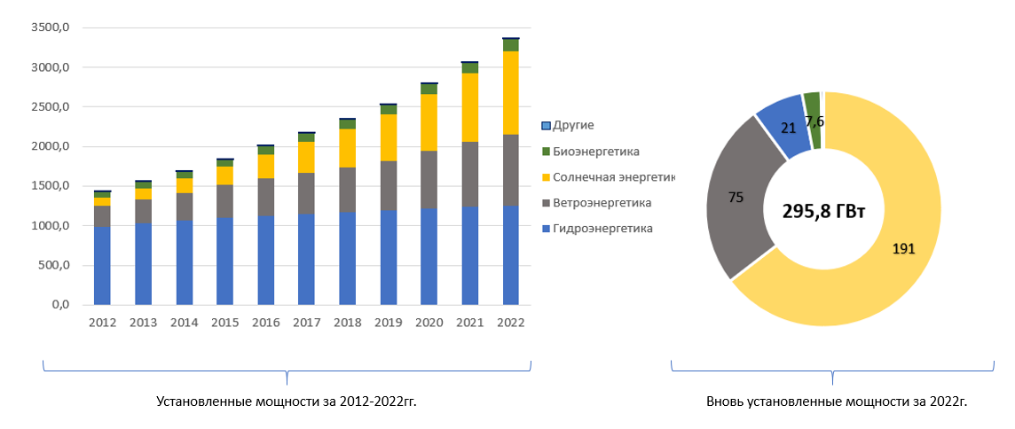Рисунок 1.1 – Суммарная установленная мощность по видам ВИЭ
в мире за последнее десятилетие, ГВт

Считается что, среди всех видов ВИЭ, именно солнечная энергия может найти широкое применение благодаря постоянному развитию технологии, повышению эффективности оборудования и относительно не высокой стоимости [11-13]. Кроме того, солнечная энергия считается наиболее чистой энергией относительно выбросов вредных веществ в атмосферу и воздействия на окружающую среду [14].
По оценкам IRENA, в течение следующих трёх десятилетий солнечная индустрия будет бурно развиваться и к 2050 году станет одним из основных возобновляемых источников, производя 25% всей электроэнергии в мире [15]. Что касается установленной мощности, агентство сообщает, что в следующем десятилетии ежегодный прирост солнечных фотоэлектрических систем составит примерно 450 ГВт/год, а к 2030 году совокупная установленная мощность достигнет 5200 ГВт. Также, по данным агентства Bloomberg, к 2050 году общая установленная мощность солнечных технологии в мире увеличится до 14 000 ГВт. (Таблица 1.1) [16].

Таблица 1.1 – Динамика развития солнечной фотоэлектрической системы в мире
Год | 2010 | 2020 | 2030 | 2050
Доля в общей выработке, % | 0,2 | 3,1 | 13 | 25
Общая установленная мощность, (ГВт) | 39 | 710,3 | 5200 | 14000
Годовой прирост, (ГВт/год) | 17 | 67 | 450 | 444

Растущий интерес к солнечным технологиям можно объяснить снижением цен на солнечные фотоэлектрические модули (Таблица 1.2). За последнее десятилетие общая стоимость установки солнечных фотоэлектрических станций уменьшилась почти на 20% и составила 883 $/кВт в 2020 году. Однако, стоит отметить, что в 2021 году ситуация на рынке солнечных модулей изменилась из-за возникшего дефицита на поликремний во всем мире. Дефицит сырьевого материала прямо пропорциональна стоимости производства солнечных фотоэлектрических модулей. В связи с чем, в первой половине 2021 года цена солнечных модулей резко выросла на 18% [17]. В добавок ко всему, цены на транспортные перевозки тоже изменились. Такая ситуация была обусловлена ограничительными мерами вовремя Covid-19, из-за которой усложнился процесс экспорта из Китая и увеличилась стоимость транспортных контейнеров [18]. Но несмотря на это, спрос на фотоэлектрическую энергию оставался высоким, и уже во второй половине 2021 года, инвесторы продолжили участвовать на аукционных и корпоративных закупках с «новой» ценой, которая составила 857 $/кВт [19].

Таблица 1.2 – Динамика изменения стоимости установки солнечных фотоэлектрических станций
Год | 2010 | 2020 | 2030 | 2050
Общая стоимость установки, $/кВт | 4731 | 883 | 834-340 | 481-165
Приведенная стоимость энергии (LCOE), $/кВт | 0,381 | 0,057 | 0,08-0,2 | 0,05-0,01

Вопреки выросшим ценам на солнечные фотоэлектрические панели, в 2022 году в мире было установлено 270 ГВт новых мощностей. Производство электроэнергии объектами солнечной фотоэлектрической системы во всем мире выросла на 26% за год, с 1032,5 ТВтч до 1300 ТВтч [20]. Лидерами по объему выработки стали Китай, США, Япония, Индия и Германия [21]. На топ-5 стран пришлось 67,4% всей выработки электроэнергии объектами СЭС в мире (Рисунок 1.2). В совокупности в 2022 году все объекты ВИЭ произвели 38% электроэнергии в мире, чуть больше, чем уголь (36%).

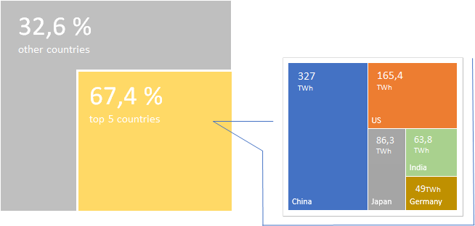
Рисунок 1.2 – Производство солнечной энергии в топ-5 стран [1]
Китай. В конце прошлого века Китай добился больших успехов в экспорте солнечных панелей в развивающиеся страны. В 2008 году Китай экспортировал 95% своей солнечной продукции, но не уделял должного внимания развитию солнечной индустрии внутри страны [22]. После мирового финансового кризиса 2008 года китайское правительство было вынуждено принять множество мер внутреннего стимулирования, которые пошли на пользу испытывающим трудности китайским солнечным компаниям [23]. В результате, сейчас Китай является лидером по установленной мощности солнечной энергии, установив 205 ГВт в 2019 году, 254 ГВт в 2020 году и 306 ГВт в 2021 году. [24].
В настоящее время Китай является крупнейшим в мире производителем солнечных фотоэлектрических систем. Китай не только занимается производством солнечных технологий, но и активно продвигает солнечную энергетику в своей стране, о чем свидетельствует первенство в число ведущих стран по производству солнечной энергии.
По прогнозам МЭА, Китай сохранит лидирующие позиции и к 2026 году увеличит мощность солнечной энергетики еще на 450 ГВт. Кроме того, президент объявил, что Китай планирует удвоить текущий уровень мощностей к 2030 году и достичь нулевых выбросов к 2060 году [19].
CША. До 2000-х годов развитие солнечной энергетики в США было незначительным из-за их дороговизны. Только с 2014 года, при падении цен на 50%, солнечная энергия стала более доступной и распространенной в США [25]. По государственным данным, в 2021 году, производство солнечной энергии в США составило 165,4 ТВтч – на 33% больше, чем в предыдущем 2020 году.
В отличие от других стран, США развивают не только солнечные фотоэлектрические системы, но и концентрированные солнечно-тепловые электростанции. Мощность солнечных фотоэлектрических систем в США в 2021 году составило 97,2 ГВт, из которых 1,8 ГВт пришлось на концентрированные солнечно-тепловые электростанции [26].
По оценкам Управления энергетической информации (EIA), в 2022 году мощность солнечных фотоэлектрических систем увеличилось еще на 22 ГВт [27]. Согласно прогнозам МЭА, мощности солнечных фотоэлектрических систем увеличится на 75% в течение следующих пяти лет. Более того, правительство США планирует увеличить выработку солнечной энергии до 14% к 2035 году и до 20% к 2050 году, достигнув цели по чистым нулевым выбросам в том же году [28].
Япония. Для Японии развитие солнечной энергетики, и возобновляемых источников энергии в целом, является большим вызовом и шансом повысить энергетическую самодостаточность страны. Дело в том, что из-за нехватки традиционных энергоресурсов (уголь, нефть, газ) Япония зависит от импорта углеродоёмкого ископаемого топлива [29]. Кроме того, после аварии на Фукусиме, Япония борется с ядерной энергетикой и пытается минимизировать зависимость от нее [30]. Поэтому крупномасштабное внедрение возобновляемых источников энергии в Японии является лучшим решением для энергетической безопасности страны.
За последнее десятилетие Япония увеличила установленную мощность солнечной энергетики с 4 ГВт до 74 ГВт [24]. Что касается выработки солнечной энергии, общий объем вырабатываемой солнечной энергии в Японии в 2021 году достиг 130 ТВтч. Учитывая незначительность ее территории по сравнению с Китаем, Индией и США, правительство Японии также предприняло усилия по развитию плавучих солнечных электростанций [31]. В результате, всестороннее развитие солнечных систем в Японии вывело ее на третье место по величине производства солнечной энергии в мире.
Согласно анализу, из-за изменения климата, годовое производство фотоэлектрической энергии, увеличится в среднем на 1,7% в 2030 году, на 3,9% в 2050 году и на 4,9% в 2070 году [32].
Индия. Индия обладает огромным потенциалом использования солнечной энергии. Среднее количество солнечной радиации над Индией варьируется от 4 до 7 кВтч/день и генерирует около 5000 триллионов кВтч энергии в год [33]. С 2011 г. мощность солнечной энергетики Индии выросла с 0,6 ГВт до 49,3 ГВт в 2021 г. [24]. Ежегодный рост производства солнечной энергии составил 5,2% и достиг 68 ТВтч в 2021 году. В целом, по оценкам, Индия добавит 121 ГВт возобновляемых источников энергии в период с 2021 по 2026 год, где 74% доли составят солнечные технологии, в то время как всего 16% составит ветровая энергетика [19].
Благодаря масштабному внедрению солнечной энергии в стране, Индия стала конкурентоспособной и заняла 4-е место в мире по производству солнечной энергии. По данным Национальной солнечной миссии (2015 г.), правительство Индии установило амбициозную цель в области солнечной энергетики в 280-300 ГВт к 2030 году с чистыми нулевыми выбросами к 2070 году. [34].
Германия. Согласно статистике BP, Германия занимает 5-е место по производству солнечной энергии в мире. Динамика роста производства электроэнергии из солнечной энергии в Германии за последнее десятилетие демонстрирует впечатляющие темпы, увеличившись с 12 ТВтч (2010 г.) до 50 ТВтч (2021 г.) [24]. По данным Fraunhofer ISE, около 44,6 ТВтч выработанной электроэнергии были переданы в общую сеть и 3,8 ТВтч были потреблены на собственные нужды [35]. Такой объем электроэнергии позволяет покрывать 63% пикового спроса в дневное время. Однако, стоит отметить, что несмотря на положительный рост производства солнечной энергии, в 2021 году общая доля возобновляемых источников энергии в чистой выработке электроэнергии упала на 4,3% по сравнению с предыдущим годом. Такая ситуация сложилась из-за климатических условий, которые повлияли на выработку ветряных турбин (-12%), но не солнечных батарей.
Согласно прогнозам МЭА, доля солнечной энергии в общем объеме возобновляемой энергетики Германии вырастет с 22% до 36% в течение следующих пять лет, и составит 80 ГВт к 2027 году. Также Германия планирует сократить выбросы парниковых газов (ПГ) на 55% к 2030 году и на 80-95% к 2050 году [36].
Казахстан. Казахстан не остался в стороне и определил свои пути к устойчивому развитию энергетической отрасли и формированию «зеленой» энергии в стране. В целях улучшения механизмов интеграции объектов ВИЭ в электрическую сеть Казахстана, в 2009 году Главой государства был принят Закон «О поддержке использования ВИЭ» [37]. Позднее, в 2013 году была сформирована «Концепция по переходу Республики Казахстан к зеленой экономике до 2050 года», в которой предусмотрены принципы развития «зеленой экономики» в будущем [38]. В рамках данной Концепции были обозначены цели правительства по увеличению доли ВИЭ в общем объеме производства электроэнергии с чуть более 1% до 3% к 2020 году, и до 30% к 2030 и 50% к 2050 году.
Казахстан, являясь сердцем Евразийского континента, имеет огромную территорию площадью 2,7 млн км² с плотностью населения 7 чел./км² [39]. Большую часть территории занимают степи и пустыни, что подходит для развития в стране как солнечной, так и ветровой энергетики. В отчете АО «Самрук-Энерго» годовой потенциал возобновляемой энергетики оценивается в 1 трлн. кВтч, из них 920 млрд. кВтч ветровая энергия, 62 млрд. кВтч гидроэнергетика и 2,5 млрд кВтч солнечной энергетики [40].
Согласно исследованиям Kursiv Research, в 2019-2020гг. в Казахстане тоже наблюдался бурный рост ВИЭ в энергетической отрасли. Именно в эти годы были введены в эксплуатацию пять больших объектов ВИЭ, четыре из которых являются СЭС мощностью 100 МВт. Более того, Kursiv Research составил рейтинг топ 15 объектов ВИЭ на территории Казахстана, где количеством преобладают СЭС: 11 из 15 [41]. Такая тенденция показывает популярность развития солнечных фотоэлектрических систем в стране, очевидно из-за относительно малых затрат, отсутствия технических и логистических барьеров чем у других видов возобновляемых источников. В связи с чем, далее произведена оценка возможности развития солнечной энергетики Казахстана.
На сегодняшний день в Республике действуют 130 объектов ВИЭ, установленной мощностью 2400 МВт, из них: 46 ВЭС – 958 МВт, 44 СЭС – 1148 МВт; 37 ГЭС – 280 МВт; 3 БиоЭС – 1,77 МВт (Рисунок 1.3). Суммарная выработка объектами ВИЭ составила 5,11 ТВтч, что является 4,53% от всей выработанной электрической энергии [42]. Согласно динамике развития доли ВИЭ в производстве электроэнергии, в 2020 году доля составила 3%, что свидетельствует о выполнении страной взятых на себя обязательств в рамках Концепций по переходу к зеленой экономике. В соответствии с Концепцией, к 2050 году доля ВИЭ должна достигнуть 50% от общего объема выработанной электроэнергии, а к 2060 году вырабатывать 70% электрической энергии, сократив долю угля до 29% (Рисунок 1.4).

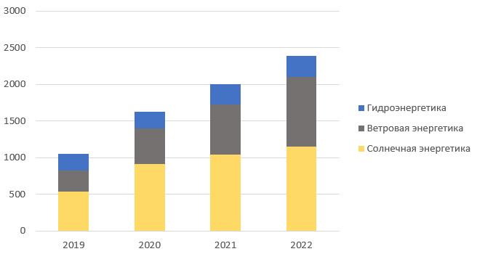
Рисунок 1.3 – Суммарная установленная мощность по видам ВИЭ
в Казахстане за 2019-2022гг., МВт

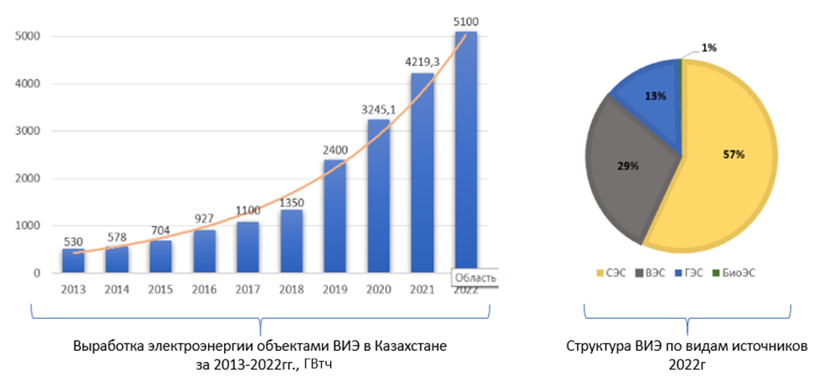
Рисунок 1.4 – Динамика увеличения выработки электроэнергии
объектами ВИЭ

Благодаря территориальности и климатическим условиям, Казахстан имеет возможность полномасштабно развернуть солнечную энергетику в стране. Среднегодовая освещенность в Республике Казахстан составляет 2200-3000 часов, которая может обеспечит солнечную инсоляцию в 1300-1800 кВт/м2/год на всей территории страны (Рисунок 1.5) [43]. Примечательно, что из-за горной местности южные части Казахстана имеют более высокую интенсивность солнечного света, чем другие. Поэтому эффективная освещенность южных регионов значительно выше, чем на равнине, в связи с чем, больше всего интегрированных солнечных электростанции расположены именно в этой части страны.

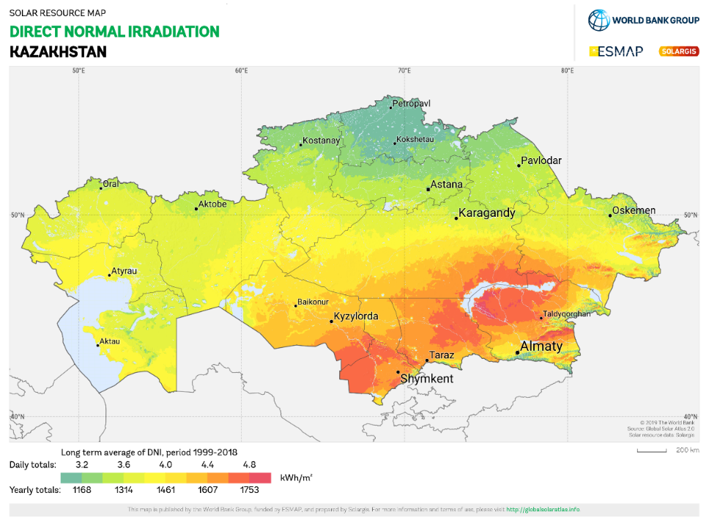
Источник: ESMAP
Рисунок 1.5 – Карта солнечной инсоляций Казахстана
В Национальном энергетическом докладе за 2021 год сказано, что в стране действуют 44 солнечных электростанций, большинство из которых расположены в южных регионах страны (Рисунок 1.6).
Выработка электроэнергии объектами СЭС в Казахстане также растет из года в год. Так, по данным Министерства энергетики РК, в 2020 году произошел резкий скачок в производстве электроэнергии объектами СЭС и выработка электроэнергии выросла с 0,4 ТВтч на 1,4 ТВтч, что составило порядком 270% прироста. Такое событие можно объяснить тем, что в этот год активно вводились в эксплуатацию крупные СЭС, строительство которых приостановилось из-за начала пандемии в 2019 году Covid-19 (Таблица 1.3). В 2021 году годовая выработка электроэнергии от СЭС составила 1,6 ТВтч [44].

Таблица 1.3 – Выработка и доля СЭС в производстве электроэнергии за 2019-2020 гг.
 | 2019 |  |  |  | 2020
 | Всего | ВИЭ | СЭС | Доля СЭС | Всего | ВИЭ | СЭС | Доля СЭС
в мире | 27000 | 2789,2 | 707,9 | 2,6% | 26823 | 3147,0 | 855,7 | 3,2%
в Казахстане | 106,5 | 1,1 | 0,4 | 0,4% | 109,2 | 3,7 | 1,4 | 1,3%

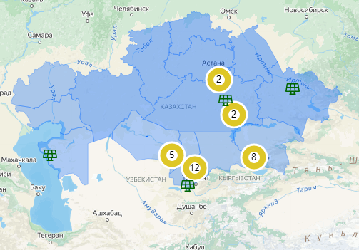
Источник: РФЦ
Рисунок 1.6 – Карта солнечных электростанции в Казахстане

По данным Министерства энергетики РК за 2022 год, солнечные электростанции выработали 1,8 ТВтч, и составляют 1,5% в общем объеме производства электрической энергии (Рисунок 1.7).

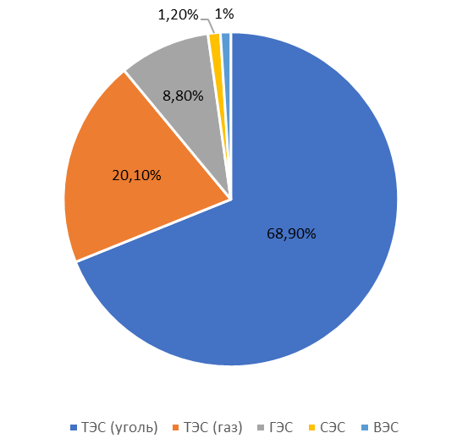
Источники: минэнерго РК, КЕГОК

Рисунок 1.7 – Структура производства электроэнергии по видам топлива

Подводя итоги вышеизложенного, в мире ожидается большой рост доли ВИЭ в энергетическом балансе, где более половины производства придется на солнечные фотоэлектрические системы. В своём отчете Renewables 2022 Analysis and forecast to 2027, МЭА прогнозирует ввод в эксплуатацию почти 2400 ГВт новых ВИЭ к 2027 году, из них 1500 ГВт солнечные фотоэлектрические системы. Касательно Казахстана, потребление электроэнергии в стране к 2035 году вырастет до 152,9 ТВтч, среднегодовой рост потребления электроэнергии в период 2021-2035 увеличится на 2,7%. Для покрытия потребности экономики и населения потребуется ввод 17,5 ГВт новой генерации к 2035 году [21].

  - Мировой опыт развертывания солнечной энергетики
Китай. Политика Китая в области солнечной энергетики претерпела множество изменений с 1996 года. На раннем этапе она больше основывалась на НИОКР (исследованиях и разработках) и программах субсидирования [45]. Первой программой, запущенной для продвижения ВИЭ, была «Brightness Program» (1996 г.), созданная Государственной комиссией по планированию с целью использования солнечных и ветровых систем для электрификации западных провинций Китая без подключения к электрической сети [46]. Позже, в 2002 году Национальная комиссия по развитию и реформам (НКРР) запустила Программу электрификации поселков, в рамках которой солнечные электростанции были построены в более чем 600 городах западных приграничных регионов [47]. В результате эти программы проложили путь к развитию рынка солнечных фотоэлектрических систем в Китае. Чтобы стимулировать развитие рынка солнечной энергии, в 2009 году Министерство финансов инициировало две программы – Программу субсидирования крышных солнечных установок и Демонстрационную программу «Golden Sun», – которые обеспечивают субсидирование общей стоимости солнечных фотоэлектрических систем [48]. В том же 2009 году правительство Китая спонсировало еще два проекта общей мощностью 290 МВт, целью которых было проверить базовую цену отечественной фотоэлектрической генерации [49]. Фактически, эти программы способствовали расширению китайского фотоэлектрического рынка за счет увеличения общей мощности до 3423,2 МВт в 2011 году [50].
В 2011 году НКРР принял свой первый механизм «фиксированных тарифов», который простимулирует развитие солнечных фотоэлектрических технологий в Китае [51]. Согласно схеме фиксированных тарифов – как распределенные, так и коммунальные фотоэлектрические системы приобретаются по фиксированной цене 1 юань за кВтч в течение 20 лет [52]. Далее в 2013 году фиксированные тарифы были разделены на три категории в зависимости от солнечного ресурса региона и установлен на уровне 0,9, 0,95 и 1,00 юаней за кВтч для регионов I, II и III категорий соответственно, а затем в 2015 году цены были немного снижены до 0,80, 0,88 и 0,98 юаней за кВтч [49].
Среди всех политических стимулов и механизмов в Китае, таких как освобождение от НДС, финансовые гранты и субсидии, освобождение от таможенных пошлин и отсутствие стандартного ценообразования [53], механизм «фиксированных тарифов» стал движущим фактором внедрения солнечной энергии. В конечном итоге, благодаря всей этой политике, мощность солнечной энергетики Китая увеличилась с 3 ГВт в 2011 году до 306 ГВт в 2021 году [54].
США. Солнечная энергия является одним из наиболее быстрорастущих источников электроэнергии нового поколения в США. По этой причине правительство США сосредоточило внимание на стимулах и механизмах внедрения солнечной энергии. В отличие от других стран, в Соединенных Штатах политика в области ВИЭ определяется местными, государственными и федеральными органами. Первым шагом в развитии солнечных технологий в США стал Закон об энергетической политике, принятый в 2005 г. (первичный в 1992 г.) Министерством энергетики, который предусматривал налоговые льготы для возобновляемых источников энергии [55]. В соответствии с этим Законом федеральные субъекты сформировали Закон об инвестиционном налоговом кредите, который создал налоговый кредит в размере до 30% для коммерческих и жилых установок [56]. Что касается местных организаций, то в 43 штатах принят закон о сетевых измерениях, согласно которому потребители производят электроэнергию и сокращают свои счета [57]. Более того, государственная регулирующая администрация установила еще несколько стимулов, таких как: стандарты ВИЭ (RPS), фонды чистой энергии, фиксированные тарифы, аукционы, сертификаты солнечной возобновляемой энергии (SREC), кредиты под низкие проценты и т. д., чтобы стимулировать рост солнечной энергии [58,59].
Согласно графику достижений солнечной энергетики [60], все эти стимулы и механизмы положительно повлияли на солнечную индустрию в Соединенных Штатах. Например, в 2000 году в Огайо началось первое производство солнечных фотоэлектрических панелей с годовой производственной мощностью 100 МВт. В 2014 году Америка вводит в эксплуатацию крупнейшую в мире электростанцию концентрированной солнечной станций мощностью 392 МВт. Фактически, количество солнечных установок в Америке достигает 1 миллиона в 2016 году. С внедрением системы «чистого» измерения, у потребителя появилось возможность продавать в сеть излишки выработанной энергии солнечными установками, что сделало популярным солнечные установки среди населения [61]. Согласно statista.com, в 2020 году, число потребителей фотоэлектрических установок с системой «чистого» учета электроэнергии превысило 2 миллиона человек [62].
В последнее время правительство США предпринимает усилия по диверсификации солнечных технологий для достижения своих амбициозных целей по переходу на чистую энергию. В связи с этим, было решено принять ряд мер: отменить пошлину за импорт на солнечные компоненты из Юго-Восточной Азии, разработать ряд налоговых и финансовых льгот для местных производителей, а также выделить финансирование на солнечные исследования [63].
Япония. Всерьез взялась за развитие ВИЭ в стране, после инцидента произошедшего на атомной электростанций «Фукусима-1» в 2011 году [64]. Отказавшись тогда от всех своих атомных источников, и оказавшись зависимым от импортируемого ископаемого топлива, правительство Японии оценила развитие ВИЭ в стране как «Национальная безопасность» [65]. С целью быстрого развёртывании ВИЭ, в особенности солнечных технологии, правительство Японии применило ряд политических мер, как: субсидирование строительства СЭС, использование ВИЭ в общем объеме производства электроэнергии, покупка электроэнергии от солнечных источников по фиксированному тарифу, внедрение аукционных систем торгов мощностями солнечных станции.
Программа субсидий, установленная в 1997-2005 годах, была сосредоточена на развитии бытовых фотоэлектрических систем. Программа предоставила 50% субсидию на стоимость установки домохозяйствам, которые установили фотоэлектрические системы на крыше. В ходе этой программы количество крышных фотоэлектрических систем увеличилось в десять раз и достигло 260 МВт в 2005 году [66]. Несмотря на хорошие результаты, программа была завершена на пике своего успеха. В дальнейшем развитие солнечных систем пошло на спад и оставалось на том же уровне до 2011 года, поскольку правительство Японии сосредоточилось на ядерных источниках, считая их основным источником энергии в будущем.
В 2012 году популярность солнечных систем вернулась из-за запуска механизма фиксированных тарифов, согласно которой все излишки электроэнергии скупаются по фиксированной цене в течении 10 лет в качестве субсидировании затрат на установку PV панелей [67,68]. Позже, в 2017 году были запущены аукционные торги для реализации проектов. Недавно Министерство экономики, торговли и промышленности Японии (METI) предложил цену 0,010$/кВтч за крышные фотоэлектрические системы и 0,087$/кВтч за аукцион солнечной энергии, что считается нецелесообразным из-за роста цен на солнечные технологии [69].
Индия. Правительственная политика и стимулы имеют основополагающее значение для использования солнечной энергии в Индии. Еще в начале этого столетия правительство Индии приняло ряд законов, таких как: Закон об электричестве (2003 г.), Национальная политика в области электроэнергетики (2005 г.) и Национальная тарифная политика (2006 г.), которые имеют основополагающее значение для развития ВИЭ в стране [70].
Чтобы электрифицировать сельских домовладельцев, не подключенных к электросети, правительство Индии совместно со Всемирным банком запустило программу «Солнечная домашняя система» (SHS) [71]. Программа была запущена в 2003 году и направлена на предоставление сельским домохозяйствам льготные кредиты и субсидии, чтобы сделать солнечные системы более доступными. Эта программа действовала до 2014 года и ежемесячно обеспечивала электроэнергией 50 000 новых домохозяйств.
В 2010 году была создана еще одна инициатива правительства Индии под названием «Национальная солнечная миссия Джавахарлала Неру» (JNNSM) для продвижения солнечной энергетики по всей стране. Этот национальный план состоит из нескольких этапов, в результате которого установленная мощность солнечной энергии должна достичь 22 ГВт к 2022 году [72]. Однако, в 2015 году Национальная солнечная миссия была пересмотрена и увеличена до 100 ГВт к 2022 году. Чтобы реализовать свои амбициозные цели, в 2021 году в Индию приходит механизм «чистого» измерения для потребителей с нагрузкой до 500 кВт, направленный на развитие крышных солнечных установок [73].
Несмотря на большой потенциал солнечной радиации и принятые законы по стимулированию развития возобновляемой энергетики в Индии, солнечная энергетика все еще находится на стадии развития. Причина – отсутствие собственного производства солнечной энергии [74], ограниченность в финансировании, несоответствие инфраструктуры, а также отсутствие специального законодательства, регулирующего возобновляемую энергетику [75]. Независимо от этого, ежегодное увеличение установленной мощности и выработки солнечной энергии является результатом положительного влияния государственных стимулов и механизмов, таких как: более легкий доступ к приобретению земли, льготные тарифы, аукционные торги, специальные гранты и бесплатная передающая инфраструктура [76].
Германия. Интеграция технологий возобновляемой энергетики в Германии началась еще в 1990-х годах с принятия энергетической политики: Закона о поставках электроэнергии в 1990 году, и Закона о возобновляемых источниках энергии в 2000 году. Закон о ВИЭ считается ключевым механизмом широкого распространения возобновляемой технологий и использование ВИЭ в Германии. На начальном этапе это было обусловлено гарантированными долгосрочными льготными тарифами, согласно которым операторы распределительных сетей обязаны покупать всю электроэнергию из возобновляемых источников. В дальнейшем Закон о ВИЭ претерпел несколько реформ. Например, в 2014 году были снижены тарифы на зеленую энергию и впервые была введена система аукционов солнечной мощности. В 2017 году все крупные проекты (750 кВт≤) полностью перешли на систему аукционных торгов, отказавшись от фиксированных льготных тарифов. В последнее время льготные тарифы применяются только к гидроэнергетическим, геотермальным и небольшим фотоэлектрическим крышным системам [77].
Поскольку применение фиксированных тарифов обеспечивает компенсацию за электроэнергию, произведенную возобновляемыми источниками, в течение 20 лет, количество установленных солнечных установок выросло в геометрической прогрессии [78]. Кроме того, правительство Германии выдало крупные кредиты и субсидии компаниям, производящим возобновляемую энергию, что привело к увеличению количества солнечных систем коммунального масштаба [79]. Общая мощность распределенной генерации СЭС составила 33 ГВт, при этом установленная мощность домашних установок составила 6,5 ГВт, а мощность коммерческих и промышленных установок, которые малый и средний бизнес устанавливает для собственных нужд – 26,5 ГВт (более 60 % от общей установленной мощности всех солнечных станций страны). Это вызвало технические проблемы, такие как энергетический дисбаланс и нарушение работы электросетей, а также рыночные проблемы в виде повышения тарифов на электроэнергию. Поэтому правительству Германии пришлось сократить льготные тарифы на солнечные фотоэлектрические системы и ежегодно заранее определять объем новых генерирующих мощностей.
Еще одним важным документом в энергетической политике Германии является «План действий по изменению климата до 2050 года», впервые принятый в 2016 году [80]. В рамках данной климатической политики, Германия определила свои целевые индикаторы по достижению углеродной нейтральности: снижение выбросов на 50% к 2030 году, 80-95% к 2050 году. В настоящее время обе этих ключевых энергетических документов готовятся к реформированию в связи с последними событиями, происходящими между Россией и Украиной. По мнению канцлера Германии, Германии необходим быстрый переход на 100% возобновляемые источники энергии, чтобы добиться независимости от импорта ископаемого топлива [81]. На сегодняшний день, из-за сложившейся обстановки между Россией и Украиной, федеративное правительство планирует внести изменения в эти основополагающие документы. Согласно планам реформы в отношении солнечной энергетики, Германия планирует: достичь углеродной нейтральности к 2045 году; увеличить установленную мощность солнечных технологии до 200 ГВт, увеличить фиксированные тарифы солнечным установкам, увеличить годовой лимит аукционных мощностей, обязать вновь строящиеся коммерческие здания устанавливать крышные солнечные панели, распределить субсидий равномерно между крышными и промышленными солнечными установками [82].

  - Анализ государственной политики в области солнечной энергетики в Казахстане
Казахстан, будучи богатой ископаемым топливом, таким как уголь, нефть, уран и природный газ, нуждался в вмешательстве и поддержке правительства, чтобы начать использование ВИЭ. В этом контексте, Казахстан начал свой путь к интеграции ВИЭ с «Концепций перехода к устойчивому развитию», выпущенной в 2006 году. Позже, в 2009 году, был принят Закон о поддержке использования возобновляемых источников энергии (далее – Закон о ВИЭ) для обеспечения первоначальных стимулов для интеграции возобновляемых источников. Эти стимулы включают: освобождение от НДС, освобождение от таможенного налога, государственные субсидии и закупки по фиксированным тарифам со стороны РЭС.
Вместе с тем, «Стратегия «Казахстан-2050»» оказала положительное влияние на развитие возобновляемой энергетики в стране [83]. В рамках Стратегии были определены целевые индикаторы устойчивого развития по всем направлениям деятельности (Рисунок 1.8). Главная цель Стратегии «Казахстан-2050» — войти в лигу тридцати развитых стран мира. На основе Стратегии-2050, в мае 2013 года, правительство сформировало «Концепцию перехода к зеленой экономике», направленную на повышение эффективности использования ресурсов и продвижение инновационных технологий для обеспечения устойчивого роста. [84].

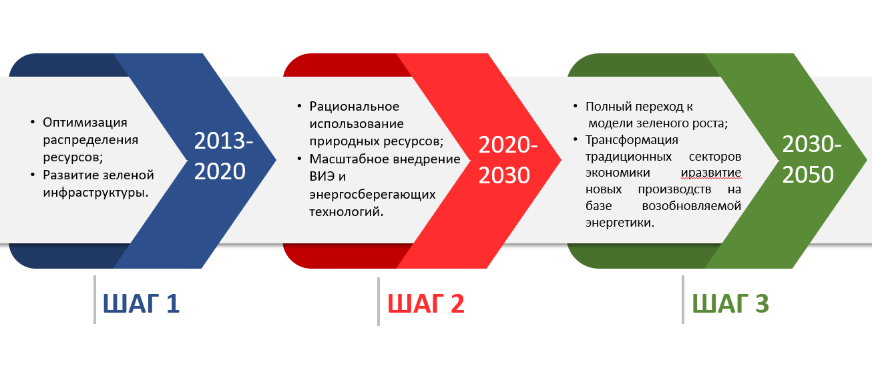
Рисунок 1.8 – Целевые индикаторы «Концепции перехода Казахстана
к зеленой экономике»

Все первоначальные стимулы способствовали стимулированию строительства и интеграции объектов возобновляемой энергетики в сеть, но критически важный шаг к развитию ВИЭ был сделан недавно пересмотренным и дополненным Законом о ВИЭ в 2013-2017 гг. [37]. Все изменения, внесенные на сегодняшний день, кратко изложены ниже [85-88]:
- В 2013 году создается расчетно-финансовый центр (РФЦ) при национальном системном операторе, который обязуется выкупать всю выработанную электроэнергию от объектов ВИЭ по фиксированному тарифу в течении 15 лет. Такое изменение в законе гарантирует инвесторам окупаемость проекта. Также национальный системный оператор обязуется подключить объекты ВИЭ к своим транзитным сетям.
- В 2016 году проекты ВИЭ входят в перечень инвестиционных проектов, в связи с чем освобождаются от налогов НДС и таможенных пошлин.
- В 2017 году вводится механизм аукционных торгов для объектов ВИЭ. Этот механизм введен для повышения инвестиционной привлекательности проектов ВИЭ. Вместе с этим вводится понятие индексации курса доллара и инфляции.
- В 2020 году проекты ВИЭ включают в перечень приоритетных инвестиционных проектов, в связи с чем объекты ВИЭ, дополнительно к предусмотренным преференциям ранее, освобождаются от налогов на земельный участок, на имущество и от КПН. Кроме того, срок гарантированного выкупа электроэнергии увеличивается до 20 лет.
- В 2022 году вводится понятие «проектного аукциона». Этот механизм отличается от предыдущих аукционных торгов тем, что потенциальному инвестору предоставляются данные по коммерческой эффективности проекта, по заранее определенному участку и техническому условию подключения объекта до начала аукциона, с целью исключения скрытых рисков и снижению тарифа.
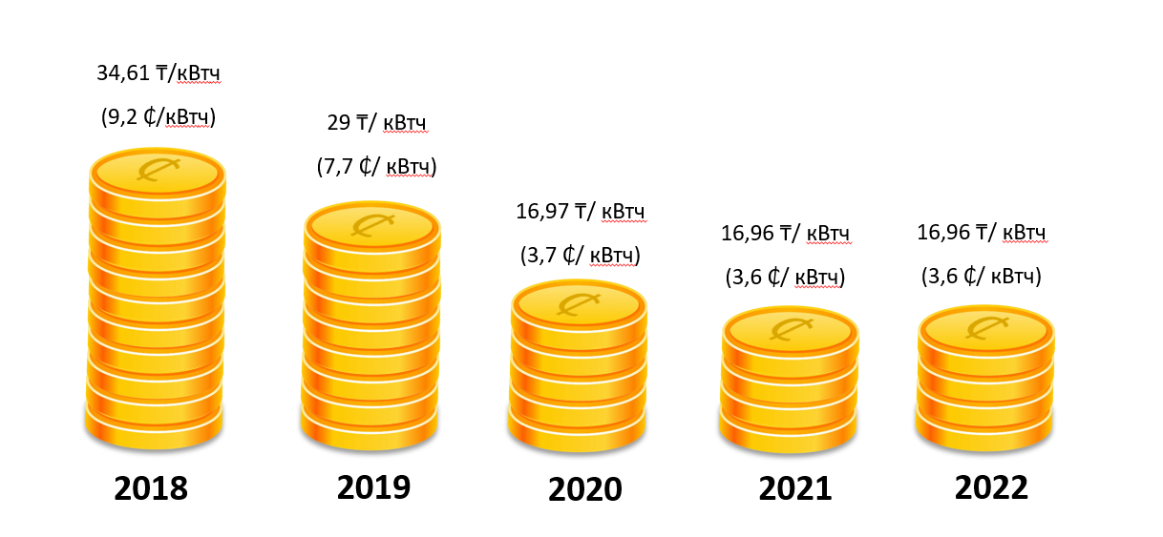
Рисунок 1.9 – Динамика предельных аукционных цен на проекты СЭС

В части маломасштабных объектов для бизнеса и населения, правительством был предусмотрен механизм субсидирования части затрат на покупку зеленых технологии местного производства. В 2013 году в Законе о ВИЭ вводится понятие «нетто-потребитель», который имеет возможность не только потреблять электроэнергию от ВИЭ, но и продавать излишки энергоснабжающей компаний.

1.4 Существующие проблемы и постановка задач
Огромная территориальность Казахстана и удаленность сельскохозяйственных потребителей от централизованного электроснабжения приводит к большим потерям электроэнергии на этапе передачи ее по сетям. Согласно исследованиям Бюро национальной статистики, в Казахстане существует около 5 млн. отдельных семейных домов (частные дома), из них 70% находящиеся в городской местности, остальные 30% в сельской местности. Около 40% населения страны проживают в частных домах, находящихся в черте города, и 77% населения вне города. Примечательно, что большинство населения частного сектора, проживают на южных регионах Казахстана: Алматинская область (67,6%), Жамбылская область (66,1%), Кызылординская область (62,8%), Южно-Казахстанская область (48,1%) [89]. Данные факты свидетельствуют об актуальности развития маломощных источников ВИЭ для домохозяйств и фермеров южного региона, с целью обеспечения потребителей доступной, экологичной, и возобновляемой энергией, позволяющей гражданам оптимизировать свои расходы на электроэнергию и подогрев воды.
Согласно проведенному анализу государственной политики, для маломасштабных ВИЭ введен механизм субсидирования части затрат на покупку зеленых технологии, однако данный механизм не получил широкого применения, в связи с отсутствием локального производителя солнечных панелей, а также неосведомленностью потребителей.
Механизм продажи излишек выработанной электроэнергии маломощными ВИЭ, также не обрел популярности среди населения, из-за бюрократических барьеров при подключениях нетто-потребителя к сетям. Еще одним барьером является непривлекательность тарифа по закупу излишек электроэнергии от нетто-потребителей. В настоящее время излишки электроэнергии продаются по сетевому тарифу, то есть по той стоимости, по которой нетто-потребитель приобретает из сети. Такой тариф не позволяет нетто-потребителю окупить свою установку, соответственно снижается интерес к маломощным установкам ВИЭ.
Таким образом, вопросы по стимулированию использования технологий ВИЭ, в частности совершенствование законодательно-правовых актов, предоставление целевых субсидий, повышение тарифа по закупу и информирование населения, остаются открытыми.
Немаловажно решать вопросы технического характера. Жители сельских или автономных районов, часто имеют ограниченные финансовые ресурсы. Совершенствование солнечной технологии может привести к созданию более экономичных и эффективных решений, что сделает солнечную энергию жизнеспособным и доступным вариантом для людей с ограниченным доходом. Повышая эффективность и надежность солнечных технологии, мы не только экономим денежные средства маломощных потребителей, но и предоставляем им энергетическую безопасность, а это в свою очередь означает улучшение образовательных возможностей, повышение производительности и росту малого бизнеса, что в конечном итоге будет способствовать экономическому развитию.
На сегодняшний день, в литературе имеется множество исследований, посвященных развитию маломасштабных ВИЭ. В исследованиях [90] обсуждается оценка малых проектов возобновляемой энергетики в развивающихся странах. Основное внимание уделяется оценке воздействия и устойчивости этих проектов и даются рекомендации по будущим мерам развития. Оценка основана на эмпирических данных опросов 23 проектов и вторичных данных из литературы и отчетов. Результаты опроса показали, что большинство проектов все еще функционировали и использовались бенефициарами, но существовали проблемы и факторы, влиявшие на устойчивость. В исследовании рекомендуется улучшить процесс отбора, разработку проектов, этап реализации и контроль за будущими проектами на основе уроков, извлеченных из сравнения 23 проектов. Еще одно исследование использования малых солнечных установок провели ученые Кении [91,92]. Одни ученые обсуждали энергетические изменения в сельской местности центральной горной Кении за последние три десятилетия. В работе освещаются источники энергии, используемые в регионе, такие как дрова, древесный уголь, керосин, автомобильный аккумулятор и сухие элементы, а также переход к небольшим системам, работающим на солнечной энергии. Спрос на чистую энергию растет как в промышленном, так и в бытовом секторе, в особенности для сельского населения. Единственным барьером на данном этапе является неплатежеспособность населения. По мере того, как покупательная способность сельского сообщества улучшается, все больше домохозяйств инвестируют в солнечные домашние системы, что помогает сохранить окружающую среду и улучшить жизнь сельских жителей. Другие сосредоточили внимание на возможностях развития солнечной электрификации в Кении, существующих барьерах, политике правительства и будущих перспективах солнечной энергетики. Авторы пришли к выводу, что для маломасштабного развертывания солнечной энергетики в стране необходимо строгое соблюдение существующей политики, а также реформа энергетических субсидий, налоговые льготы и внедрение механизма чистого учета.
Исследователи из Европейских южных стран – Италии и Испании – произвели онлайн опрос граждан для определения социальных и политических факторов, влияющих на развитие солнечной индустрии в стране [93]. Исследователи из Ганы также изучили текущую ситуацию с солнечной энергетикой и существующую энергетическую политику своей страны, которая может повлиять на развертывание солнечной энергетики в стране [94]. Данное исследование основывалось на модели, разработанной на платформе анализа низких выбросов (LEAP), которая использовалась для прогнозирования спроса на энергию с использованием исторических данных с 2000 по 2018 год. Десятилетие развития солнечной энергетики в странах АСЕАН рассмотрено в [95]. В этой работе солнечная политика и механизмы поддержки были исследованы для каждой страны АСЕАН. В результате авторы дали рекомендации по политике в зависимости от разных этапов ее уровня. В следующей работе авторы рассказывают о государственных инструментах, способствовавших быстрому развитию солнечной энергетики в Китае [96]. Авторы представляют модель по оценке эффективности развития отрасли, используя данные 31 провинции Китая. По мнению авторов, такой результат исследования поможет правительству Китая, или любой другой стране, разумно сформулировать стратегию развития солнечной индустрии.
Отдельные ученые изучили вопрос использования концентрированной солнечной установки для малой генераций [97-99]: если одни авторы сравнивают эффективность выработки концентрированных установок и фотоэлектрических панелей, другие авторы предлагают использование модифицированных концентраторов с двигателем Стирлинга для обеспечения энергией и отоплением нескольких жилых домов и небольших зданий. Ученые из Индии проанализировали растущий спрос на возобновляемые источники энергии, особенно ветровую и солнечную энергию, из-за ограниченной доступности ископаемого топлива [100]. В работе также упоминается использование преобразователей мощности и алгоритмов отслеживания точки максимальной мощности для оптимизации эффективности ветровых и солнечных энергетических систем. Также представлены имитационный анализ и математическое моделирование компонентов для демонстрации эффективности этих технологий.
Также, в исследованиях [101-103] анализируется влияние температуры на выходную мощность солнечных панелей. В работе [101] описывается чувствительность кремниевых солнечных элементов к интенсивности солнечного излучения. Отмечается, что при эксплуатации солнечных модулей в летнее время и при интенсивном солнечном излучении они подвергаются нагреву, что может привести к снижению их характеристик. В связи с чем, актуальным решением является применение современных способов рассеивания или охлаждения тепла. Авторы [102] проводят аналогичный анализ с использованием программной системы "Sentaurus TCAD" и моделирования кремниевых солнечных элементов с наночастицами платины. В результате исследования впервые были определены температурные коэффициенты основных фотоэлектрических параметров кремниевых структур с наночастицами металла. В своих исследованиях авторы [103] разработали мобильную станцию мониторинга работы солнечной батареи, которая позволяет измерять вольтамперную характеристику, температуру рабочей поверхности, влажность и давление воздуха. Согласно собранным метеопараметрами и параметрами солнечных панелей предложена методика прогнозирования вырабатываемой мощности панелей.
Проведенный анализ современных исследований показывает, что для развития маломощных солнечных систем, а также ВИЭ в целом, необходимо учитывать политические, технические, экономические и социальные факторы. Полномасштабное развитие этой отрасли не может полагаться только на государственные меры и стимулирования, или на решение только технических задач. Все эти факторы в какой-то мере взаимосвязаны, и недостаточное развитие одного направления может замедлить развитие целой отрасли. В связи с чем, к данной задаче необходим комплексный подход. Следовательно, целью данной диссертационной работы является комплексный подход к повышению эффективности развития маломощных солнечных систем в Казахстане.
Для реализации поставленной цели необходимо:
-определить существующие барьеры по развертыванию маломасштабных солнечных систем в Казахстане;
-определить и исследовать факторы, влияющие на эффективность солнечных преобразователей;
-разработать модель устройства повышающий эффективность солнечных преобразователей;
-разработать устройства защитного отключения инверторной системы от неисправностей в сети;
-разработать рекомендации по развитию маломасштабных солнечных систем в стране.

2 АНАЛИЗ СУЩЕСТВУЮЩИХ СОЛНЕЧНЫХ ПРЕОБРАЗОВАТЕЛЕЙ МАЛОЙ МОЩНОСТИ

2.1 Солнечные преобразователи
При установке маломощных солнечных электростанций, первый вопрос, который беспокоит потребителя – это выбор типа солнечного преобразователя. При выборе типа важно учитывать такие факторы, как эффективность преобразования солнечной энергии, стоимость, доступное пространство и эстетические предпочтения. На сегодняшний день, существует три типа солнечных преобразователей:
Фотоэлектрические преобразователи (ФЭП) – также известные как фотоэлементы, способные преобразовать световую энергию в электрический сигнал. Принцип работы основан на высвобождениях фотоэлектронов при попадании солнечного света на поверхность фотоэлемента (p-n переход). По типу исполнения фотоэлементы подразделяются на электровакуумные и полупроводниковые. В настоящее время, для генерации электрической энергии широко используются фотоэлементы на основе кремния, порядка 85% всех выпускаемых ФЭП. Существуют и другие полупроводниковые элементы для преобразования солнечного света. Например, солнечные модули на основе теллурида кадмия (CdTe) или на основе соединений медь-индий (галлий)-селен (Cu(InGa)Se2). Преимущества таких полупроводников – способность поглощать большее количество солнечного света, что напрямую влияет на выходную мощность ФЭП. Однако, эти элементы не могут найти широкое применение, так как являются экологически вредными (кадмий), дефицитными (индий) и сопровождаются технически сложными процессами изготовления [104].
Различают два основных типа кремниевых преобразователей: монокристаллические (c-Si) и поликристаллические (mc-Si) (Рисунок 2.1). Отличительная особенность этих преобразователей состоит в методе их выращивания. Монокристаллические элементы – это один выращенный высококачественный кристалл кремния, в то время как поликристаллические – это множество мелких разнородных кристаллитов разделенных границами зерен. Подобные дефекты кристаллической структуры приводят к снижению эффективности. Несмотря на некоторые отличия (Таблица 2.1), срок службы у этих панелей составляет 25 лет и выше, и могут устанавливаться как на крыше, так и на земле.
Также на рынке существуют тонкопленочные солнечные панели, которые отличаются от традиционных кристаллических кремниевых панелей тем, что они используют тонкие слои полупроводниковых материалов. Эти батареи производятся путем нанесения тонких пленок полупроводниковых материалов, таких как аморфный кремний (a-Si), кадмий-теллурид (CdTe), или кальций-кадмий-теллурид (CIGS), на подложку из стекла, металла или пластика. Преимуществом этих панелей является их легкость, гибкость и устойчивость к более высоким рабочим температурам. Однако у тонкопленочных панелей есть существенные недостатки как: высокая стоимость и большой расход материала на выработку энергии того же объема, что у толстопленочных панелей. В связи с чем, такие панели используется лишь в тех случаях, когда использование обычных кремниевых панелей не являются наилучшим решением. К примеру, использование в портативных устройствах, в авиации и космосе.

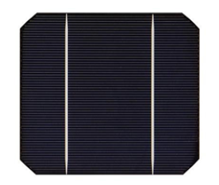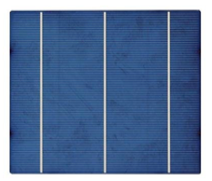
а) б)

Рисунок 2.1 – а) монокристаллическая солнечная панель;
б) поликристаллическая солнечная панель

Таблица 2.1 – Сводная таблица характеристик кремниевых солнечных панелей
Характеристики | Монокристаллические | Поликристаллические
Эффективность | 15-22 % | 13-16 %
Размер | 0,14-0,19 м2/Вт | 0,17-0,23 м2/Вт
Стоимость | 0,50-0,90 $/Вт | 0,35-0,70 $/Вт

Тепловые преобразователи – также известные как солнечные тепловые коллекторы, представляют собой устройства, которые используют солнечную энергию для нагрева жидкости или материала, которые затем можно использовать для различных целей: отопления помещений, нагрева воды и промышленного производства электроэнергии. Существует несколько типов солнечных термопреобразователей для жилых и коммерческих зданий: такие как параболические желоба, параболические тарелки, коллекторы с линзами Френеля и вакуумные трубчатые коллекторы (Рисунок 2.2). Выбор типа коллектора зависит от таких факторов, как температурные требования, наличие места и предполагаемое использование собранной тепловой энергии.
Для частного сектора тепловые преобразователи используются только для обогрева воды и поддержания отопления в доме, но не для генераций электроэнергии. Ввиду этого, солнечные коллекторы не нашли широкого распространение среди владельцев частных домов.

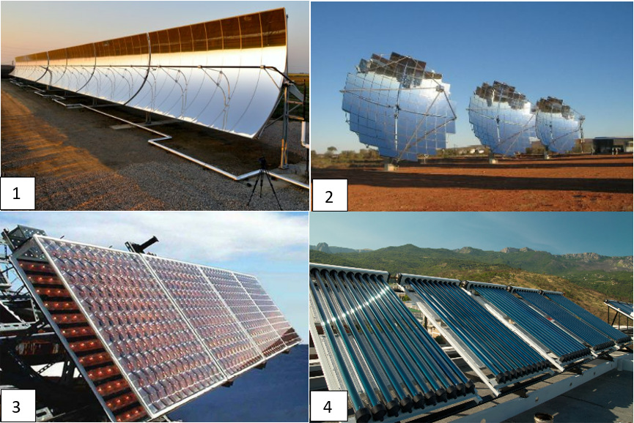
Рисунок 2.2 – Технологии тепловых преобразователей: 1- параболические желоба, 2-параболические тарелки, 3-линзы Френеля, 4-вакуумные трубы

Таблица 2.2 – Сводная таблица характеристик солнечных коллекторов
Характеристики | парабол. желоба | парабол.  тарелки | линзы Френеля | вакуумные трубы
Эффективность | 60-80 % | 30 % | 40-60 % | 70-90 %
Стоимость (теп.эн) | ≈3-6 $/Вт | ≈10-50 $/Вт | ≈5-20 $/Вт | ≈10-30 $/Вт
Источник: [105]

Комбинированные преобразователи – иначе говоря, когенерационные преобразователи. Это высокоэффективная энергетическая технология, которая одновременно генерирует электричество и полезную тепловую энергию (например, тепло или пар) из одного источника энергии.
Когенерация с использованием двигателя Стирлинга — это эффективный и экологически чистый подход к производству энергии, который сочетает в себе преимущества комбинированного производства тепла и электроэнергии. В этой системе двигатель Стирлинга используется в качестве первичного двигателя для одновременного производства электроэнергии и полезной тепловой энергии (тепла или пара) из одного источника энергии. Эффективность такого концентратора напрямую связана с качеством изготовления профиля концентратора [106,107]. Для маломощных потребителей целесообразно использование двигателей Стирлинга с расположением концентратора солнечного излучения непосредственно на горячем цилиндре двигателя (Рисунок 2.3). Такая компоновка позволяет концентратору параболоидного типа со специально спроектированным профилем обеспечивать равномерную освещённость всей поверхности горячего цилиндра двигателя Стирлинга, что способствует равномерному нагреву цилиндра и эффективной работе двигателя [108].

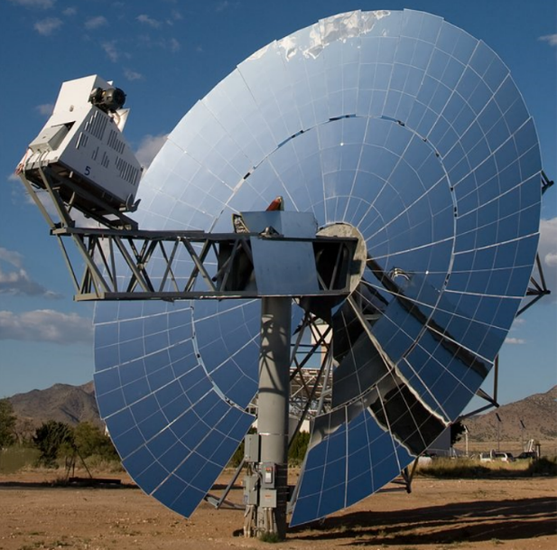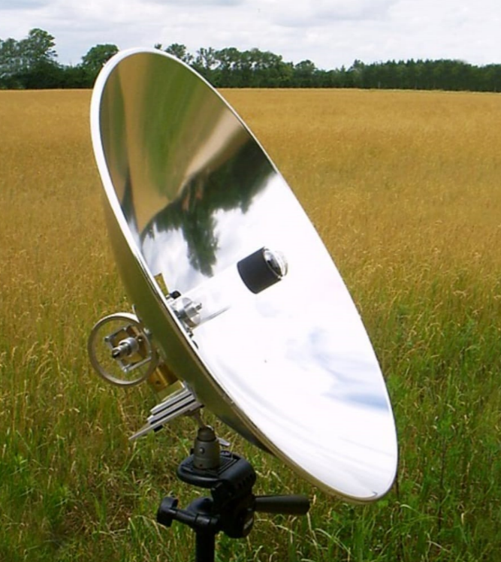
Рисунок 2.3 – Солнечный концентратор с двигателем Стирлинга

Несмотря на привлекательность и эффективность солнечного концентратора на базе двигателя Стирлинга, они не получили популярность среди потребителей частного сектора по нескольким причинам:
- сложная конструкция: системы на базе двигателя Стирлинга имеют сложную механическую конструкцию по сравнению с более простыми фотоэлектрическими солнечными панелями. Это означает, что они более дорогостоящие в производстве, установке и обслуживании.
- меньшая эффективность преобразования: несмотря на высокую эффективность преобразования тепла в электрическую энергию, двигатель Стирлинга обычно менее эффективен в сравнении с фотоэлектрическими солнечными панелями при небольших масштабах.
- размер и вес: системы на базе двигателя Стирлинга могут иметь больший размер и вес по сравнению с фотоэлектрическими солнечными панелями, что ограничивает их использование на небольших крышах частных домов и требует отдельного участка для установки.
- сложность управления: системы с двигателем Стирлинга требуют сложной системы управления и регулирования температуры для оптимальной работы, что может потребовать дополнительных затрат на оборудование и обслуживание.

Таблица 2.3 – Технические характеристики двигателя Стирлинга
Характеристики | двигатель Стирлинга
Эффективность | 17-30 %
Размер | 0,5-1,5 м3
Стоимость | ≈2,5 $/Вт

Солнечные концентраторы на базе двигателя Стирлинга могут быть привлекательными в некоторых специализированных приложениях, особенно там, где требуется высокая эффективность преобразования тепла в электроэнергию или при работе в условиях с переменной интенсивностью солнечного излучения. Однако для большинства частных домов фотоэлектрические солнечные панели остаются более практичным и доступным решением для генерации солнечной энергии.

2.2 Выбор оптимальных параметров солнечных панелей
Стандартный кремниевый кристаллический солнечный элемент состоит из двух типов слоев: p-тип и n-тип полупроводников. Место, где эти два слоя соединяются между собой, называется p-n переход. Когда солнечный свет падает на солнечный элемент, электроны, генерируемые в p-слое, проходят в n-область посредством электрического поля в p-n-переходе. Аналогично с избыточными дырками, созданные в n-слое, которые частично переносятся в p-слой (Рисунок 2.4). В результате n-слой становится отрицательно заряженным, а p-слой положительно заряженным, и во внешней цепи появляется напряжение U.

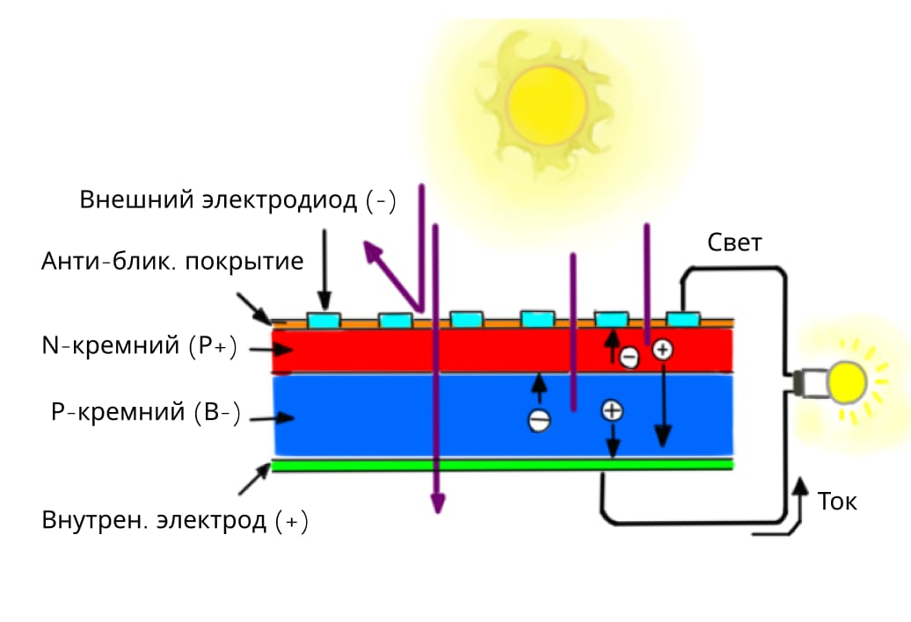
Рисунок 2.4 – p-n переход в солнечном элементе

Для характеристики эффективности солнечного элемента используются несколько параметров: максимальная мощность (Pmax), ток короткого замыкания (Iкз) и напряжение разомкнутой цепи (Uхх). Эти точки проиллюстрированы на типичной ВАХ освещенного солнечного элемента (Рисунок 2.5). Согласно типовой ВАХ солнечного элемента:
- Максимальная мощность (P_{max}, Вт) — это произведение максимального тока и напряжения, где выходная мощность наибольшая. Иными словами, максимальная мощность — это номинальная мощность солнечной панели, которая является наиболее оптимальным значением мощности СП. Эта точка расположена на изгибе кривой. Она определяется по следующей формуле:

$P_{max}=I_{max}∙U_{max}=I_{кз}∙U_{хх}∙FF$ (2.1)

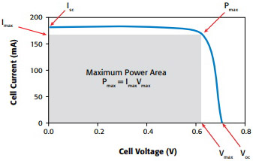
Рисунок 2.5 – Вольтамперная характеристика солнечного элемента
- Коэффициент заполнения (FF, %) – это важный параметр солнечных панелей, который оценивает эффективность панели в преобразовании солнечного излучения в электрическую энергию. И определяется преобразованием формулы 3.1:

$FF=\frac{P_{max}}{I_{кз}∙U_{хх}}=\frac{I_{max}∙U_{max}}{I_{кз}∙U_{хх}}$ (2.2)

- Номинальный (максимальный) ток нагрузки (I _{max}, А) – обозначает максимальное значение тока, который может быть выдан солнечной панелью при оптимальных условиях. Определяется следующей формулой:

$I_{max}=\frac{qU_{max}}{kT_{c}-qU_{max}}∙(I_{кз}+I_{o})$ (2.3)

где, q – заряд электрона (1,6·10⁻¹⁹);
k – постоянная Больцмана;
Т_{с} – абсолютная температура;
I_{o} – обратный ток.

- Номинальная (максимальная) мощность нагрузки (U _{max}, В) - обозначает максимальное значение напряжения, которое может быть выдано солнечной панелью при оптимальных условиях. Определяется следующей формулой:

$U_{max}=U_{xx}-\frac{kT_{c}}{q}∙\ln{(1+\frac{{qU}_{xx}}{kT_{c}})}$ (2.4)

- Напряжение холостого хода (В) – это напряжение, которое солнечная панель выдаст при отсутствии нагрузки (когда контур солнечной панели открыт). Определяется эта величина следующей формулой:

$U_{хх}=\frac{kT}{q}∙\ln{(\frac{I_{кз}}{I_{s}})}$ (2.5)

где, I_{s} – ток насыщения.
- Короткозамыкательный ток (А) – это максимальный ток, который солнечная панель может выдавать при коротком замыкании контура.

$I_{кз}=S_{сп}∙\int_{0}^{λk}{j_{кз}\left(λ\right)dλ}$ (2.6)

где, S_{сп} – площадь солнечной панели;
λ_{k} – красная граница поглощения, равная 1мкм.

$j_{кз}\left(λ\right)=j_{n}\left(λ\right)+j_{p}(λ)$ (2.7)

где, j_{n}(λ) – плотность тока для электронов в p-области;
j_{p}(λ) – плотность тока для дырок в n-области.

- Обратный ток (I_{o}, A) – это ток, который может протекать через солнечную панель в обратном направлении, когда она подвергается воздействию света. I_{o} может возникать из-за различных физических процессов, таких как рекомбинация носителей заряда в полупроводниковых слоях панели. Он является неизбежной частью работы фотоэлектрических устройств и, как правило, очень низким. Этот ток обычно учитывается при оценке эффективности и производительности солнечных панелей, но он не должен существенно влиять на их работу при правильном проектировании и эксплуатации. Определяется эта величина следующей формулой:

$I_{o}=1,5∙{10}^{5}e^{-\left(\frac{E_{g}}{kT_{c}}\right)}$ (2.8)

- КПД (η, %) – это отношение максимальной мощности к падающей на солнечную панель солнечной мощности.

$η=\frac{P_{max}}{P}=\frac{I_{кз}∙U_{хх}∙FF}{P}∙100\%$ (2.9)

- Температурный коэффициент (%) - этот коэффициент определяет, как изменение температуры влияет на производительность солнечной панели. Температурный коэффициент определяется процентом изменения на каждый градус Цельсия. Он может относиться к U_{xx}, I_{кз} или P_{max}. Температурный коэффициент P_{max} находится в диапазоне -0,2% до -0,5% за каждый °C. Температурный коэффициент U_{xx} и I_{кз} находится в диапазоне -0,3% до -0,5% за каждый °C.
Помимо технических параметров, солнечные панели имеют ряд условных характеристик:
- Размер и форма: габариты и форма солнечной панели влияют на ее установку и интеграцию в различные приложения.
- Тип и материал: солнечные панели могут быть монокристаллическими, поликристаллическими или тонкопленочными, и материалы, используемые в панелях, такие как кремний, аморфный кремний, кадмий-теллурид и др., также влияют на их характеристики.
- Гарантия и срок службы: производители обычно предоставляют гарантии на солнечные панели, и их срок службы может быть важным параметром при выборе.
Эти параметры и характеристики помогают определить, какая солнечная панель будет наилучшей для конкретных условий и потребностей.

2.3 Определение факторов, влияющих на работу солнечных панелей
Хотя солнечные панели имеют ряд преимуществ, они также сопряжены с техническими проблемами при использовании в частных домах. Эти технические проблемы могут повлиять на эффективность, надежность и производительность системы солнечных батарей. Ниже приведены несколько распространенных технических проблем, связанных с использованием солнечных батарей в жилых помещениях:
- прерывистое производство энергии. Солнечные панели генерируют электричество только под воздействием солнечного света. Такое прерывистое производство энергии означает, что ночью или в пасмурную погоду система не вырабатывает электроэнергию, что заставляет домовладельцев полагаться на другие источники энергии или решения для хранения энергии.
- проблемы с затенением. Затенение от деревьев, близлежащих зданий или других препятствий может существенно повлиять на эффективность солнечных панелей. Даже частичное затенение нескольких панелей может снизить производительность всей системы. Правильная оценка участка и анализ затенения имеют решающее значение для максимизации производства энергии.
- отказы инвертора. Инверторы являются важными компонентами, которые преобразуют электричество постоянного тока (DC), вырабатываемое солнечными панелями, в электричество переменного тока (AC), используемое в домах. Неисправности инвертора могут нарушить работу всей системы и потребовать замены или ремонта.
- накопление пыли и грязи. Со временем пыль, грязь и мусор могут накапливаться на поверхности солнечных панелей, снижая их эффективность. Для обеспечения оптимальной производительности необходимы регулярная чистка и техническое обслуживание.
- вторжение птиц и вредителей. Птицы, грызуны и другие вредители могут строить гнезда или повреждать проводку на солнечных батареях или рядом с ними. Это может привести к проблемам с электричеством и снижению эффективности системы.
- микротрещины и деградация модуля. На солнечных панелях могут образовываться микротрещины или со временем разрушаться из-за воздействия погодных условий. Это может привести к снижению эффективности панели и снижению общей производительности системы.
- несоответствующие панели. Если панели внутри солнечной батареи не соответствуют друг другу из-за затенения, ориентации или различий в моделях панелей, это может привести к неоптимальной производительности. Правильная конструкция системы и выбор панелей имеют решающее значение для решения этой проблемы.
- неэффективность проводки и соединений. Плохо спроектированная или установленная проводка и соединения могут привести к потерям энергии и снижению эффективности системы. Правильная проводка, соединения и электрическое проектирование имеют решающее значение.
- перегрев. В жарком климате солнечные панели могут перегреваться, что снижает их эффективность. Для устранения проблем с перегревом могут потребоваться надлежащие механизмы вентиляции и охлаждения.
- удары молнии и защита от перенапряжений. Системы солнечных батарей могут быть уязвимы для ударов молний. Для защиты от электрических повреждений необходимы адекватные системы защиты от перенапряжения и заземления.
- накопление снега. В регионах с сильными снегопадами накопление снега на солнечных панелях может блокировать солнечный свет и снижать выработку энергии. Механизмы удаления снега или наклона могут помочь решить эту проблему.
- шум инвертора и электромагнитные помехи. Некоторые инверторы могут издавать звуковой шум или электромагнитные помехи, которые могут влиять на расположенную поблизости электронику или раздражать домовладельцев.
- мониторинг и обслуживание системы. Мониторинг производительности системы и проведение регулярного технического обслуживания имеют решающее значение для быстрого выявления и устранения технических проблем.
На сегодняшний день, перегрев солнечных панелей является весьма актуальной проблемой для южных регионов Казахстана. По мере повышения температуры выходное напряжение солнечной панели снижается, что приводит к снижению выработки электроэнергии. На каждый градус Цельсия выше 25°C (77°F) эффективность солнечной панели обычно снижается на 0,3–0,5% [109].

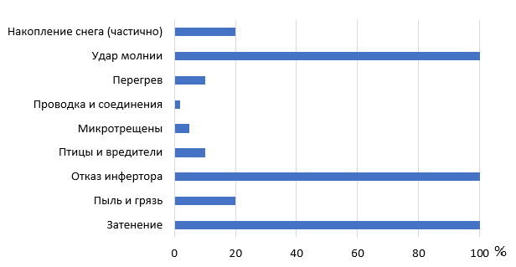

Рисунок 2.6 – Факторы, влияющие на эффективность солнечной панели
Выводы по второму разделу
Согласно исследованиям авторов [110], более 26% повреждений солнечных панелей вызваны молнией, при этом атмосферные разряды являются основной причиной разрушения. Прямое воздействие молнии и ее индуктивный эффект могут повредить и даже разрушить фотоэлектрические модули, инвертор, контроллеры заряда и другие электронные компоненты. Эти повреждения влекут за собой экономические потери из-за затрат на замену и ремонт неисправных деталей, а это, в свою очередь, повлияет на окупаемость инвестиций. В связи с чем, далее, в данной работе, будут исследованы влияние перегрева солнечной панели и удара молнией на эффективность работы солнечных систем, а также предложены разработки по повышению их рабочей эффективности.

3 ИССЛЕДОВАНИЕ ВЛИЯНИЯ ОКРУЖАЮЩЕЙ СРЕДЫ НА ЭФФЕКТИВНОСТЬ СОЛНЕЧНЫХ ПАНЕЛЕЙ

3.1 Методы и аппараты исследования
Исследование влияния температуры на эффективность работы солнечных панелей основан на методе натурных измерений. Измерения проводились в течении одного года на территории солнечной электростанций, расположенной в Жуалынском районе Жамбылской области. Измерения снимались при помощи метеостанций из разного вида датчиков, сенсоров и контроллера. Общий вид метеостанций представлена на рисунке 3.1, технические характеристики датчиков собраны в таблице 3.1.

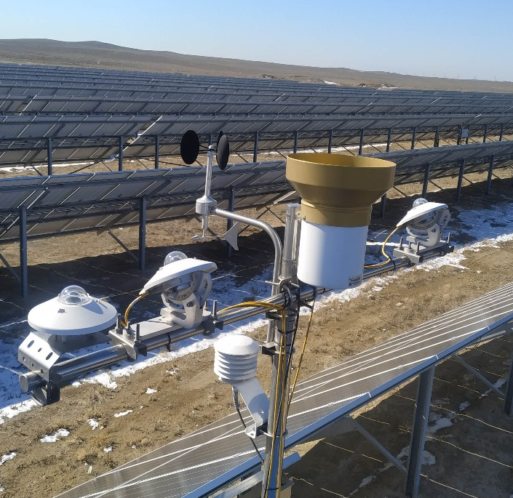
Рисунок 3.1 – Метеостанция Campbell Scientific

Таблица 3.1 – Технические характеристики датчиков метеостанций
Измеряемый параметр | Диапазон | Ед.измерения
Температура (t) | -50….+50 | ^{о}С
Радиация (Q) | 0….1500 | Вт/м²
Ветер (V) | 0….40 | м/с
Атмосферные осадки | 0…300 | мм

Все приборы и датчики, подключены к компьютеру через специальный аналого-цифровой преобразователь и другие устройства соединения. Включение и выключение системы управления, а также метеостанций в целом, автоматизировано. Для измерения температуры воздуха используется датчик из медной проволоки, подключенный по трехпроводной схеме. Для измерения скорости и направления ветра применяется анемометр, который через специальную плату подключается к входам аналого-цифрового преобразователя. Для измерения интенсивности радиации солнца в разных диапазонах длин волн применяются: пиранометр М-115М, ультрафиолетовый пиранометр UVB-1 (YES) и спектрофотометр Brewer (Kipp&Zonen). В качестве испытуемой солнечной панели использована монокристаллическая солнечная панель мощностью 280Вт. Технические характеристики солнечной панели представлены ниже (Рисунки 3.2-3.5).

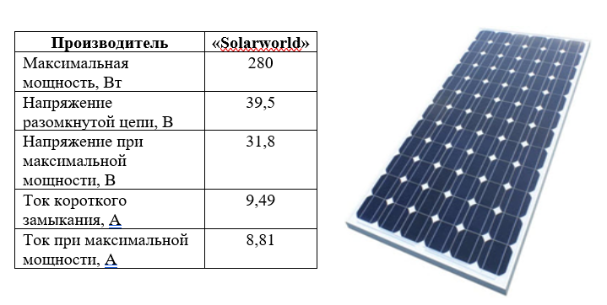
Рисунок 3.2 – Технические характеристики солнечной панели

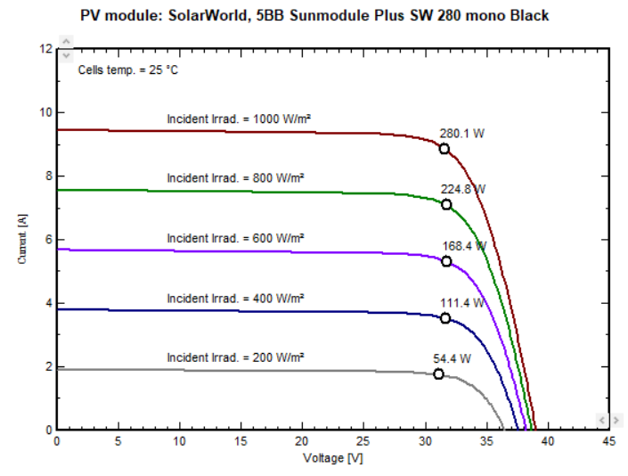
Рисунок 3.3 – Вольтамперная характеристика солнечной панели
при 25^{о}С (STC) (данные с ПО PVsyst)

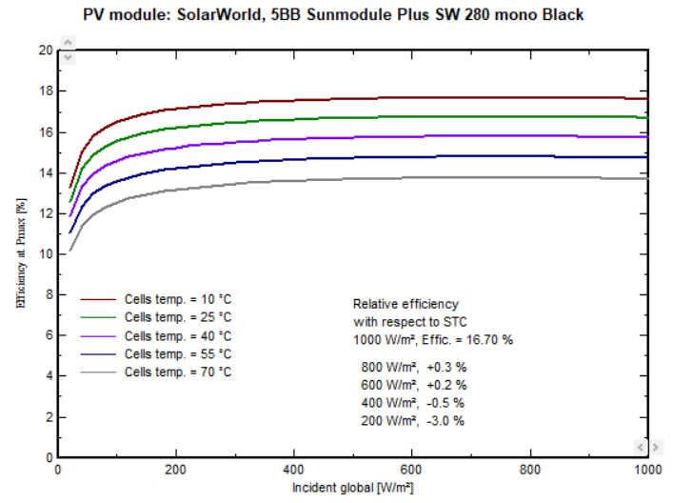
Рисунок 3.4 – Кривая эффективности и радиаций в зависимости от рабочей температуры солнечной панели (данные с ПО PVsyst)

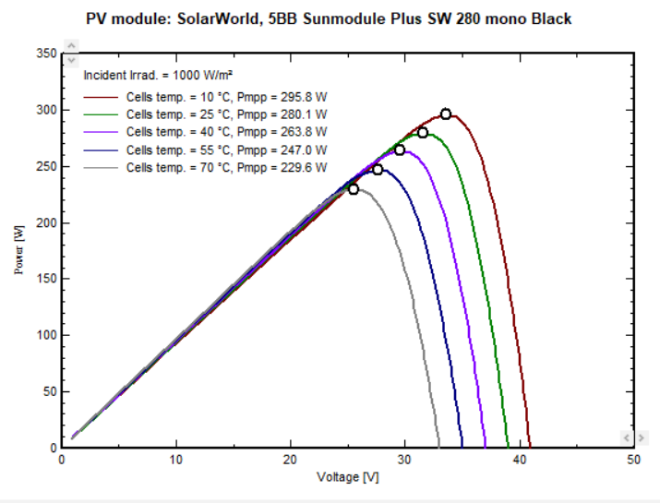
Рисунок 3.5 – Кривая энергии и напряжения в зависимости от рабочей температуры солнечной панели (данные с ПО PVsyst)

Результат формируется для каждой из измеряемой величины осреднением 600 разовых значений и расчетом среднеквадратического отклонения по ним. Анализ величины среднеквадратического отклонения для каждого параметра позволяет определить устойчивость и надежность работы всех включенных приборов. Полученная информация по внутренней локальной сети записывается в базу данных, которая хранится на жестком диске. Полученные в ходе мониторинга данные являются основанием для приводимых ниже результатов.
3.2 Описание исследуемой местности
Территория Жуалынского района расположена в горной и предгорной местности. Климат района засушливый и резко континентальный. Продолжительность солнечного сияния составляет около 2700 час/год. Наиболее жарким месяцем считается месяц – июль. Среднемесячная температура в июле колеблется от 21 до 25° С, в отдельные дни температура воздуха достигает 45-48°С. В то же время, зима в регионе суровая. Происходит это в основном из-за окружения горами со всех сторон: с севера — Каратауские, с запада — Боралдайские, с юга — Талас-Алатауские, с востока — Кыргызский Алатау. Только из узкой переправы на северо-востоке проникает сибирский антициклон и арктический холод. Самый холодный месяц - январь, средняя температура которого -8, -12°С на севере области и -4, -7°С на юге. Холодный арктический воздух зимой, проникая на юг области, вызывает сильные морозы, достигающие -45, -50 °С (абсолютный минимум). В течение пяти месяцев сохраняется отрицательная среднемесячная температура воздуха. Среднегодовая скорость ветра составляет 2-5,9 м/сек.
Выпадение осадков по территории района неравномерное. Крайне низкое выпадение атмосферных осадков наблюдается в северо-восточной части. В среднем за год выпадает 324 мм осадков. 40% осадков выпадает в весенний период. Летом, осадков выпадает очень мало, особенно во второй половине. При выпадении осадки, в году 20 дней бывает грозы. Наиболее часто грозы бывают в мае и июне [111,112].

3.3 Анализ полученных данных
Согласно данным метеостанций, получены среднемесячные значения солнечной радиаций за 2021 год.

Рисунок 3.6 – Среднемесячная солнечная радиация (Вт/м²) Жуалынского района за 2021 год

Также, при помощи метеостанций, замерены температура окружающей среды и температура панели за весь исследуемый период. По результатам замеров, самым жарким месяцем является – июль, что соответствует описанию местности. Температура окружающей среды достигла 36^{о}С, а температура панели показала 48^{о}С (Рисунок 3.7 и 3.8). Полный отчет по метеоданным представлен в приложении А к данной диссертационной работе.

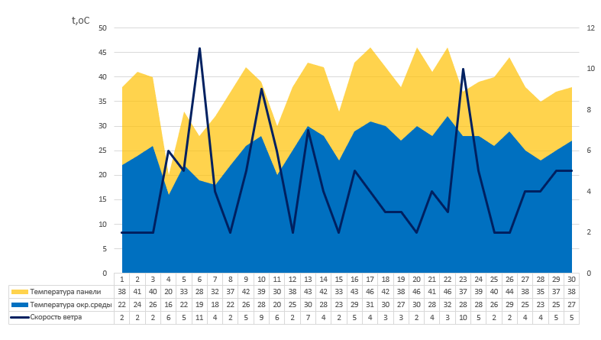
Рисунок 3.7 – Температура панели в зависимости от температуры окружающей среды и скорости ветра в июле 2021 года

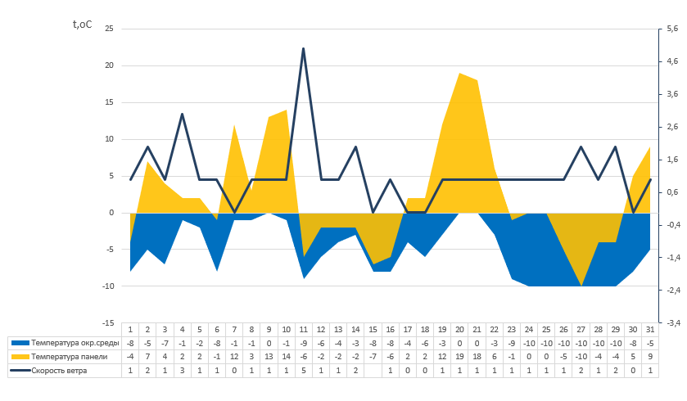
Рисунок 3.8 – Температура панели в зависимости от температуры окружающей среды и скорости ветра в январе 2021 года
В соответствии с полученными данными из метеостанций, смоделировано СЭС малой мощности для одного частного дома, находящейся в селе Б.Момышулы, Жуалинского района. Моделирование произведено на программном обеспечении PVsyst, предназначенный для анализа и оптимизаций фотоэлектрических систем на этапе проектирования и прогнозирования. В качестве исходных данных принимается: частный дом площадью 150м² в 2 этажа с пирамидальной крышой, подключенный к городским электрическим сетям. Функция малой СЭС – обеспечить электричеством потребителя в дневное время, а также излишки электроэнергии передавать в сеть. Цель исследования – изучение влияния температуры солнечной панели на эффективность работы солнечной системы.
Перед началом моделирования важно определить мощность СЭС согласно ежедневной потребляемой энергии. Ежедневная нагрузка домовладельца показана в таблице 3.2.

Таблица 3.2 – Потребляемая энергия домовладельцем
Электроприборы | кол-во, шт | мощность, Вт | время раб.,час | потреб.энергия, кВт*ч/день
Лампа энергосберегающая | 5 | 40 | 1 | 0,2
Телевизор 1 | 1 | 300 | 6 | 1,8
Холодильник | 1 | 240 | 8 | 1,92
Стиральная машина | 1 | 2200 | 0,5 | 1,1
Электрочайник | 1 | 2200 | 0,5 | 1,1
Электроплита | 1 | 1500 | 5 | 7,5
Микроволновка | 1 | 1200 | 0,3 | 0,36
Фен | 1 | 1200 | 0,25 | 0,3
Утюг | 1 | 2200 | 0,3 | 0,66
Пылесос | 1 | 1800 | 0,25 | 0,45
Кондиционер | 1 | 2600 | 2 | 5,2
Ноутбук | 1 | 100 | 2 | 0,2
 |  |  |  | 20,79

Согласно таблице 3.2, суточная потребляемая энергия домовладельцем частного дома составила 20,79 кВтч. Далее необходимо умножить полученную сумму на коэффициент одновременного использования, который составляет k_{ов}=0,8. Таким образом, потребляемая энергия составит 16,6кВтч. Учитывая, что количество часов светового дня в летнее время равно 8 часам, получаем значение мощности – 2,1 кВт. Однако, чтобы мощности системы было достаточно в пасмурные осенние и весенние дни, необходимо добавить примерно 50%, а значит общая мощность установки должна составить 3,15 кВт. В результате, с СЭС мощностью 5 кВт потребитель может обеспечить себе дневное пользование электроэнергии от солнечной установки, при этом имея возможность продавать излишки выработанной энергии в сеть.
Далее по структуре выполнения моделирования (Рисунок 3.9) задаются исходные параметры в программной среде PVsyst.

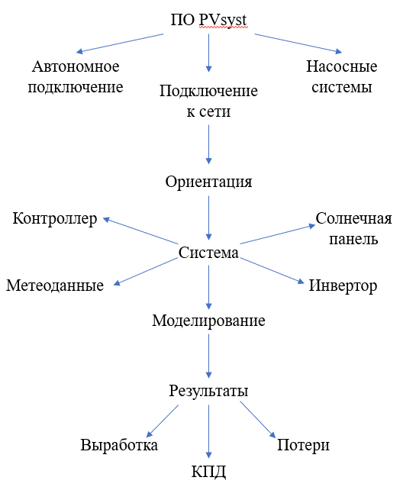
Рисунок 3.9 – Структура выполнения моделирования в ПО PVsyst

Перед началом моделирования необходимо определиться с типом подключения СЭС. Так как домовладелец планировал дневную нагрузку потреблять с СЭС, а в остальное время подключаться к городской электрической сети, тип моделирования выбирается «с подключением к сети» («Grid connected»). При таком подключении мы пренебрегаем установкой аккумуляторных батарей, так как нет острой необходимости накапливать электроэнергию. Вся излишняя энергия отдается в общую сеть через двухсторонний учет энергии (счетчик).
На этапе ориентации необходимо настроить оптимальный угол наклона солнечной панели. Угол наклона солнечной панели сохраняется равным широте местности. В нашем случае это: угол наклона – 38^{о}, азимут – 0^{о}, что является наиболее оптимальным для максимальной выработки электроэнергии в данной местности (Рисунок 3.10).

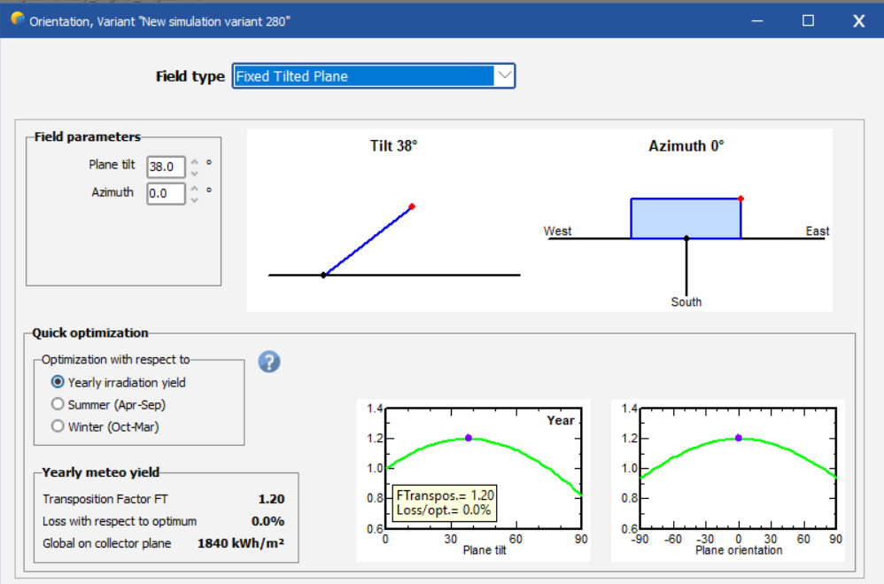
Рисунок 3.10 – Настройка ориентации солнечной панели на ПО PVsyst

Далее по структуре, производится настройка всей солнечной системы. Данный этап считается главной, так как на базе введенных настроек производится основное моделирование, в результате которого определяется коэффициент производительности, нормализованный энергетический профиль и диаграмма потерь по всей системе. Настройка системы включает следующие данные: мощность всей системы, тип и мощность солнечной панели, тип и мощность инвертора, наличие контроллера и метеорологические условия. Отличительной стороной программы PVsyst является то, что при отсутствии метеорологические данных местности, они могут быть загружены с базы данных Meteonorm 8.1 или NASA-SSE. Интерфейс настройки системы показан на рисунке 3.11.

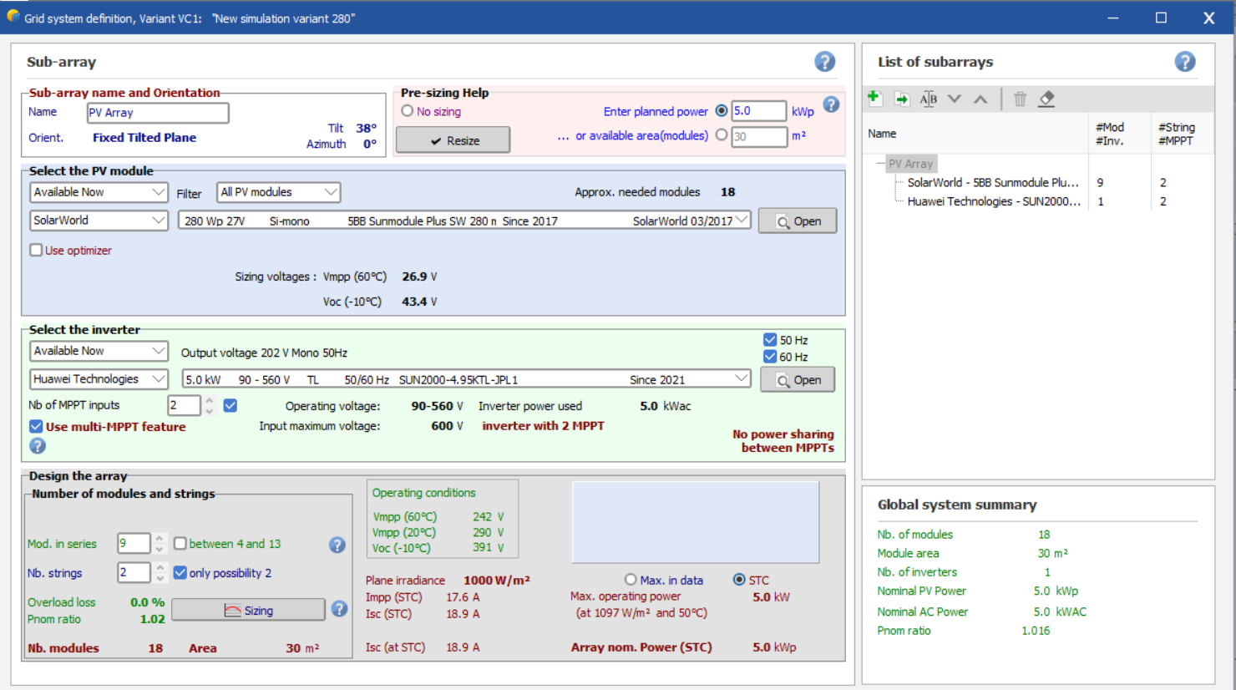
Рисунок 3.11 – Настройка солнечной системы 5кВт на ПО PVsyst

Посредством введенных данных, программа определила 18 шт. солнечных панелей и 30м² необходимой площади под СЭС. На этапе настройки системы, важно правильно задать количество стрингов и панелей, чтобы не перегрузить инвертор. Для этого необходимо обратить внимание на значение «потери от перегрузки» («overload loss»), которое в идеале должно составлять 0% или не превышать 3%. Иными словами, ВАХ должна находится в пределах V_{mppmin} и V_{mppmax} (Рисунок 3.12). В таблице 3.3 приведен список электрооборудовании, использованные при настройке системы СЭС на ПО PVsyst.

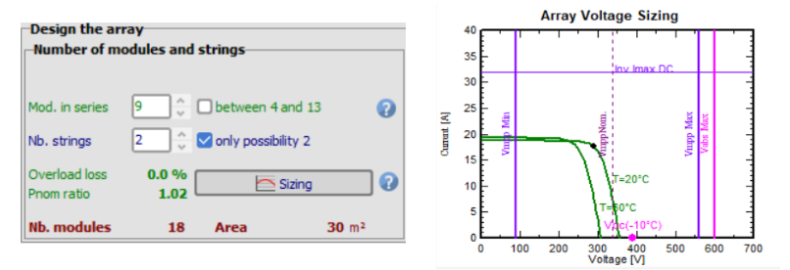
Рисунок 3.12 – Критерий загрузки инвертора

Таблица 3.3 – Электрооборудования СЭС
№ | Наименование электрооборудования | Модель | Кол-во, шт.
1 | Солнечные панели | SolarWorld, Si-mono, 280Wp  60 ячеек | 18  (2х9)
2 | Инвертор | Huawei SUN2000-5KTL-L1 5кВт, 90-560V | 1
3 | MPPT контроллеры | 18A | 2

Результаты симуляции модели СЭС показали, что полная выработка энергии солнечными панелями составила 7919,5 кВтч/год, из них 7588,6 кВтч/год является полезной энергией, передаваемой потребителям. Согласно диаграмме суточной выработки СЭС при работе системы на максимально возможной мощности, летом выработка электроэнергии выше, однако и потери в солнечных массивах значительно выше, чем в зимнее время (Рисунок 3.13). Соответственно, КПД системы в летнее время падает до 0,77 (Рисунок 3.14). А годовые потери во всей системе составили 17%, из них 7% в солнечных панелях при повышении температуры, 4% в инверторе, остальные 6% это оптические потери, потери в проводах и потери несоответствия солнечного массива (Рисунок 3.15).
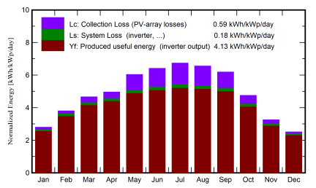
Рисунок 3.13 – Суточная выработка энергии на пиковой мощности

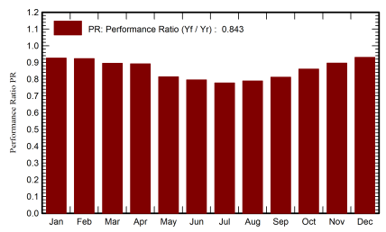
Рисунок 3.14 – КПД солнечной системы

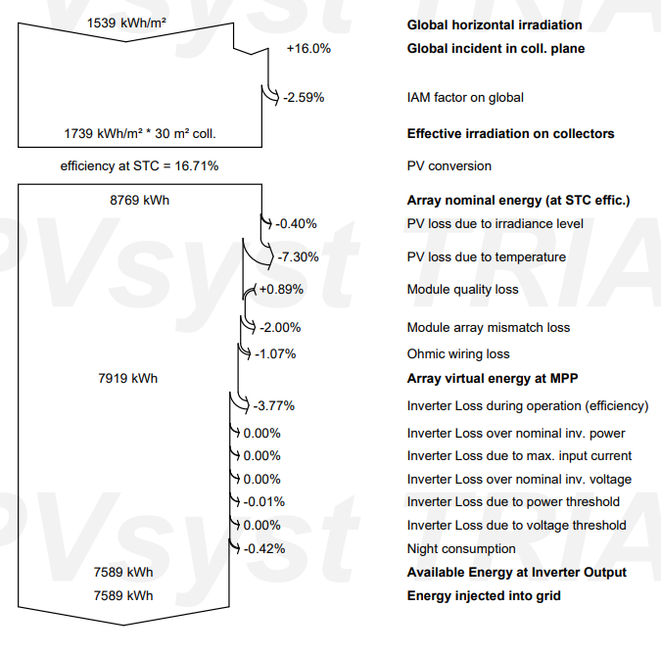
Рисунок 3.15 – Годовые потери электроэнергии СЭС

Анализируя результаты симуляции, очевидно, что эффективность работы всей системы зависит от нагрева солнечной панели при высоких температурах окружающей среды. К тому же, можно сделать вывод, что тип и мощность выбранной панели тоже влияет на потери в системе. Так, согласно двум первым диаграммам, из-за жаркой погоды в июле месяце, потери в солнечных панелях увеличиваются, а КПД, соответственно, снижается. Это говорит о том, что в жаркую погоду панели нагреваются выше нормативной и эффективность преобразования солнечной энергии падает. С панелями большей мощности и большей площадью поглощения солнечного света, КПД системы повышается, а потери из-за нагрева самих панелей снижается. Для обоснования вышесказанного, произведем аналогичное моделирование с применением монокристаллической солнечной панели 500Вт. В таблице 3.4 представлен сравнительный анализ двух вариантов моделирования. Полный отчет по моделированиям прилагается к данной работе.

Таблица 3.4 – Сводная таблица двух вариантов моделирования
Параметры | Панель монокр.280Вт | Панель монокр.500Вт
Кол-во панелей, шт. | 2х9 | 2х5
Площадь, м² | 30 | 24
Выработанная годовая энергия, кВтч/год | 7919,5 | 8025,7
КПД (сэс) | 0.843 | 0.858
Потери из-за нагрева солнечных панелей, % | -7,3 | -6
Стоимость 1 панели, тг | 60 000 | 120 000
Общая стоимость, тг | 1 080 000 | 1 200 000
Окупаемость, лет (при тарифе 22тг/кВтч) | 6,3 | 6,8

Рассмотрим ВАХ солнечной панели на 500Вт в зависимости от температуры панели.

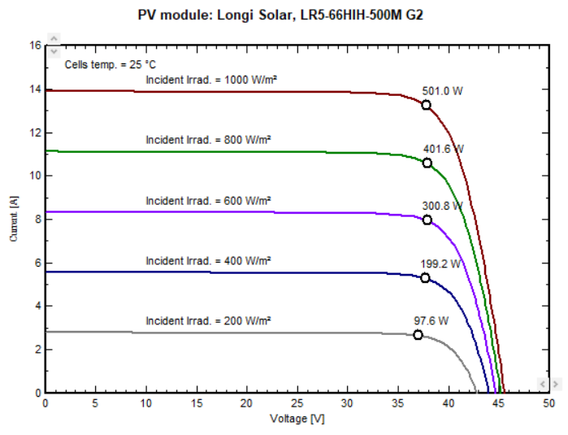
Рисунок 3.16 – ВАХ солнечного модуля при температуре 25^{о}С

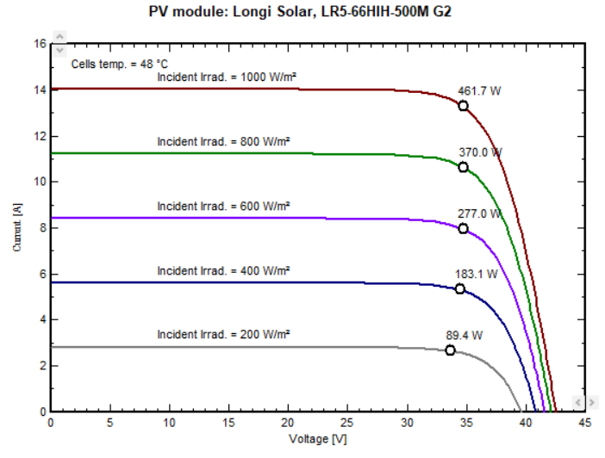
Рисунок 3.17 – ВАХ солнечного модуля при температуре 48^{о}С

Согласно рисункам 3.16 и 3.17, видно, что ток короткого замыкания (I_{кз}) не зависит от температуры солнечной панели, а вот напряжение холостого хода, которым определяется выходная мощность, зависит от нее значительно. Следовательно, при использовании солнечных панелей в условиях повышенной температуры окружающей среды, необходимо предусмотреть мероприятия, снижающие нагрев солнечных панелей.

3.4 Использование системы охлаждения
Многочисленные исследования показали, что уровень температуры поверхности солнечных панелей зависит от многочисленных факторов окружающей среды, таких как: направление ветра, солнечное излучение, накопление пыли и влажность. Учитывая, что солнечная панель должна находится под открытым небом для преобразования энергии солнца, контролировать воздействия этих факторов невозможно. В таком случае, целесообразно повлиять на температуру солнечных панелей посредством их охлаждения. Существует два типа методов охлаждения солнечных панелей: активные и пассивные. При активном охлаждении солнечных панелей используются специальные устройства для принудительной циркуляций воды, воздуха и т.д. При пассивном охлаждении, тепло отводится без использования механических устройств, таких как вентиляторы или насосы. Вместо этого пассивное охлаждение опирается на естественные физические процессы и тепловую конвекцию для отвода тепла. На рисунке 3.18 представлены методы охлаждения, применяющиеся на сегодняшний день. Выбор какого-либо метода охлаждения должно быть оправдано с точки зрения эффективности, надежности и экономически выгодно для коммерческого применения.

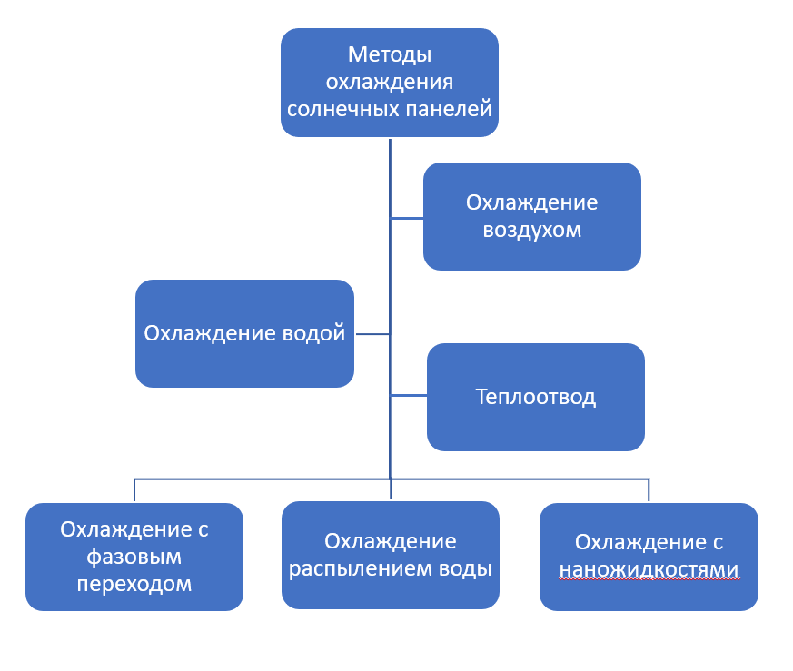
Рисунок 3.18 – Методы охлаждения солнечных панелей

Метод воздушного охлаждения. Этот метод основан на охлаждении солнечных панелей за счет принудительного воздушного потока по поверхности панели, либо в каналах, закрепленных к задней стороне панели. Преимуществом данного метода считается наименьшие эксплуатационные расходы и низкие затраты на техническое обслуживание.
Метод водяного охлаждения. В этом методе скорость отвода тепла от панелей более эффективна, чем воздушное охлаждение. Этот метод состоит из коллектора на водной основе, к которому прикреплены трубки и ребра для улучшения теплопередачи. Однако этот метод требует затрат на эксплуатацию и техническое обслуживание, а также необходимости регулировать скорость потока для поддержания оптимальной рабочей температуры панели.
Метод распыления воды и струйное охлаждение. Использование этой технологии не только повышает эффективность и очищает поверхность панели, но также предотвращает отложение грязи. Но при использовании этой технологии потери воды и испарение воды из-за распыления при максимальной рабочей температуре требуют дополнительной мощности для перекачки воды. Это увеличивает стоимость системы, а потребляемая насосом мощность сокращает время окупаемости.
Охлаждение с фазовым переходом. Этот метод является пассивным видом охлаждения и представляет собой материал с фазовым переходом (PCM), который встроен в заднюю часть солнечной панели. Он извлекает тепло из солнечной панели и сохраняет его, не повышая его температуру. Он обеспечивает равномерное тепловое охлаждение солнечной панели и повторно использует тепло для бытовых нужд. Если данный метод комбинировать с активными методами, то наиболее эффективными будут применение радиаторов и ребер теплоотвода. Недостатком PCM является снижение свойства теплопоглощения и деградация с истечением времени.
Охлаждение с наножидкостями. Теплопроводность наножидкостей значительно выше, чем у базовых жидкостей. Наножидкости широко используются в солнечной энергетике из-за их превосходной теплопроводности. Увеличение объемной доли наночастиц улучшает теплопередачу и увеличивает теплопроводность наножидкостей, а это в свою очередь, повышает КПД солнечных панелей.
Теплоотвод – это метод снижения температуры солнечных панелей с помощью передачи излишней теплоты в окружающую среду или другие рабочие среды. Для предотвращения перегрева панелей теплоотводные системы, такие как радиаторы или тепловые трубы, могут быть установлены на поверхности панелей или в их непосредственной близости.
В исследованиях [113] была проведена аналитическая оценка использования метода воздушного охлаждения для двух различных конструкций коллекторов. В первом варианте воздушный поток расположился над поверхностью солнечного модуля, во втором варианте воздушный поток проходит под фотоэлектрическим элементом. Согласно результатам, вариант 1 более эффективен при повышенной скорости воздуха, а вариант 2 эффективен при более низких скоростях воздуха.
Аналогичный метод был исследован авторами [114] путем интеграции воздушного коллектора в заднюю часть фотоэлектрической панели (Рисунок 4.19). Результаты исследования показали, электрический КПД солнечных панелей увеличился в среднем на 15% и 22% соответственно.

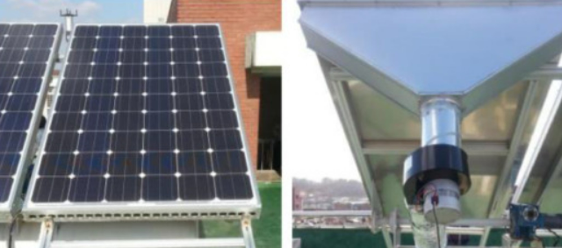
Рисунок 3.19 - Солнечная панель с системой принудительного воздушного охлаждения [114]

Бамбрук и Спроул исследовали тепловые и электрические характеристики комбинированных солнечных панелей при воздействии воздушных охладителей [115]. Характеристики сравнивались между несколькими комбинированными панелями. Увеличение расхода воздуха на 0-0,1 кг/сек увеличивает электрический КПД при комбинированном охлаждении панели с 10,8% до 12,0%. При этом тепловой КПД при комбинированном охлаждении панели составляло около 55%.
Группа исследователей применили метод отражения распылением [116]. Они провели экспериментальное исследование с потоком воды через переднюю часть фотомодуля. Для этого над солнечными панелями была установлена труба с многочисленными отверстиями. При очень высоких температурах окружающей среды, через трубу подавалась холодная вода, которая, стекая по поверхности панелей охлаждала их и одновременно очищала из от накопившейся пыли. Результаты исследования показали, что температура панели снижается до 22^{о}С, а отражение уменьшается на 2-3,6%. Выработка солнечных панелей повышается на 10,3%, но с учетом мощности необходимой для работы насоса, увеличение КПД составила всего 8-9%. Данная установка показана на рисунке 3.20.

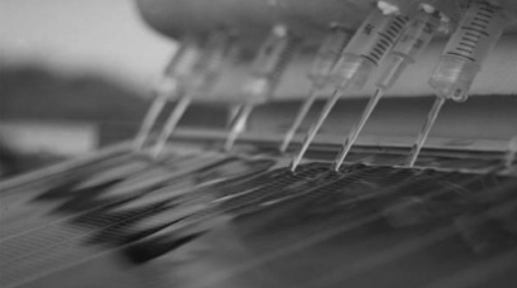
Рисунок 3.20 - Распыление воды на солнечную панель [116]

Этот же метод использовали исследователи из Малайзии [117]. Они провели экспериментальное исследование по охлаждению фотоэлектрических модулей с помощью насоса постоянного тока с разбрызгиванием воды на лицевую поверхность панели, как показано на рисунке 3.21. Рабочая температура панелей снижается примерно до 13-23°С, а мощность фотоэлектрических панелей с технологией водяного охлаждения возрастает на 9-22%.

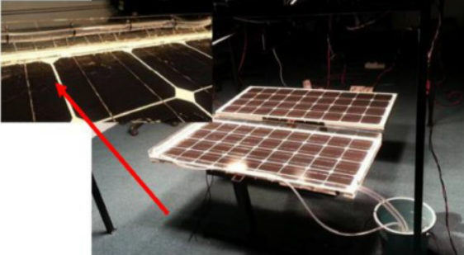
Рисунок 3.21 - Солнечная панель с системой водяного охлаждения [117]

Температура с лицевой и задней части солнечной панели была сравнена при методе водяного охлаждения [118]. Согласно исследованию, при использовании непрерывной водяной пленки для охлаждения панели, температура задней поверхности была снижена с 48°С до 35,5°С, но разница температур между передней и задней поверхностями сохранялась примерно в 7-8°С. А ученые из Сплитского университета Хорватии исследовали фотоэлектрический модуль с различными режимами распылительной системы охлаждения, как показано на рисунке 3.22 [119]. Фотоэлектрический модуль можно охлаждать спереди, сзади или с обеих сторон одновременно. Оптимальный электрический КПД модуля составил 14%, а температура модуля достигла 54°C. При охлаждении спереди, сзади и двустороннем охлаждении эффективность модуля увеличилась на 15,65%, 15,4% и 15,9% при снижении температуры на 33°C, 28°C и 24°C соответственно.

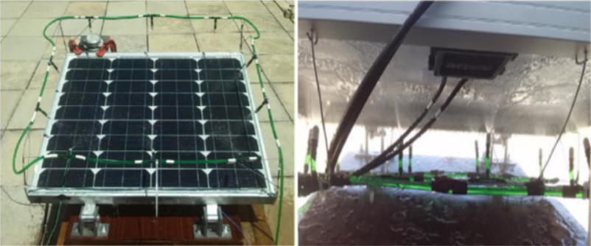
Рисунок 3.22 - Солнечная панель с системой двухстороннего охлаждения

Также существуют исследования с погружением солнечной панели в охлаждающие жидкости [120,121]. В первом случае исследования проводились с погружением панели в воду, а во втором солнечная батарея была погружена в силиконовое масло. Если эффективность идеальной панели составляет 13%, то с погружением панели воду на 4см и 40см, эффективность панелей составила 14,2% и 9,5% соответственно, в то время как эффективность панелей с погружением в силиконовое масло оставалась на уровне 13,5%.
Влияние метода охлаждения с фазовым переходом на эффективность солнечных панелей представлена в работах [122-125]:
- исследования [122] показали, что использование материала с фазовым переходом толщиной 20мм снижает рабочую температуру панели до 35°C в жаркие дни и до 10°C в ясные дни;
- согласно эксперименту [123], при толщине материала фазового перехода: 5 и 20см и уголом наклона панелей: -45°; 0°, 45°, 90°, самая высокая эффективность составила 17% при угле наклона 45°, и самая низкая, соответственно, при угле наклона -45°;
- в работе [124] исследована совместная техника охлаждения фазового перехода с водным (Рисунок 3.23). В эксперименте проведен анализ фазового поведения в зависимости от скорости потока воды. Согласно результатам исследования, при массовом расходе воды 0,031 кг/сек, снижение температуры составляет 47% в системе водного охлаждения и 53% в системе комбинированного охлаждения (вода+фазовый переход).

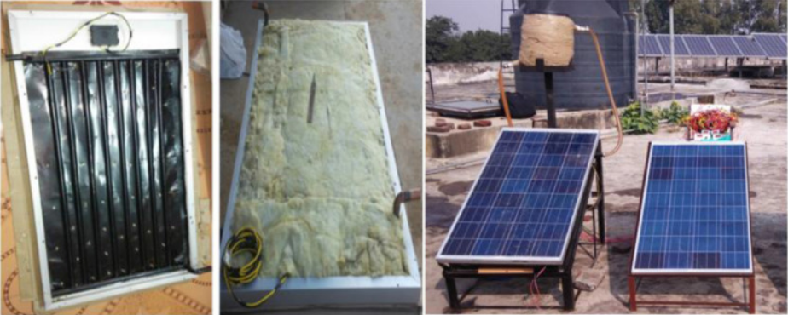
Рисунок 3.23 – Солнечная панель с комбинированным охлаждением [124]

- аналогичное исследование сравнения водного и комбинированного охлаждения показали положительный эффект [125]. По итогам эксперимента, средняя температура солнечной модели снизилась на 5°C при обычной системе водного охлаждения, а при комбинированном охлаждении этот показатель улучшился на 6%. Расход воды составил 0,027 л/с. Тепловая энергия воды в баке использовалась для отопления.
Воздействие наножидкости на температуру солнечных панелей было проанализировано учеными из Ближнего Востока. Согласно исследованиям, наножидкость на основе SiC-воды превосходит систему с водяным охлаждением, поскольку температура солнечной панели снижается до 16°C. А это, в свою очередь, приводит к улучшению КПД и выходной мощности на 24% и 57% соответственно. Аналогичный анализ провели авторы [126,127]. Сравнив эффективность чистой воды и наножидкости Al₂O₃-вода, пришли к выводу что тепловое КПД системы охлаждения с чистой водой и наножидкостью составляет 0,80 и 0,81 соответственно.

3.5 Разработка модели системы охлаждения солнечных панелей
Обзор существующих технологии охлаждения солнечных панелей показал, что наиболее эффективным считается активный метод охлаждения солнечных панелей. Однако, данный вид метода требует затрат на дополнительные оборудования и комплектующие. Среди вышеупомянутых методов охлаждения наиболее эффективным оказалось комбинированное охлаждение, где применялось охлаждение воды совместно с фазовым переходом. Такой вид охлаждения хорошо подходит для наземных солнечных панелей, однако для крышных солнечных панелей они создают дополнительные затраты на конструкцию и обслуживание. В связи с чем, для крышных солнечных панелей целесообразно применять методы охлаждения, не влияющие на основную конструкцию каркаса, а также не требующие периодического обслуживания. В этой связи, в рамках исследовательской программы, предложена модель комбинированного типа охлаждения, где элементами охлаждения являются вода+вентиляция воздуха. Общий вид модели показан на рисунке 3.24.

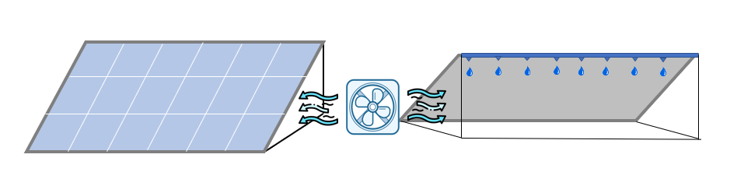
Рисунок 3.24 – Модель системы охлаждения солнечной панели

Принцип работы охлаждении заключается в распылении холодной воды по задней части солнечной панели одновременным включением вентилятора, закрепленного на боковом каркасе массива, прогоняя охлажденный воздух в одном направлении, искусственно создавая вентиляцию по тыльной стороне солнечного массива.
Анализируя графики на рисунках 3.7 и 3.8, можно увидеть, что в ветреные дни солнечные панели нагреваются меньше, чем в обычные ясные дни. Все дело в том, что ветер в этом случае служит как естественный охладитель для солнечных панелей. Также из графика за январь 2021 года видно, что температура окружающей среды не воздействует на температуру солнечной панели. Даже в холодные дни, солнечные панели нагреваются, и порой достигают стандартного рабочего значения (STC). В связи с чем, можно сделать вывод, что сочетание холодного воздуха и ветра эффективнее понижает рабочую температуру солнечной панели. К тому же, учитывая, что крышные солнечные панели по расположению находятся намного выше наземных СЭС, и продуваемость таких панелей ограничено из-за конструкции опорной поверхности, применение искусственного комбинированного охладителя в виде холодной воды и вентиляции воздуха является актуальной для крышных солнечных панелей.
Согласно зарубежному опыту исследования различных охлаждающих систем, предположим, что комбинированная система воды и вентиляций воздуха снижает температуру нагрева панелей на 20-30%. В этом случае, потери из-за нагрева панелей снизятся на 15%.

Таблица 3.5 – Сравнительная таблица СЭС с системой охлаждения и без
СЭС 5кВт, 2х5 монокр.панели 500Вт | без СО | с СО
Выработанная годовая энергия, кВтч | 8026 | 8098
КПД | 0.858 | 0.866
Потери из-за нагрева солнечных панелей, % | -6 | -5,15

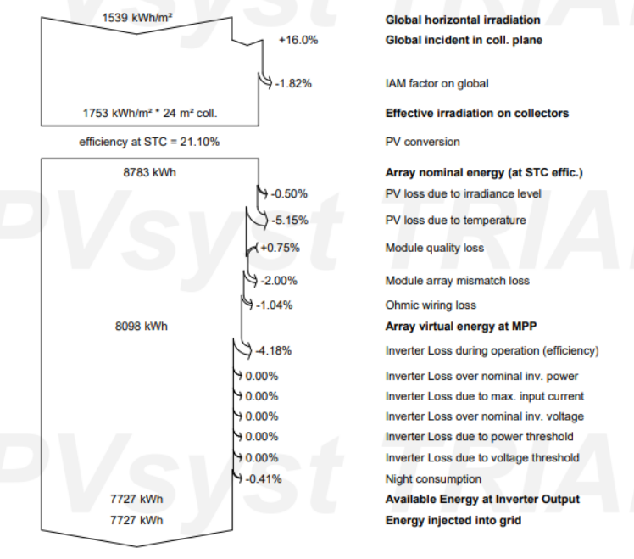
Рисунок 3.25 – Годовые потери электроэнергии СЭС с
охлаждающей системой

Выводы по третьему разделу
Исследованию эффективности работы солнечной установки показало:
- В летнее время из-за жаркой погоды эффективность выработки солнечных панелей снижается из-за нагрева самих панелей.
- Применение более мощных панелей само по себе не влияют на снижение нагрева панелей, но позволяют генерировать больше электроэнергии при тех же условиях освещения, что может снизить нагрев на единицу произведенной энергии.
- Для более существенного снижения нагрева панелей необходимо применять системы охлаждения. Согласно проведенному анализу, наиболее подходящий вид охлаждения для крышных солнечных установок является комбинированная система охлаждения воды и вентиляций воздуха по тыльной стороне солнечных панелей. В среднем, такой вид СО снижает потери на нагрев солнечной панели на 15%.

- РАЗРАБОТКА УСТРОЙСТВА ЗАЩИТНОГО ОТКЛЮЧЕНИЯ ИНВЕРТОРНОЙ СИСТЕМЫ ОТ НЕИСПРАВНОСТЕЙ В СЕТИ

4.1 Импульсное перенапряжение: определение, способы защиты и типы защитных элементов
Чаще всего солнечные панели устанавливаются на крышах домов или сооружений. Тому есть несколько причин:
- доступность солнечного света, без затемнения, без необходимости дополнительной земли;
- более короткие прокладки проводки;
- по эстетическим соображениям и для сохранения внешнего вида жилых кварталов.
Однако, чем выше устанавливаются солнечные панели, тем выше риск воздействия атмосферных явлений на систему в целом. Под атмосферными явлениями понимается разряд молний – иначе говоря импульсное перенапряжение.
Так как одной из важных составных частей СЭС на крыше дома является металлическая опорная конструкция, к которой крепятся солнечные батареи. Большинство солнечных батарей заключено в алюминиевую рамку. А под ними прокладываются кабели и располагаются разъемы. Именно поэтому все крышные солнечные электростанции должны быть оборудованы молниезащитой, предназначенной для отвода импульсного перенапряжения.
Импульсное перенапряжение – это краткосрочное увеличение напряжения в электрической системе, которое происходит внезапно и может быть связано с различными факторами и событиями. Эти перенапряжения могут иметь высокую амплитуду и короткое время действия. Основными источниками импульсного перенапряжения могут послужить удары молнией, коммутационные переключения в сети, неполадки в сети и порой выключение нагрузки.
Импульсы перенапряжения от удара молнии могут достигать пиковых значений напряжения в диапазоне от 100 мегавольт до 1 гигавольта (1000 мегавольт) и даже более. Воздействия молнии на различные объекты принято подразделять на две основные группы: первичные и вторичные. Первичные могут быть вызваны прямым ударом молнии, когда как вторичные – это индуцирование близкими ее разрядами или воздействие на объект через протяженные металлические коммуникации [128]. Опасность первичных и вторичных воздействий молнии для зданий и сооружений (следовательно, и для находящегося в этих объектах электрооборудования) определяется, с одной стороны, параметрами разряда молнии, а с другой – технологическими и конструктивными характеристиками объекта (например, огнестойкостью строительных конструкций, видом вводимых коммуникаций, их расположением внутри объекта и т.д.) [129].

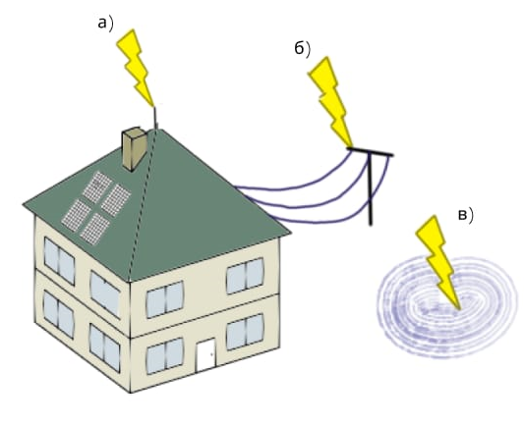
Рисунок 4.1 – Воздействие молнии: а) непосредственное перенапряжение в здании; б) наведенное перенапряжение;
в) связь по земле и наведенное перенапряжение.

Для защиты от удара молнии и минимизации рисков повреждения оборудования и зданий существует ряд мероприятий и систем. К ним относятся:
1. Молниезащита: система включает молниеприемник (молниеотвод), грозозащитные провода и заземление. Молниеотводы устанавливаются на высоких точках здания, включая крышу, и предоставляют путь для молнии, чтобы она не ударила в близкое оборудование. Грозозащитные провода направляют разряды молнии в заземление.
2. Заземление: хорошая система заземления является важным элементом молниезащиты. Заземление обеспечивает путь для разрядов молнии, чтобы они безопасно рассеивались в землю, минимизируя риски повреждения и пожара.
3. Молниезащитные разрядники: установка молниезащитных разрядников в электрической системе и на важных устройствах (например, в солнечных инверторах) может защитить от импульсных перенапряжений, вызванных молнией.
4. Изоляция и экранирование: использование изоляции и экранирования для электрических и электронных систем помогает предотвратить проникновение импульсных перенапряжений и помех в оборудование.
5. Защита от вторичных эффектов: молния может вызвать вторичные эффекты, такие как пожары и взрывы газовых труб. Предпринимаются меры для защиты от этих возможных последствий.
6. Планирование размещения оборудования: размещение оборудования, такого как солнечные панели, на безопасном расстоянии от молниезащитных систем и мест удара молнии может уменьшить риски.
7. Соблюдение стандартов и нормативов: следование местным и национальным стандартам и нормативам по молниезащите и безопасности электрических систем.
Первичные (прямые) удары могут вывести из строя фотоэлектрические панели, инверторы, кабели и предохранители из-за высокого тока. Но на практике, прямые попадания редки. Большая часть урона возникает от вторичных (косвенных) попаданий, которые обычно в пределах нескольких сотен метров. Близкий удар может привести к попаданию тысяч вольт в проводку дома и фотоэлектрической батареи, если она не защищена. При ударе о землю он также может распространиться и проникнуть в подземные проводники, такие как трубы и подземные кабели. В конечном итоге это приведет к образованию искр, которые могут вызвать возгорание и взрыв легковоспламеняющихся материалов системы.
Вопреки распространенному мнению, самой большой жертвой являются не сами панели, а инверторы и контроллеры. Рамы и крепления на панелях обычно заземляются (иногда скорее случайно, чем задумано), и это часто отводит молнию прямо на землю, сохраняя панели. Инверторы содержат микропроцессоры и полупроводниковые компоненты, которые могут быть чрезмерно чувствительны к изменениям напряжения и токов. Импульсные перенапряжения могут вызвать короткие замыкания и повреждение этих чувствительных устройств. Поврежденный инвертор может работать менее эффективно или совсем не работать, что приводит к снижению производительности солнечной системы и потере производимой энергии. Замена или ремонт инвертора может быть дорогостоящим и времязатратным процессом, и это может повлечь за собой простои в производстве электроэнергии и убытки. Амортизация инвертора и контроллера может занять несколько лет, поэтому ее необходимо беречь, чтобы обеспечить долгий и безотказный срок службы.
Для защиты инверторов от импульсных перенапряжений обычно используются молниезащитные разрядники и молниезащитные системы, а также молниеприемники на крыше здания. Эти устройства направляют и рассеивают молнийные разряды, минимизируя риски повреждения инверторов и другого оборудования солнечной системы.

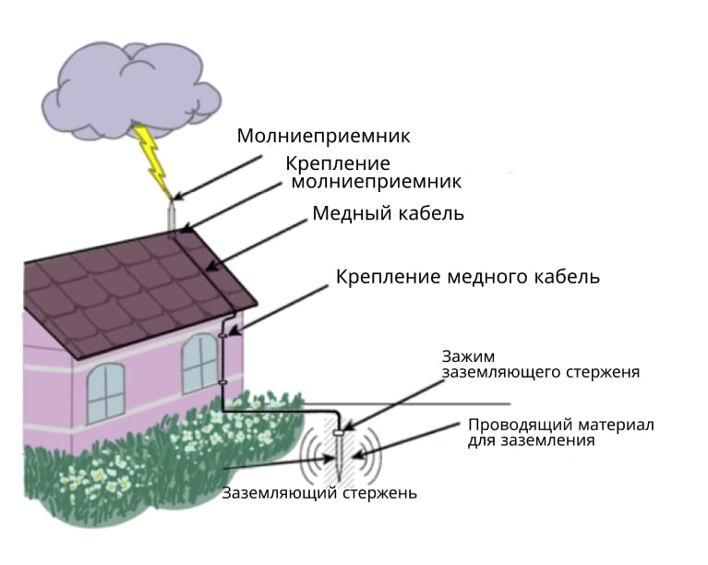
Рисунок 4.2 – Система внешней молниезащиты

Согласно стандарту СО153-34.21.122-2003, комплекс средств молниезащиты зданий или сооружений включает устройства защиты от прямых ударов молнии (внешняя молниезащитная система) и устройства защиты от вторичных воздействий молнии (внутренняя молниезащитная система). Система внешней молниезащиты состоит из трех компонентов: молниеприёмников, воспринимающих прямой удар молнии; заземляющего устройства, обеспечивающего растекание тока в земле, и токоотводов, осуществляющих связь между двумя первыми элементами (Рисунок 4.2) [130].

Таблица 4.1 – Параметры элементов внешней системы молниезащиты
Уровень защиты | Материал | Сечение, мм²
 |  | молниеприемника | токоотвода | заземлителя
I-IV | Сталь | 50 | 50 | 80
I-IV | Алюминий | 70 | 25 | не применяется
I-IV | Медь | 35 | 16 | 50
Источник: [130]

Для выполнения системы внешней молниезащиты необходимо определиться с количеством и высотой молниеприёмников, в зону защиты которой должен входить весь объём защищаемого объекта. Зона защиты стержневого молниеприёмника представляет собой конус, размеры которого рассчитываются в зависимости от значения требуемой надёжности. Согласно СО 153-34.21.122-2003 размеры конуса защиты, при надёжности 0,9, определяются следующей формулой:

$r_{x}=\frac{r_{0}∙(h_{0}-h_{x})}{h_{0}}$ (4.1)

где $h_{0}=0,85∙h$ - высота конуса,
$r_{0}=1,2∙h$ - радиус конуса,
$r_{x}$ – радиус горизонтального сечения,
$h_{x}$ – высота горизонтального сечения от земли.

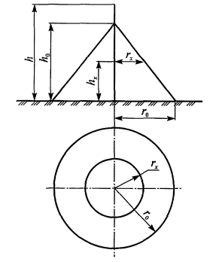
Рисунок 4.3 – Зона защиты одиночного стержневого
молниеприемника [130]

Целесообразно размещать мачту непосредственно на защищаемом объекте, так как отдельно стоящая мачта (до h=30 м) требует больших затрат денег и времени, и увеличивает полное количество ударов молнии в рассматриваемый участок земли.
Определим зону защиты молниеприемника для стандартного 2-х этажного частного дома общей площадью150 м². Установки одной мачты может быть достаточно только для дома с пирамидальной кровлей при размещении мачты на вершине крыши (Рисунок 4.4). Для определения высоты и зону защиты мачты необходимо воспользоваться формулой 4.1. Исходные параметры исследуемого дома:
Высота фундамента – 1м;
Высота 1 уровня – 3,2м;
Высота 2 уровня – 3,2м;
Высота крыши – 2,6м.

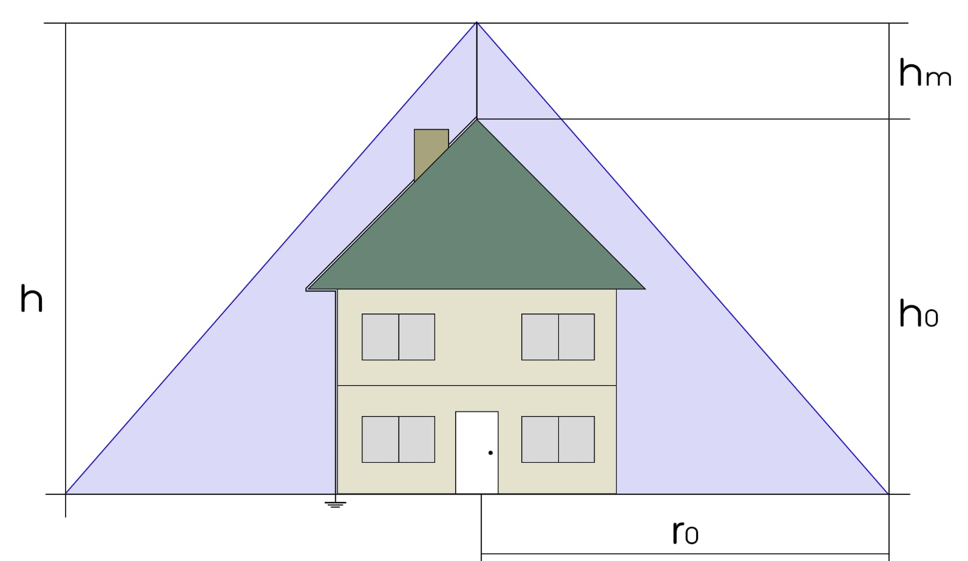
Рисунок 4.4 –Частный дом с одной стержневой мачтой

Расчет высоты молниеприемника:
$h_{м}=h-h_{0}$ (4.2)

$h_{м}=\frac{h_{0}}{0,85}-h_{0}=\frac{10}{0,85}-10=1,8$м

Расчет зоны защиты:
Согласно формуле 4.1, определим радиус горизонтального сечения

$$r_{x}=\frac{1,2∙11,8(10-7,4)}{10}=3,7м$$

В результате расчета, мачта на крыши дома устанавливается высотой в 1,8м и имеет конус защитной зоны с радиусами r_{x}=3,7м и r₀=14,2м.
Молниеприемные стержни устанавливают на 0,5 метра дальше от панелей, чтобы ток молнии (в случае ее попадания в стержень) не смог бы оказать пагубного воздействия на систему. Если же минимальное расстояние в силу конструктивных особенностей выдержать невозможно, то устраивают прямое электрическое соединение внешней молниезащиты и рамы солнечных панелей. Соединение делается с одной стороны и как можно ближе к токоотводам, чтобы избежать протекания уравнивающих токов через рамы панелей [131].
Функция токоотводов состоит в транспортировке тока молнии от молниепремника к заземлителю. Чаще всего в качестве токоотвода принимаются металлические конструкции зданий и сооружений – это арматура железобетонных конструкций, колонны, фермы, рамы, пожарные лестницы и т.п. Однако, в таком случае большую роль играет качество сварки соединительных стыков, которое должно обеспечить непрерывную электрическую связь. Если же, по каким-либо соображениям, условие естественного токоотвода не выполняется, то токоотводы располагаются по периметру защищаемого объекта таким образом, чтобы среднее расстояние между ними было не меньше значений, приведенных в таблице 4.2. К тому же, необходимо равномерно располагать токоотводы по периметру и по возможности прокладывать вблизи углов сооружения, но на 3м дальше от входной двери. Элементы токоотвода выполняются: из меди сечением 16мм²≤, алюминия сечением 25мм²≤ , стали сечением 50мм²≤.

Таблица 4.2 - Средние расстояния между токоотводами в зависимости от уровня защищенности
Уровень защиты | Среднее расстояние, м
I | 10
II | 15
III | 20
IV | 25
Источник: [130]

Выполнение заземления молниезащиты во всех случаях, за исключением использования отдельно стоящего молниеотвода, совмещается с заземлителями электроустановок и средств связи, либо, так же, как и токоотводы, соединяются к металлической части сооружения.
Искусственное заземление выполняется согласно «Инструкции по устройству молниезащиты зданий, сооружений и промышленных коммуникаций», и состоит из вертикально забитых в грунт стальных стержней (электродов), соединенных между собой стальными полосами (Рисунок 4.5). Средняя длина используемых электродов должно составлять 2,5-3 метра и располагаться в глубине не менее 0,5 метров от поверхности земли, на расстоянии не менее 1 м от стен дома. Заглубление электродов считается обязательным, так как удельное сопротивление грунта уменьшается с глубиной. Глубина закладки и тип заземляющих электродов должны обеспечивать минимальную коррозию. Как правило, электроды для заземления изготавливают из оцинкованной, омедненной или нержавеющей стали, так как этот материал обладает достаточной прочностью.

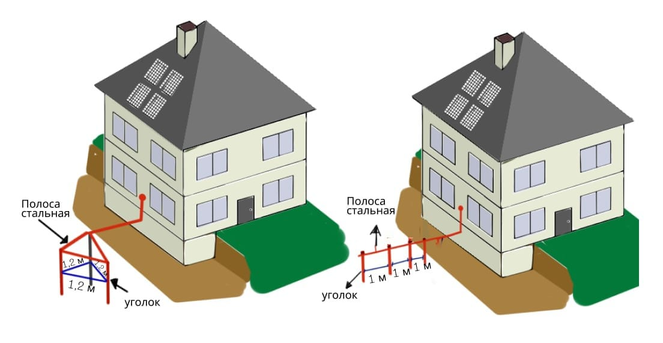
Рисунок 4.5 – Варианты контура заземления для частного дома

Система внутренней молниезащиты включает применение ограничителей перенапряжения и разрядников. Если говорить о внутренней молниезащиты солнечной электростанций, то это не только защита установленного в доме электрооборудования, а еще защита внутренних компонентов инвертора от импульсного перенапряжения, и перепадов напряжения в сети. Самыми чувствительными компонентами в инверторах считаются интегральные схемы – это микроконтроллеры и драйверы. Они могут быть чувствительны к электростатическим разрядам, электромагнитным помехам и перенапряжениям. Повреждение электронных компонентов инвертора могут вызвать сбой в работе инвертора или даже его полное выход из строя. Также из-за повреждения могут исчезнуть данные и возможность управления системой. Кроме того, и не менее важное, повреждение микрокомпонентов приведет к дорогостоящим мероприятиям как ремонт или полная замена инвертора. Именно поэтому внутренняя молниезащита является существенной частью для солнечных электростанций, особенно для тех, которые устанавливаются на крышах домов и сооружений. Для обеспечения внутренней защиты маломощных СЭС от импульсных перенапряжений применяют различные защитные аппараты, такие как разрядники, варисторы и ограничительные диоды (Рисунок 4.6).
Принцип работы этих защитных аппаратов отличаются по напряжению срабатывания, допустимой токовой нагрузки, уровню ограничения, классу точности, остаточному сопротивлению, свойству гашения и т.д.
Разрядники представляют собой приборы, работающие на основе искрового, дугового и реже тлеющего разряда в воздушной, газонаполненной или вакуумной среде межэлектродного пространства или по поверхности активного элемента [129].

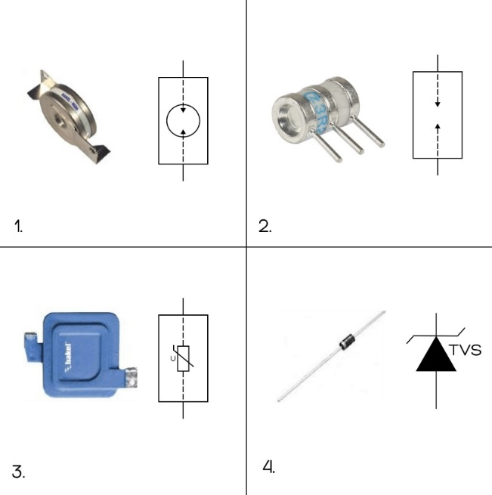
Рисунок 4.6 – Типы разрядников: 1- газонаполненный разрядник; 2- искровой разрядник; 3-варистор; 4- TVS диод.

Ограничительные диоды — иначе говоря, это диоды Зенера, которые изготавливаются из полупроводниковых материалов, таких как кремний или германий, основываются на процессе p-n перехода. Внутри P-N перехода существует специальная область, известная как область Зенера или активная область. В этой области диод может переносить обратное напряжение без разрушения и выполнять функцию стабилизации напряжения. То есть, когда напряжение на диоде достигает определенного уровня, он начинает пропускать ток в обратном направлении, предотвращая дальнейшее увеличение напряжения. Это позволяет использовать ограничительные диоды для создания стабильных источников напряжения и защиты от перенапряжений
Варисторы – это электронное устройство, изготовленное из полупроводникового материала, обычно оксида цинка (ZnO) или силикона (SiC). Варисторы представляют собой двухэлектродные компоненты и имеют специфические электрические свойства, которые делают их полезными для защиты электрических схем от перенапряжений. Принцип работы варистора основан на его зависимости от напряжения. Когда напряжение на варисторе находится в нормальном диапазоне, он обладает высоким электрическим сопротивлением, что означает, что он ограничивает поток тока. Однако при возрастании напряжения за пределы определенного порога (напряжения пробоя), сопротивление варистора резко снижается, и он становится хорошим проводником для электрического тока. Это явление называется "скачком напряжения" или "скачком сопротивления".
Отличительной стороной разрядников являются высокие рабочие напряжения и большие значения допустимого тока, что позволяет использовать их в электрических сетях, где вероятно возникновение импульсных перенапряжений большой амплитуды. Однако, из-за значительного времени срабатывания разрядников, они не применяются для защиты электронной аппаратуры. К тому же, наличие остаточного напряжения снижает эффективность самого разрядника.
Для защиты чувствительного электронного оборудования целесообразнее применение варисторов и ограничительных диодов. Недостатком этих устройств является ограниченная пропускная способность, что означает вероятность отказа при прохождении через них значительных токов. Поэтому при больших значениях импульсного перенапряжения, целесообразно применять комбинированные ограничители импульсных перенапряжений (КОИП) (Рисунок 4.7).

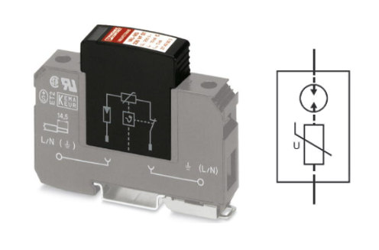
Рисунок 4.7 – КОИП (газонаполненный разрядник+варистор)

Недостатком КОИП для потребителей маломощного СЭС – это дороговизна устройства в отличии от других защитных устройств. Кроме того, установка КОИП может потребовать профессиональных навыков и специализированного оборудования. Неправильная установка может уменьшить их эффективность.
Согласно исследованию, из всех выше названных защитных устройств, наиболее подходящим считается УЗИП на базе варисторов. Несмотря на ограниченность пропускной способности сверхтоков, у варисторов весьма хорошие характеристики в отличие от разрядников. Варисторы могут работать при различных напряжениях и иметь широкий диапазон напряжений, для которых они предназначены. Это делает их более универсальными и способными защищать от различных видов перенапряжений. Варисторы могут реагировать на импульсные перенапряжения очень быстро, что важно при защите чувствительной электроники и оборудования. Варисторы способны срабатывать многократно, что делает их долговечными и не требующими постоянной замены после каждого срабатывания, как это может быть у обычных разрядников. Варисторы обычно компактны и могут легко встроиться в различные электрические системы. Варисторы имеют низкую индуктивность, что важно при защите от быстрых импульсных перенапряжений. При правильном использовании варисторы могут иметь долгий срок службы, что снижает затраты на обслуживание.

4.2 Классификация устройств защиты от импульсного перенапряжения
Выбор подходящих УЗИП зависит от определения класса УЗИП. Классификация УЗИП обычно основывается на их способности обрабатывать и уровне защиты от импульсных перенапряжений. Например, УЗИП класса I обычно предназначены для защиты от импульсных перенапряжений самого высокого уровня, таких как удары молнии, и обладают наибольшей способностью отвода энергии. УЗИП класса II обеспечивают защиту на вторичном уровне и обычно применяются для защиты от перенапряжений, возникающих в распределительных сетях и от оборудования, которое может генерировать перенапряжения в системе. УЗИП класса III предназначены для защиты на третьем уровне и обычно используются в конечных точках потребления, чтобы защитить чувствительные устройства.

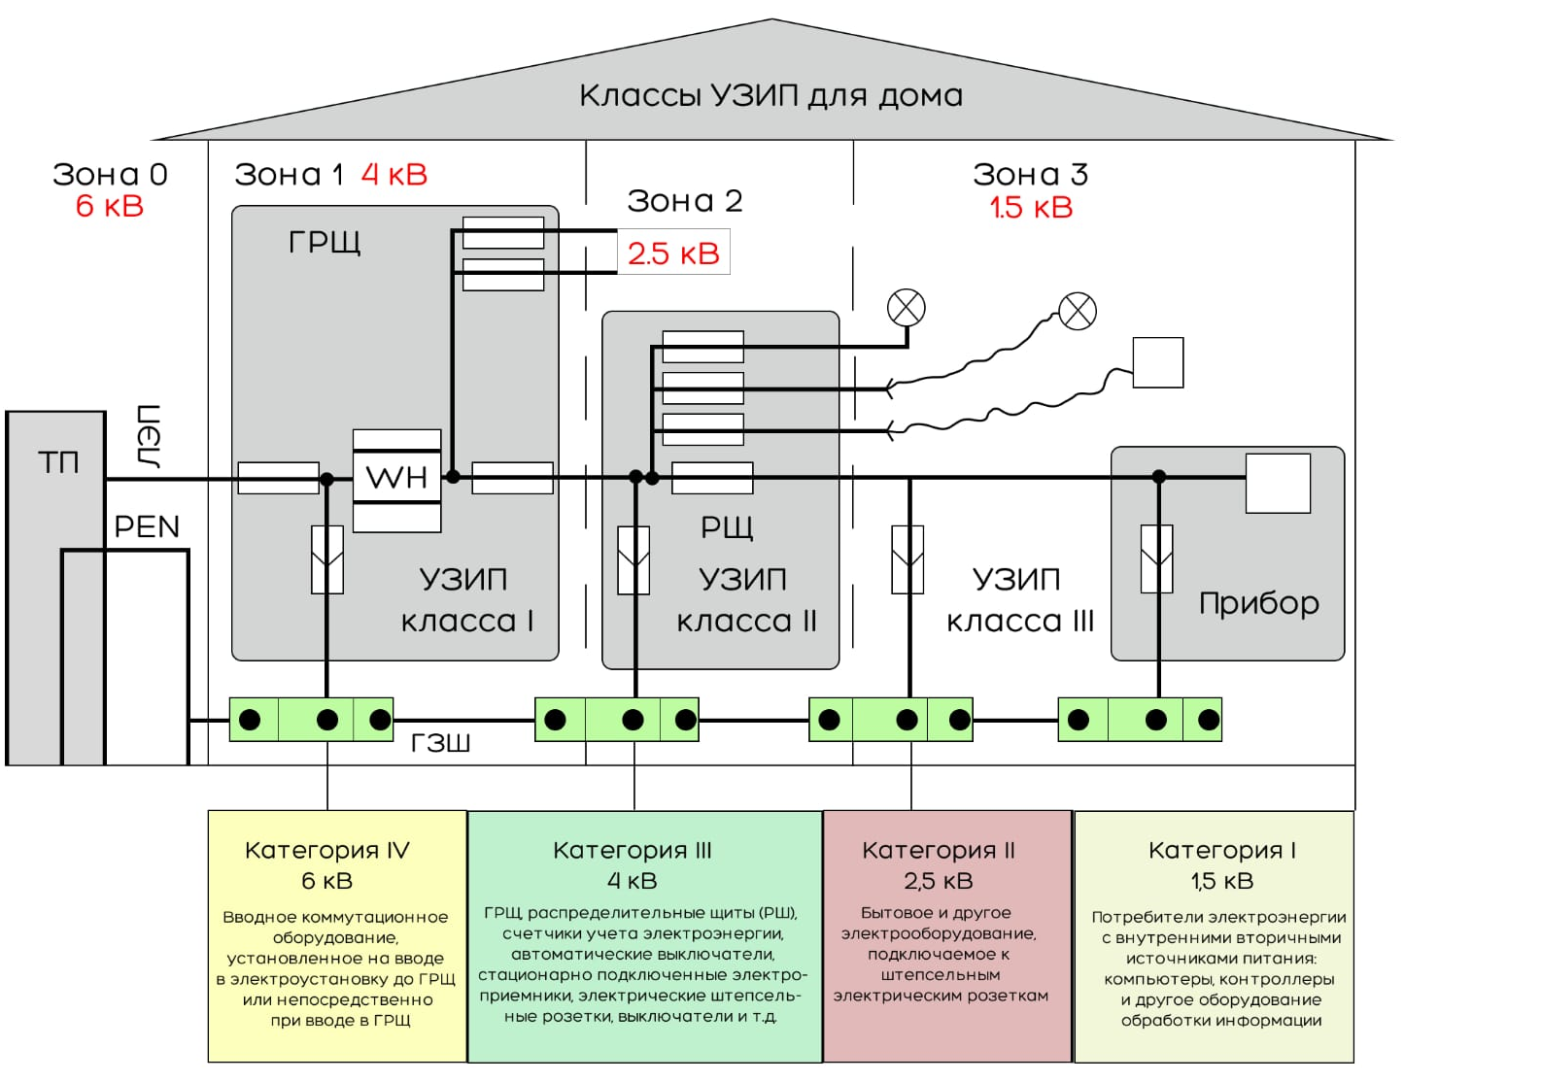
Рисунок 4.8 – Схема выбора классов УЗИП для частного дома

Класс УЗИП может также включать в себя различные технические характеристики, такие как номинальное напряжение, номинальный ток разряда и способность устройства к срабатыванию при определенных уровнях перенапряжения. Выбор класса УЗИП зависит от конкретных потребностей и требований системы, которую нужно защитить от импульсных перенапряжений.
Установка УЗИП должен осуществляться в соответствии с уникальными характеристиками и требованиями каждой конкретной электрической системы. Обычно УЗИП устанавливают на точке входа в электрическую систему, так как это позволяет защищать всю систему от перенапряжений, включая все подсистемы и оборудование. Это может быть вводной щит, главный распределительный щит или другое подобное устройство. Если в системе присутствует система молниезащиты, то УЗИП обычно устанавливается как дополнительная защита на вводной линии после молниеотвода. Это позволяет защитить электрическую систему от перенапряжений, которые могут возникнуть после удара молнии. В некоторых случаях, УЗИП могут устанавливаться рядом с чувствительным оборудованием, которое требует дополнительной защиты. Например, компьютерные серверы, медицинское оборудование и промышленное оборудование могут нуждаться в индивидуальной защите.
Для СЭС малой мощности защита от перенапряжения должна быть установлена во всей распределительной сети постоянного и переменного тока (Рисунок 4.9). Общее количество УЗИП, необходимых в солнечной фотоэлектрической системе, варьируется в зависимости от расстояния между панелями и инвертором. Особо важно устанавливать УЗИП на входах постоянного тока и выходах переменного тока инверторов СЭС, одновременно заземляя как положительные, так и отрицательные линии постоянного тока. В линиях переменного тока защита от перенапряжения должна быть установлена на каждом проводе питания, идущем к земле.
Если длина кабеля между солнечными панелями менее 10 метров, 1 УЗИП следует установить рядом с инвертором, объединительными коробками или ближе к солнечным панелям. В установках с кабелями постоянного тока длиной более 10 метров потребуются дополнительные устройства защиты от перенапряжений как на конце кабелей инвертора, так и на конце кабелей солнечных модулей.
В жилой солнечной энергосистеме с микроинверторами, имеющей короткие кабели постоянного тока, но более длинные кабели переменного тока, УЗИП следует устанавливать в распределительной коробке, чтобы защитить дом от переходных скачков напряжения.

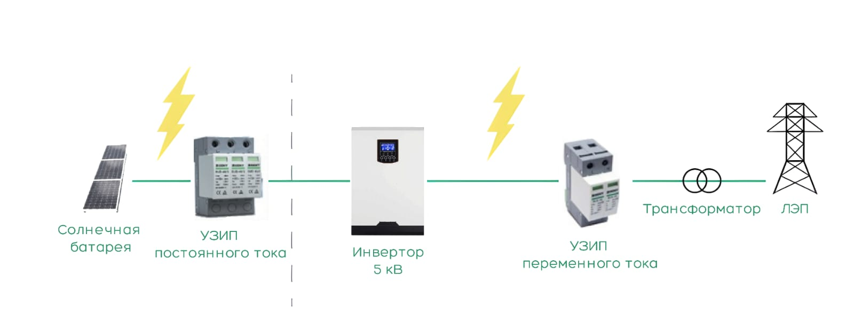
Рисунок 4.9 – Места установки УЗИП для СЭС малой мощности

4.3 Оценка необходимости установки защиты от импульсных перенапряжении
Согласно описанию местности Жуалынского района (глава 3, п.п.3.2), местность является горно-каменистой с среднегодовым количество дней с грозами – 20 дней. Существует зарубежная методика оценивания необходимости установки защиты от атмосферных (грозовых) воздействии, согласно которой, установка защиты от импульсных перенапряжений зависит от количества грозовых дней в году (Таблица 4.3) [132].

Таблица 4.3 – Требования к наличию защиты от импульсных перенапряжений
Пп | Характеристика объектов | N_{гр}≤25 | N_{гр}>25
1 | Здание с молниеотводом | Необходимо² | Необходимо²
2 | Электроустановки, запитанные воздушной ЛЭП¹ | Не требуется³ | Необходимо
3 | Электроустановки, запитанные кабельной ЛЭП | Не требуется³ | Не требуется³
4 | Электроустановки, повреждение которых влияет на безопасность людей | Требуется анализ риска | Необходимо
N_{гр} – число грозовых дней в году.
1 – ВЛЭП, состоящая из изолированных проводов и имеющая заземленный металлический экран, приравнивается к кабельной линии.
2 – в случае наличия в здании, защищенном молниеотводом, нескольких электроустановок и не возможности на вводе установить ограничитель класса 1 необходимо защищать каждую электроустановку ограничителем класса 2 (I_{Н} ≥ 5 кА).
3 – установка ограничителей может быть необходима, если согласно анализу риска стоимость или ущербы от повреждения будут критическим для электроустановки.

Учитывая, что N_{гр} = 20 дням в рассматриваемой местности, и согласно пунктам 3,4 таблицы 4.3, необходимо выполнить оценку риска повреждения оборудования в результате воздействия импульсного перенапряжения.

4.4 Оценка риска повреждения оборудования
Оценка риска заключается в дискретной эмпирической оценке параметров F и G [133], где F учитывает грозовую активность в месте расположения защищаемого оборудования, а G учитывает последствия повреждения оборудования. В свою очередь, параметр F зависит от нескольких величин и определяется формулой:

$F=N_{гр}∙(1,6+2l+δ)$ (4.3)

где, N_{гр} – число грозовых дней в году, который определяется многолетним наблюдением метеорологических станций;
l – коэффициент длины воздушных линий низкого напряжения питающих электроустановку. Если l>5км, то коэффициент принимается равным 0,5. Если l≤5км, то электроснабжения объекта рассматривается как по кабельным линиям, а коэффициент принимается равным 0.
δ – коэффициент, учитывающий рельефность местности, и принимается
равной 0,75 для равнин и полностью открытых местностей, и 1 для возвышенных горных местностей с водоемом, расположенным вблизи.
Учитывая все вышеперечисленные величины, запишем формулу 4.3 следующим образом:

$$F=20∙\left(1,6+2∙0+1\right)=52$$
Параметр G оценивает последствия повреждения оборудования и определяется следующей формулой:

$G=M+I+P$ (4.4)
где, М – это величина, учитывающая стоимость электроустановки, которое может быть повреждено в результате воздействия импульсного перенапряжения.
I – это величина, учитывающая ущерб от простоя электроустановки.
P – это величина, учитывающая влияние поврежденной электроустановки на здоровье и безопасность людей.

Таблица 4.4 – Значения величин M, I, P в зависимости от условий
M | I | P
M=1, если стоимость установки <1500 € | I=1, если простой установки не сказывается на деятельности | P=0, если простой установки не представляет угрозы на здоровье и безопасность людей.
M=2, если стоимость установки  1500≤М≤15000€ | I=2, если простой установки к частичному нарушению деятельности | P=5, если простой установки опасен для здоровья и безопасности людей.
M=3, если стоимость установки >15000 € | I=3, если простой установки приносит неприемлемые экономические ущербы

Пользуясь выше представленной таблицей, запишем формулу 4.4 следующим образом:

$$G=2+2+0=4$$

Определив параметры F и G, согласно данным в таблице 4.4 можно сделать вывод необходимости установки защиты от импульсных перенапряжений.

Таблица 4.5 - Рекомендации по необходимости установки защиты
Параметры | F ≤ 20 | 20 < F ≤ 40 | 40 < F ≤ 80 | F > 80
G > 6 | Рекомендуется | Необходимо | Необходимо | Необходимо
G = 5÷6 | Рекомендуется | Рекомендуется | Необходимо | Необходимо
G = 3÷4 | Не требуется | Рекомендуется | Рекомендуется | Необходимо
G ≤ 2 | Не требуется | Не требуется | Не требуется | Рекомендуется

На основании выше представленной таблицы можно сделать вывод, что установка защиты импульсных перенапряжений рекомендуется для владельцев домохозяйств с солнечными (крышными) установками малой мощности в Жуалынском регионе. В связи с чем, далее, в данной главе, будет обзор существующих устройств защиты от импульсных перенапряжений, их классификация, а также экспериментальной исследование защиты на опытном образце.

4.5 Разработка модели защитного устройства инверторной системы на стороне постоянного и переменного тока
Учитывая выше сказанное, в рамках данной работы был разработан способ защиты инверторной системы на стороне постоянного и переменного тока. Согласно полезной модели [134], защита инверторной системы при возникновении импульсных перенапряжений обеспечивается применением устройства защиты от импульсных перенапряжений (УЗИП) с защитным элементом – варистором. Как отмечалось высше, у варисторов ограниченная пропускная способность по току, а это означает, что у варисторов слабая термическая защита при сверхтоках. В связи с чем, в полезной модели использованы предохранители, служащие дополнительной защитой для УЗИП при сверхтоках (Рисунок 4.10).

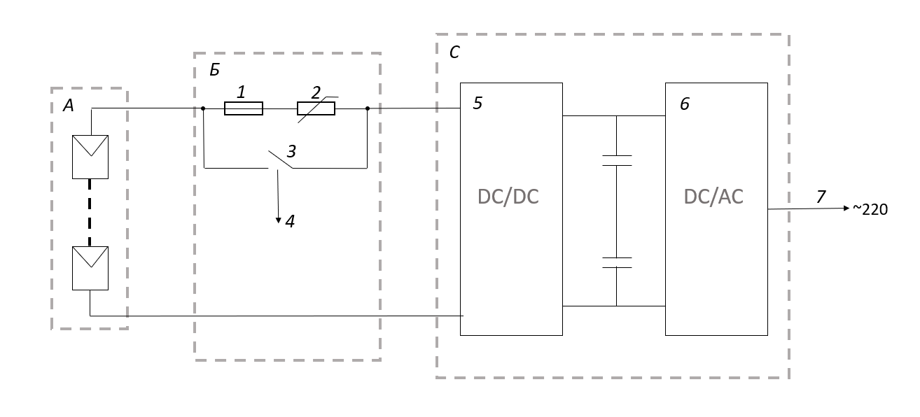
Рисунок 4.10 – Схема соединений инверторной системы с УЗИП

В соответствии с полезной моделью, инверторная система с защитной аппаратурой работает следующим образом: как правило, солнечные панели А, либо стринги из нескольких солнечных панелей, под воздействием солнечных лучей вырабатывают постоянный ток, который проходя через защитную аппаратуру Б передается по кабели в инвертор С, где блоки 5 и 6 преобразуют постоянный ток в переменный, для питания потребителей (~220В) 7. При нормальной работе цепи DC/DC контроллер 4 управляет замыканием реле 3, тогда выходной ток солнечных панелей шунтируется на основе пропорционального соотношения между внутренним сопротивлением реле и внутренним сопротивлением предохранителя. При возникновении импульса в цепи DC/DC резко возрастает напряжение, контроллер 4 управляет размыканием реле 3, в это время сопротивление УЗИП мгновенно уменьшается, и электрический ток проходя через УЗИП закорачивается на землю через контур заземления PE. Таким образом УЗИП защищает инвертор от протекания через него импульса высокого напряжения.
Дополнительное снабжение УЗИП предохранителем, последовательно соединенный в входное отверстие УЗИП, предназначен для отключения устройства от силовой системы при перегреве или коротком замыкании УЗИП, что обеспечивает повышение надежности цепи. Кроме того, при возникновении сверхтоков в цепи, контроллер 4 управляет реле 3, чтобы оно было разомкнуто. В этом случае весь выходной ток солнечных панелей протекает через предохранитель, и предохранитель пассивно перегорает. Таким образом, блок преобразования DC/DC отключается от цепи, обеспечивая надежность.
В настоящее время, в защитных устройствах маломощных СЭС как на стороне постоянного тока, так и на стороне переменного тока перед УЗИП устанавливают выключатель, который должен сработать при коротком замыканий и перегрузке. Однако практика показывает, что при больших токах молнии автоматические выключатели перегреваются и сгорают, принося большой ущерб владельцам малой СЭС. Это объясняется тем, что автомат имеет соленоид (катушку) в которой создается магнитное поле для срабатывания механизма и разрыва цепи. Создаваемая индуктивность в катушке выключателя может вызывать искры и дуговой разряд между контактами при разрыве контактов автоматического выключателя (особенно при высоких нагрузках) индуктивность. Это может привести к износу и деградации контактов, а также создать опасность возгорания.
Предохранители же относительно простые устройства, которые могут надежно выполнять свою функцию. Они имеют высокую надежность и долгий срок службы. В случае срабатывания, предохранитель можно легко заменить. Поэтому дополнительная установка предохранителя перед УЗИП выгодно по функционалу и стоимости.
Исследования касательно защиты солнечного инвертора на стороне переменного тока также показали необходимость установки УЗИП на выходе. Но, защита на стороне переменного тока не ограничивается установкой УЗИП, а включает гораздо больше защит так как подключается к электрической сети переменного тока. Это связано с тем, что в отличии постоянного тока, переменный ток характеризуется регулярным изменением направления и величины тока с течением времени (синусоидальная форма). В сети переменного тока существуют перенапряжения, короткие замыкания и другие аномалии, которые могут вызвать перегрузку или повреждение оборудования, тогда как в сети постоянного тока обычно более стабильные условия, но могут возникать проблемы, связанные с обратной полярностью или внезапными изменениями напряжения. Соответственно, в сети переменного тока используются различные типы защитных устройств, такие как автоматические выключатели, предохранители и устройства дифференциальной защиты (для защиты от утечек тока), а в сети постоянного тока могут применяться специализированные устройства, такие как предохранители постоянного тока и детекторы обратной полярности.
Проанализировав современные защитные устройства, применяемые для инверторов маломощных СЭС у частных потребителей, в ходе данного исследования, разработано устройство многоуровневой защиты инверторной системы от неисправностей в сети переменного тока [135].
Устройство предназначено для защиты инверторной системы от электрического тока, скачков напряжения и импульсного перенапряжения, проявляющиеся в сети переменного тока (Рисунок 4.11). Согласно полезной модели, многоуровневая защита имеет следующие виды защит:
- УЗИП для защиты инверторной системы от грозовых воздействий;
- цифровое реле напряжения с контролем тока для защиты инверторной системы при скачках напряжения и перегрузке по току, дополнительно имеющее функцию дистанционного мониторинга с помощью гаджета;
-дифференциальный автоматический выключатель для защиты инверторной системы от токов утечки и коротких замыканий;
- стабилизатор напряжения;
-входной автоматический выключатель, резервирующий систему по функционалу.

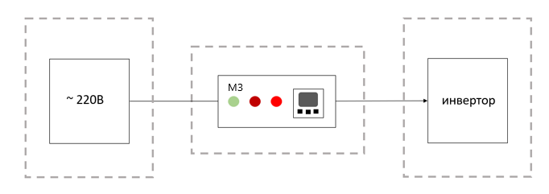
Рисунок 4.11 – Ситуационная схема защитного устройства

Принцип работы устройства можно пояснить следующим образом (Рисунок 4.12): подается питание на клеммы «Сеть», далее автоматический выключатель 1 и дифавтомат 11 приводятся в рабочее состояние, после чего необходимо включить контактор 4 кнопкой включения 7, который задействует катушку контактора 5, одновременно включится лампа «Авария» 8 и сработает звуковой сигнал «Авария» 9, с выдержкой времени подключится цифровое реле 6 и отключится звуковой сигнал 9, затем включится стабилизатора напряжения 12, после чего можно считать устройство подключено и перешло в нормальный рабочий режим. При необходимости устройство можно отключить кнопкой выключения 10.

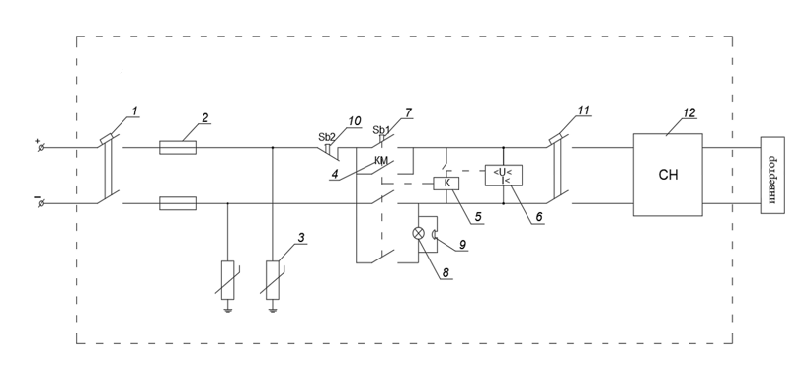
Рисунок 4.12 – Схема соединений многоуровневой защиты инвертора

При возникновении в сети тока утечки или короткого замыкания сработает дифавтомат; при скачках напряжения или в случае обрыва нулевого проводника, сработает цифровое реле, который за счет измерения баланса напряжения на фазах, обнаруживает повышение/понижение значения напряжения; при перегрузке по току также сработает цифровое реле, так как имеет дополнительную функцию контроля по току; при возникновении импульсного перенапряжения, вследствие удара молнией по линиям электропередач или коммутационных переключении со стороны горсетей, сработает УЗИП; при небольших отклонениях напряжения от нормы стабилизатор напряжения выравнивает входное напряжение, обеспечивая на выходе 220В переменного тока. Таким образом, устройство защищает инверторную систему при любых проявлениях аварийной ситуаций, а наличие входного автоматического выключателя дополнительно резервирует систему, обеспечивая гарантированное отключение при неисправностях сети переменного тока, что говорит о повышенной надежности устройства.

4.6 Состав и описание опытного образца модели защитного устройства инверторной системы
С целью изучения эффективности работы многоуровневой защиты инверторной системы было проведено лабораторное испытание заявленного устройства (Рисунок 4.12). Цель испытания – проверка функциональности и селективности защитных устройств.
Согласно полезной модели, устройство состоит из семи защитной аппаратуры, имеющих свой определенный функционал. Вместе с тем, в испытаниях были использованы дополнительно необходимые устройства для стимуляций неисправностей в электрической сети (Таблица 4.6).

Таблица 4.6 – Состав опытного образца
Наименование | Функционал | Количество
СЭС
Инвертор | преобразование постоянного тока в переменный | 1
Аккумуляторные батареи | хранение электрической энергии | 2
МЗУ
Автоматический выкл. | защита от КЗ и | 1
Предохранитель | защита от сверхтоков | 1
УЗИП | защита от импульсного перенапряжения | 1
Контактор |  | 1
Реле напряжения | защита от перенапряжения и перегруза по току | 1
Дифавтомат | защита от тока утечки | 1
Стабилизатор напр. | выравнивание напряжения | 1
Доп. оборудование
ЛАТР | регулирование напряжение | 1
Осциллограф (компл.) | измерение напряжение во времени | 1
Тумблер | переключение на АКБ | 1
Тестер розеточный | проверка подключения фаз | 1
Розетка | подключение электрических приборов к сети | 1
Щит | хранение защитных устройств | 1
Провод заземления | выполнение заземляющего контура щитка | 1
Кнопки пуск/стоп | Вкл/откл МЗУ | 1
Лампа сигнальная | Визуальный сигнал о включении устройства | 1
Звуковой сигнал | Звуковое извещение об аварии | 1

Опыт основывался на эмпирическом методе исследования и проводился в лабораторных условиях. Конструкция опытного образца основана на полезной модели [135] и имеет общий вид показанной на Рисунке 4.13.

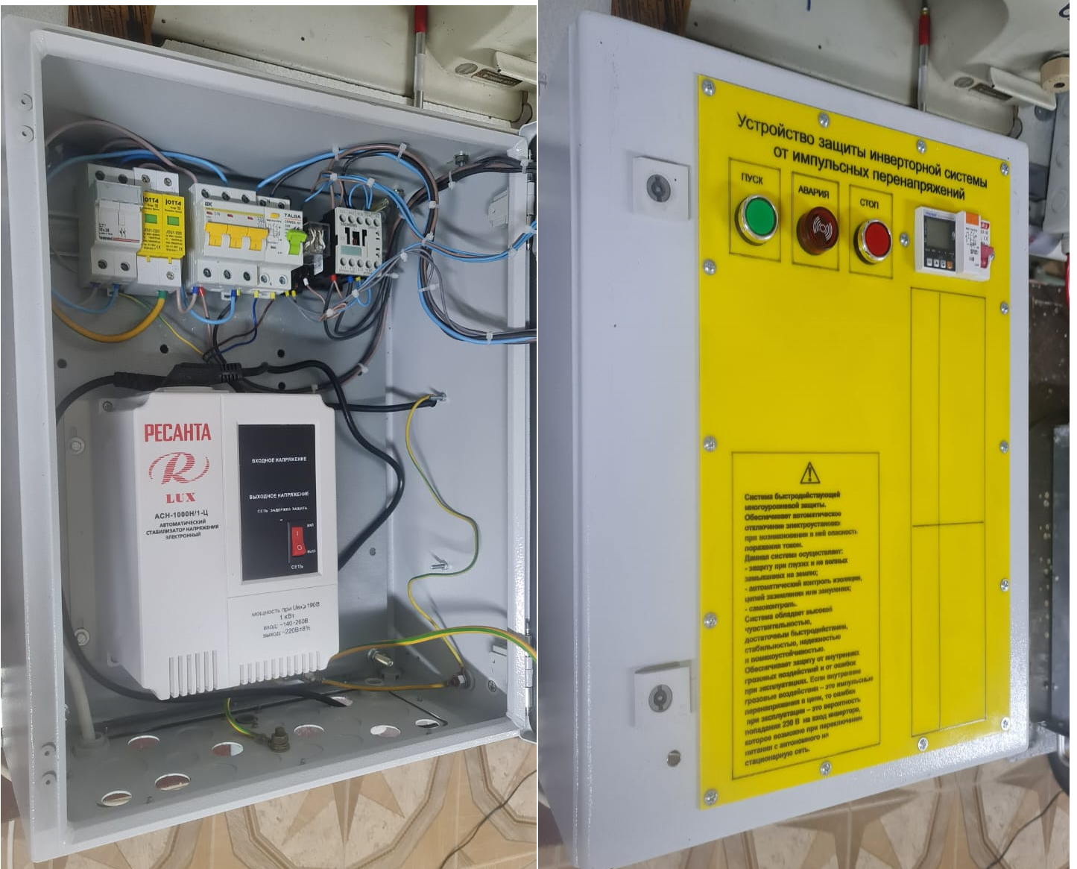
Рисунок 4.13 – Общий вид защитного устройства

Цель экспериментального исследования – испытание защитных устройств, заявленных в полезной модели, на надежность и функциональность.
В состав опытного образца входит: МЗУ, подключаемый к электрической сети 220В переменного тока, последовательно к нему через сетевой кабель подключается инвертор 1кВт на выходе котором установлена розетка для подключения разного вида нагрузки к сети. Параллельно к инвертору подключаются аккумуляторные батареи через тумблер. Данное решение является резервным питанием в случае срабатывания МЗУ. Во время эксперимента также применяются такие электроприборы как: ЛАТР – лабораторный автотрансформатор, применяемый для регулирования напряжения; розеточный тестер – для стимуляций тока утечки в сети.
Перед началом эксперимента произвелась калибровка осциллографа, согласно, инструкций. Для включения МЗУ подается ток на клеммы входа через однофазный источник, приводятся в рабочее состояния следующие защитные аппараты: автоматический выключатель, дифавтомат, а также реле напряжения. Технические характеристики устройств показано в таблице 4.7.

Таблица 5.7 – Технические характеристики электрооборудовании
Наименование | Модель | Технические характеристики
Инвертор | Энерговольт ЭВ-1К-G 1 фаза 1 MPPT | U_{n}=250В, P_{н}=1кВт, DC/AC, I_{кз}=5А  U_{вх}=500В, U_{вых}=230В
Автоматический выкл. | ВА 47-29 C16 | U_{н}=400В, I_{н}=16A, I_{max}=4,5кА
Предохранитель | IEC 269-2 500V | U_{н}=500В, I_{max} ≤100kA
УЗИП | JOU1-1120 Jotta | U_{н}=385В, I_{н}=10кA, I_{max}=20кА, U_{max}≤1,5кВ
Контактор | 3RT1016-1AP01  Siemens Sirius | 3х полюсный, U_{n}=230В
Реле напряжения | TVPS1-63T  Taxnele | U_{н}=230В, I_{max}=1-63A, U_{min}=170В, U_{max}=250В, t_{п.вкл}=5сек
Дифавтомат | DZ30LE-32 C25  EARU | U_{н}=230В, I_{н}=32A, I_{∆n}=30mA, t≤0.1сек, I_{max}=4,5кА
Стабилизатор напр. | ACH-1000H/1Ц  Ресанта | U_{вх}=140-260В, U_{вых}=220±8%В  P_{н} =1кВт
ЛАТР | TDGC2 1 TP/1 | U=0-250В
Осциллограф (компл.) | DSO5102P  Hantek | U_{н}=250В, P_{н}=30Вт, U_{вх.AC}=600В, U_{вх.DC}=800В, I_{кз}=5А
Тестер розеточный | HT107D  Habotest | U_{н}=250В, I_{∆n} > 30mA

С помощью розеточного тестера проверяется правильность подключения фазы и нулевого провода к сети, в случае неверного подключения, необходимо переподключить МЗУ. Согласно инструкции тестера, неправильное подключение фаз подсвечивается двумя красными и одним белым индикатором посередине, обозначенное на тестере как «LIVE/NEU REVERSE» (Рисунок 4.14).

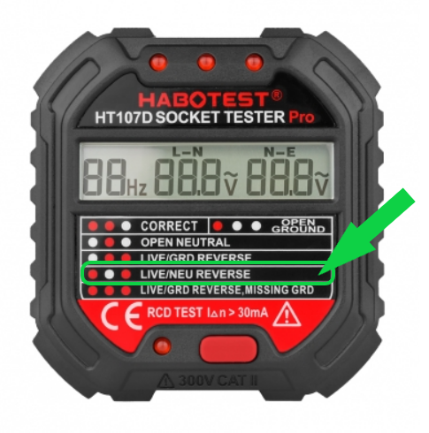
Рисунок 4.14 – Интерфейс розеточного тестера HT107D

После того как все приборы были калиброваны и проверены на работоспособность, система готова для проведения эксперимента. Экспериментальное исследование выполнялось следующим образом:
- Для оценки надежности реле напряжения по току перегрузки, в розетку после инвертора был подключен электрический прибор большей мощности. В сети потребляется большое количество тока, соответственно создается нагрузка по току в цепи. Срабатывает реле напряжения, прерывая электрическую сеть к инвертору, тем самым защищая его от значительных повреждении.
- Для оценки надежности реле напряжения по перенапряжению, МЗУ было подключено через ЛАТР с помощь которого регулировался уровень напряжения, имитируя перенапряжение и скачки напряжения в сети.
- Для оценки надежности дифавтомата была инициирована утечка тока с помощью розеточного тестера.
- Для оценки функционала стабилизатора напряжения с помощью ЛАТР было инициировано отклонение напряжения. А также было подключено мощное электрооборудование для инициирования скачков напряжения для обоснования необходимости применения стабилизатора напряжения.

4.7 Результаты экспериментального исследования опытного образца защитного устройства инверторной системы
Реле напряжения. Применяемый в эксперименте реле напряжения имеет дополнительную функцию контроля тока перегрузки. Данную функцию легко проверить, включив в сеть электрооборудование большей мощности. В данной работе в качестве нагружающего оборудования был применен электрочайник мощностью 3кВт. В результате, сработало реле и отключило сеть (Рисунок 4.15).

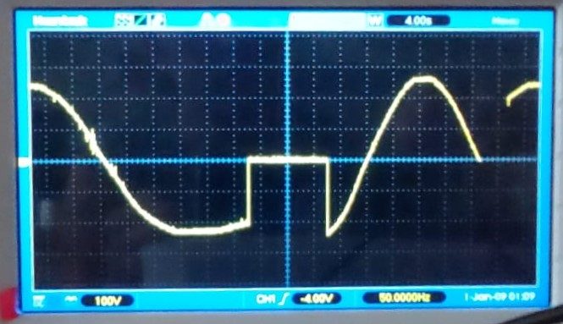
Рисунок 4.15 – Момент срабатывания реле тока от перегрузки

В части контроля перенапряжения в сети, испытания на уменьшение и увеличения напряжения показали ожидаемый результат. Реле сработало по выставленным пороговым значениям (см.техн.характеристики), предотвращая повреждение важных компонентов системы. Изменения напряжения с помощью ЛАТР показаны на Рисунках 4.16 и 4.17. Момент срабатывания реле напряжения представлен на Рисунке 4.18.

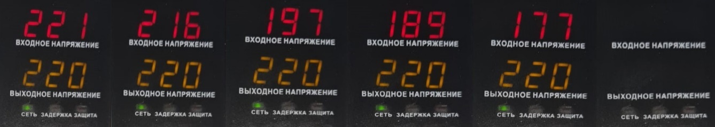
Рисунок 4.16 – Динамика уменьшения напряжения с помощью ЛАТР

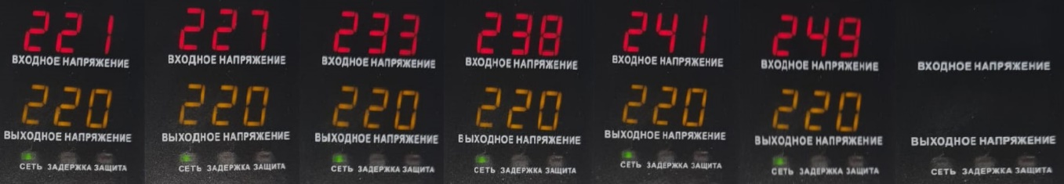
Рисунок 4.17 – Динамика увеличения напряжения с помощью ЛАТР

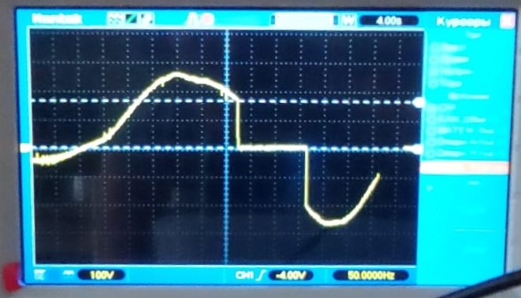
Рисунок 4.18 – Момент срабатывания реле напряжения

Отличительной функцией данного реле является возможность самовключения реле после устранения неисправностей. Поскольку у реле напряжения выставлена выдержка времени на самовключение 5сек., а у стабилизатора напряжения 6 сек., полное включение МЗУ должно случится через 11 сек. На самом деле, экспериментальное исследование показало, что это время составляет 14,45 сек. (Рисунок 4.19). Так как нет однозначного стандарта или времени, которое подходит для всех случаев, время повторного включения может существенно различаться для различных типов систем. Например, в непрерывных и критических системах, таких как сети данных или системы бесперебойного питания, время повторного включения может быть крайне коротким, близким к мгновенному. В других случаях, например, в системах отопления и кондиционирования воздуха, время повторного включения может быть более длительным.

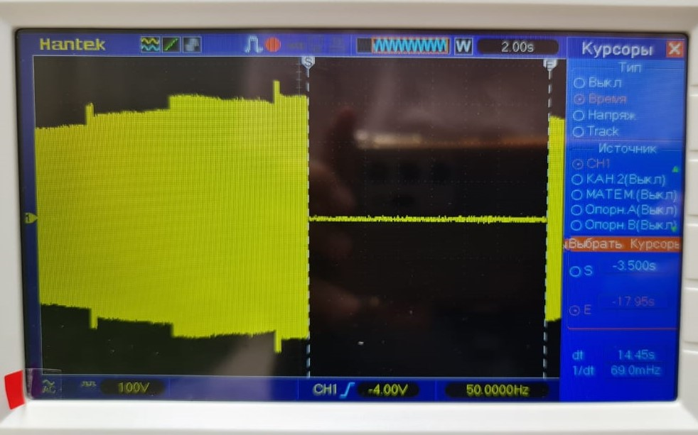
Рисунок 4.19 – Время повторного включения МЗУ

Дифференциальный автомат. Используемый в исследовании розеточный тестер имеет функцию как проверочного прибора подключения фаз, так и прибора стимулирующего утечку тока в сети. С помощью данного тестера, была смоделирована утечка тока в сети, в последствии чего за доли секунд сработал дифавтомат (Рисунок 4.20).

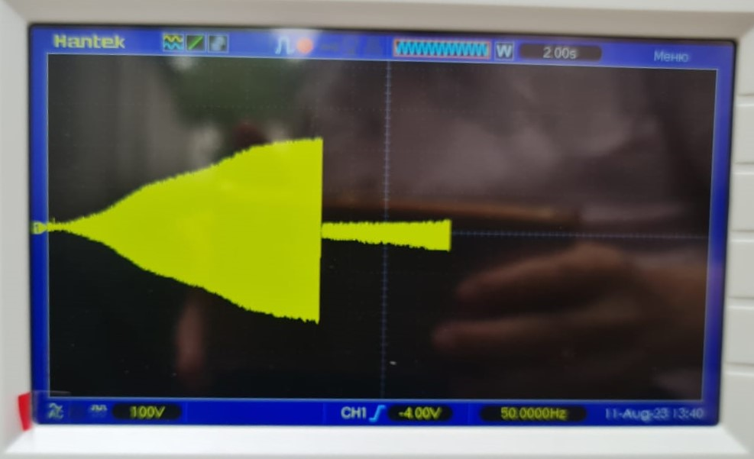
Рисунок 4.20 – Момент срабатывания дифференциального автомата

Стабилизатор напряжения. Результаты эксперимента по инициированию отклонения напряжения показали, что стабилизатор напряжения хорошо справляется своей функциональностью. Несмотря на указанное, в технических характеристиках, минимальное значение входного напряжения U_{вх}≥190В, стабилизатор достаточно хорошо работает и при низких напряжениях. В данном экспериментальном исследований минимальное значение U_{вх} достигало 170В, при этом на значениях U_{вх}=190В и U_{вх}=180В были слышны характерные щелчки, означающие переключение отводов от обмоток (Рисунок 4.21). Согласно инструкций устройства, входное напряжение может понижаться до 140В, однако такое низкое снижение может повлиять на значение выходного напряжения в попытке стабилизировать его на заданном уровне. В рамках данного исследование входное напряжение удалось понизить только до 170В, далее срабатывает реле напряжение, которое отключает МЗУ от сети.

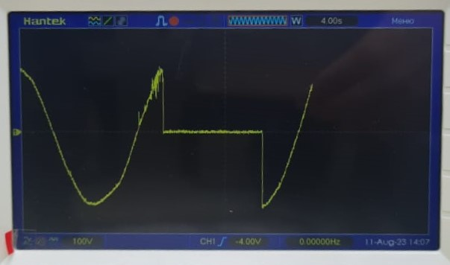
Рисунок 4.21 – Момент срабатывания стабилизатора напряжения

Известно, что при включении крупного бытового прибора в сеть происходит кратковременное увеличение потребления электроэнергии, что может вызвать падение напряжения в электрической сети. В частности, к таким приборам относятся электродвигатели, так как в начальный момент работы двигателя устройства, внутреннее сопротивление может быть относительно низким, что приводит к высокому потоку тока, а это значит увеличению потребления электроэнергии. Такое же влияние наблюдается при включений сварочного аппарата в сеть. При запуске сварочного аппарата происходит увеличение потребления электроэнергии в момент включения. Это связано с высоким пусковым током, который используется для формирования сварочной дуги. Этот кратковременный скачок потребления энергии может вызвать падение напряжения в сети, особенно если сварочный аппарат работает на домашней или недостаточно усиленной электрической линии. В связи с чем, в сети где работает инвертор СЭС, подключение таких мощных электрооборудование может привести к большим финансовым затратам.
В рамках данного эксперимента, в исследуемую сеть была подключена газонокосилка мощностью 1,3кВт. Как показали измерения, рабочее напряжение газонокосилки постоянно менялась, и все время находилась ниже нормы (Рисунки 4.22 и 4.23). Что доказывает необходимость применения стабилизатора напряжения в сетях с чувствительными электрооборудованиями (бытовые приборы, инвертор, сельскохозяйственная техника и т.п.).

Рисунок 4.22 – Измеренное значение напряжение газонокосилки

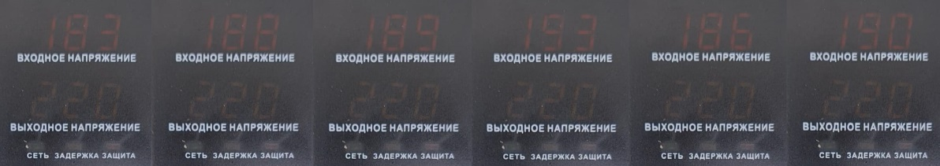
Рисунок 4.23 – Показания изменения напряжения на стабилизаторе

Технико-экономический расчет. Для оценки экономической части предлагаемого оборудования необходимо определить приведенные затраты по следующей формуле:

$З=Е_{н}∙К+Э$ (4.5)

где, Е_{н} – нормативный коэффициент экономической эффективности капитальных вложений, (Е_{н} = 0,1 о.е./год);
К – номинальные затраты включающие себя стоимость оборудования, затраты при внедрении;
Э – эксплуатационные ежегодные расходы (текущие издержки), тг/год.

Капитальные затраты

$К=К_{об}+К_{пнр}$ (4.6)

где, К_{об} – цена оборудования (МЗУ);
К_{пнр} – цена пусконаладочных работ.

$К=117 800+25000=142 800$ тг

Эксплуатационные расходы

$Э=Э_{а}+Э_{0}$ (4.7)

где, $Э_{а}=\frac{Р_{а}К}{100}$ - амортизационные отчисления на капитальный ремонт тг/год;
Р_{а} – норма амортизационных отчислений, принимается для электрооборудования 5%;
$Э_{а}=\frac{Р_{0}К}{100}$ - годовые расходы на оборудование и текущий ремонт тг/год;
Р₀ – норма ежегодных отчислений на обслуживание и ремонт, принимается 2%.

$Э=7140+2856=9996$ тг/год

Итого суммарные приведенные затраты в год:

$З=14280+9996=24 276$ тг/год

Учитывая что усредненная стоимость сетевого инвертор на 5кВт равна 400тыс.тг, а услуги ремонта сетевого инвертора в среднем составляет 50-70тыс.тг, целесообразном будет установка предлагаемой многоуровневой защиты, которая обеспечит надежность сетевого инвертора от любых неисправностей в сети и является ремонтопригодным.

Вывод по четвертому разделу
По результатам проведенного экспериментального исследования, сделаны следующие выводы:
- На примере отдельно взятой местности, где были исследованы метеорологические условия, была произведена оценка необходимости установки защиты от импульсных перенапряжении. Согласно оценке, защита от импульсных перенапряжении рекомендуется для данной местности, в связи с горно-каменистым рельефом и высокой вероятностью грозовых явлении.
- Разработанная установка защищает инверторную систему от грозовых импульсных перенапряжении, и обеспечивает дополнительную надежность от возгорания.
- Разработанная установка обеспечивает надежность инверторной системе при возникновении тока утечки, при перенапряжениях в сети, при перегрузке по току и при скачках напряжения во время включения электрооборудовании с большими пускавыми токами.

5 Рекомендации по развитию маломасштабной солнечной энергетики

5.1 Политика маломощных возобновляемых источников
Совершенствование политики в области маломасштабных ВИЭ одно из важнейших задач. На сегодняшний день существует несколько ключевых барьеров, препятствующих развитию маломасштабных ВИЭ:
- Несовершенство существующих законодательно-правовых актов;
- Отсутствие стимулирования и господдержки для развития сегмента;
- Сложности подключения к региональным электрическим сетям.
В части законодательно-правовых актов, важно учесть, что на текущий момент в Казахстане отсутствует понятие маломасштабных проектов ВИЭ. Все проекты ВИЭ реализуются на основании общей государственной политики, что не совсем благоприятно для развития возобновляемой энергетики на уровне домохозяйств, фермерских хозяйств, малого и среднего бизнеса. В связи с чем, формирование законодательной базы с установлением целевых показателей и стратегии развития маломощных ВИЭ, совершенствование механизмов стимулирования и государственной поддержки являются ключевым шагом на пути развития малой генераций.
В части стимулирования малых ВИЭ, в Казахстане существует поддержка автономных потребителей виде субсидий 50% стоимости установки. Согласно условиям субсидирования, мощность объекта не должно превышать 5кВт и должно иметь местное содержание. Однако, на практике, себестоимость оборудовании местного содержания, в частности солнечных панелей, оказывается намного выше, альтернативных вариантов на рынке. В связи с чем, эта мера господдержки остается не рабочей. В этом случае, решением может стать создание реестра сертифицированных отечественных компаний, поставляющих качественные солнечные панели и комплектующие с гарантированным сроком на производственный брак, для включения их в программу субсидирования в качестве местного содержания. Такое решение поможет сократить ввоз и установку некачественных оборудовании, и предотвратить амортизационные затраты потребителей.
Что касается нетто-потребителей, хорошим механизмом стимулирования может стать повышение тарифа за избыточную электроэнергию. Такого рода господдержка поможет снизить срок окупаемости установки, что в свою очередь, повысит интерес со стороны нетто-потребителей.
Также для поддержки маломощных ВИЭ, можно предусмотреть налоговые льготы на оборудования местного производства, которые применяются при сборке объекта.
В части подключения маломасштабных объектов ВИЭ, Министерством энергетики РК была проведена большая работа в части внесения изменений в приказ Министра энергетики Республики Казахстан от 8 июля 2016 года № 309 «Об утверждении Правил купли-продажи электроэнергии от нетто-потребителей», согласно которому:
- сокращен срок по предоставлению уведомления на подключение;
- сокращен перечень документов для подключения нетто-потребителя;
- сокращен перечень требуемых документов для заключения договора купли-продажи электроэнергии от нетто-потребителя;
- введен срок для РЭК по заключению договора купли-продажи электроэнергии от нетто-потребителя;
- разграничены затраты, связанных с подключением объекта со стороны нетто-потребителя и энергоснабжающей организации.
Однако, на практике, нередки задержки подключения, а порой и вовсе отказ, со стороны энергоснабжающей организации из-за перегруженности сети. Причиной тому является износ электрических сетей. Следовательно, вопрос подключения маломасштабных ВИЭ должно решаться с модернизаций электрических сетей.

5.2 Технология маломощных солнечных установок
Эволюция технологии солнечных установок является неотъемлемой частью развития маломасштабной генераций (Рисунок 5.1). Разработка более эффективных солнечных панелей и технологий для концентрации солнечного света позволит увеличить выходную мощность малых солнечных систем. Улучшение коэффициентов преобразования и снижение потерь энергии при передаче и хранении будут способствовать повышению производительности. Снижение стоимости солнечных компонентов, таких как фотоэлементы и инверторы, сделает маломощные солнечные системы более доступными для широкой аудитории. Разработка инновационных решений для интеграции солнечных панелей в здания и инфраструктуру (например, встроенные в окна, фасады и крыши) позволит максимально использовать доступное пространство и обеспечить устойчивое энергоснабжение для зданий. Развитие систем хранения энергии (аккумуляторов) и управления энергией поможет обеспечить непрерывное энергоснабжение даже в условиях переменной солнечной активности или аварийных ситуациях. Наряду с развитием солнечных технологий, немаловажно обеспечивать надежность работы и безопасность солнечных энергетических систем, обслуживающего персонала и потребителя.

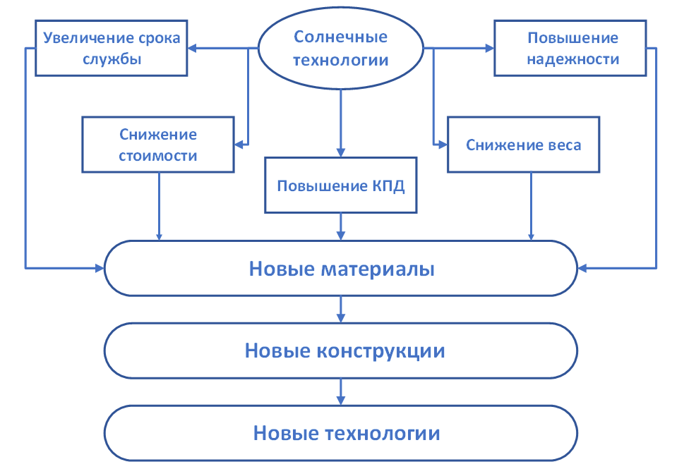
Рисунок 5.1 – Пути развития солнечных технологии

К примеру, в рамках данного исследования было изучено влияние нагрева солнечных панелей на производительность системы. Согласно полученным результатам был предложен способ снижения температуры нагрева солнечных панелей посредством комбинированного охлаждения холодной водой и воздуха (глава 3, п.п.3.5). Также в рамках данной работы, исследовано воздействие атмосферных явлений на функциональность системы в пределах определенного региона. Разработана модель защиты инверторной системы от атмосферных воздействии и неисправностей в сети, благодаря которой повышается надежность работы систем. Предложенные решения положительно сказываются на КПД, срок службы и промежуточные амортизационные издержки потребителей. Таким образом, очевидно, что всестороннее развитие солнечных технологий должно обеспечить максимальную пользу от солнечной энергии с учетом потребностей и требований разных регионов и групп потребителей.

5.3 Социально-экономическая безопасность
Экономический фактор любой отрасли зависит от технического прогресса, спроса и предложения. Аналогично и для солнечной энергетики. Развитие маломощных солнечных систем, с точки зрения экономики, напрямую зависит от заинтересованности потребителей и наличия собственного производства. Так как на данном этапе производство солнечных панелей находится в зачаточном состоянии, вопрос развития данного сектора остается актуальной. К тому же, учитывая, что Казахстан обладает значительными запасами природного кремния и имеет ряд предприятий, специализирующихся на его добыче и переработке, наладка производства солнечных панелей в стране вполне осуществимая задача. Единственным препятствием для производства собственных солнечных модулей в стране является дешевизна китайских панелей. Однако, как показала ситуация вовремя COVID-19, сосредоточенность всей цепочки производства и поставки в одних руках не является наилучшим решением. В результате, все крупные производители солнечной энергии: США, Евросоюз и Индия приняли меры по стимулированию собственного производства солнечных модулей. Имея природные ресурсы кремния, Казахстану так же необходимо предпринять меры по восстановлению производства солнечных модулей в стране. Этот шаг содействует рестарту программы субсидирования автономных потребителей, повысить заинтересованность среди граждан, и возможно в будущем способствует стать импортером для европейских стран.
Развитие маломасштабных солнечных технологий может сталкиваться с рядом социальных проблем, которые нужно учитывать при внедрении и распространении таких систем. К примеру, проблема нехватки квалифицированных кадров может замедлить развитие этой отрасли и стать серьезным препятствием на пути устойчивому развитию. Для решения данной проблемы, уже сейчас нужно позаботится о кадровом потенциале отрасли.
Согласно исследованиям IRENA, в 2021 году, рабочие места в солнечной энергетике стали самом быстрорастущем сектором, на который будет приходиться более трети всей рабочей силы в области ВИЭ. По данным агентства, глобальная занятость в области солнечной энергетики составила 4290 рабочих мест в 2021 году, в 2 раза больше гидроэнергетики, и в 3 раза больше ветровой энергетики [136].
В развитых странах уже ведется борьба с нарастающим кризисом нехватки специалистов. Так, например, в Германии ожидается нехватка кадров в солнечной и ветровой энергетике в количестве 216 000 человек. В виду этого, правительство утвердило стратегию по подготовке квалифицированных работников, среди которых обучение женщин и пенсионеров, а также обучение молодых специалистов не имеющих квалификаций и образования [137].
В США, например, за отсутствием безработицы в стране (менее 4%), в компаниях возникают сложности в поиске квалифицированных сотрудников. Такая же тенденция ожидается в сфере солнечной энергетики, в связи с чем энергетические компании принялись бесплатно обучать ветеранов вооруженных сил, женщин и бывших заключенных [138].
В Казахстане так же существует проблема нехватки квалифицированных кадров на 20%, однако эта статистика касается энергетического сектора в целом. По данным [139], за последние четыре года из энергетической отрасли ушли порядка 3000 специалистов из-за низкого уровня оплаты труда и непривлекательности профессии. Кроме того, растущий интерес к IT и digital специальностям среди молодежи усугубляет ситуацию на рынке труда, и может привести к дефициту кадров технических специальностей. В связи с чем, на данном этапе необходимо позаботиться о кадровом потенциале возобновляемого сектора [140].
В настоящее время в Казахстане функционируют 36 технических вузов (Рисунок 5.2), на базе которых осуществляется подготовка квалифицированных специалистов в области производства, передачи и распределения электроэнергии, и лишь некоторые из них проводят обучение по специальностям возобновляемой энергетики. В этой связи, создание центров по подготовке и переквалификаций кадров является актуальной. Такие центры могли бы включать подготовку кадров для сектора ВИЭ из разных сфер, таких как:
- Менеджмент: комплексность и масштабность проектов ВИЭ требуют квалифицированных специалистов в управлении проектами, чтобы обеспечить их успешную реализацию.
- Правовая и экономическая экспертиза: внедрение проектов ВИЭ требует знаний в области права, финансов и экономики для обеспечения соблюдения законодательства и устойчивости финансирования.
- Инжиниринг: инженеры и техники играют решающую роль в проектировании, строительстве, установке и обслуживании объектов ВИЭ.
- Обслуживание и техническая поддержка: специалисты по обслуживанию играют важную роль в обеспечении эффективной работы объектов ВИЭ на протяжении всего их срока службы.
- Научные исследования и разработки: развитие более эффективных и экологически чистых технологий ВИЭ зависит от научных исследований и разработок в этой области.
Резюмируя вышесказанное, несмотря на относительно умеренное развитие ВИЭ в Казахстане, уже сейчас энергетический сектор ощущает дефицит специалистов «зеленой» энергетики. Своевременное решение этой проблемы поможет обеспечить устойчивое развитие отрасли и привнести новые технологии в энергетический сектор в будущем.

ЗАКЛЮЧЕНИЕ
Постоянное развитие технологий, снижение цен на солнечные установки, ежегодный рост тарифов на сетевую электроэнергию, а также государственные целевые индикаторы по нулевым выбросам к 2050 году обуславливает все более масштабному развитию солнечной энергетики в стране. Согласно анализам и исследованиям, проведённым в рамках данной работы, преимущества использования СЭС малой мощности частными домохозяйствами и фермерами очевидны. Во-первых, повсеместное развитие маломасштабных СЭС простимулирует страновые цели о достижении генерации электроэнергии ВИЭ до 50% - к 2050 году. Во-вторых, это потребность населения оптимизировать расходы на электроэнергию, а при правильном распределении электроэнергии это еще и экономическая выгода. В-третьих, это децентрализация отдаленных регионов. В-четвертых, это экологическая чистота окружающей среды.
Однако, несмотря на существование законодательно-правовых актов по внедрению и использованию маломощных объектов СЭС, а также природно-климатического фактора и потенциала населения частного сектора, внедрение маломасштабных СЭС в массовом порядке не происходит. По всей видимости, для полномасштабного развития маломощных объектов СЭС законодательное подкрепление недостаточно, и требуется комплексный подход решению проблемы. Как уже говорилось выше, внедрение и продвижение маломощных СЭС должно осуществляться развитием политических, технических, экономических и социальных направлении в комплексе.
В этой связи, в рамках данной диссертационной работы были исследованы и получены следующие результаты:
- Произведен анализ текущего состояния и политики в области солнечной энергетики в мире и в Казахстане.
- Исследована эффективность солнечной панели в зависимости от температуры окружающей среды и нагрева самих панелей. Произведен обзор существующих способов поддержания рабочей температуры солнечных панелей, согласно которому, предложена модель охлаждающего устройства, повышающая эффективность солнечной панели.
3. Произведена оценка возникновения импульсных перенапряжении для исследуемой местности, согласно которой, разработано устройство защиты инверторной системы от импульсных перенапряжений на стороне постоянного и переменного тока.
4. Произведено экспериментальное испытание опытного образца защитного устройства от неисправностей в сети переменного тока.
5. На основе проведенных исследовании, в рамках данной диссертационной работы, разработаны рекомендации по развертыванию маломощных солнечных установок в Республике Казахстан.

СПИСОК ИСПОЛЬЗОВАННЫХ ИСТОЧНИКОВ
- Bolat Zh. Kozhageldi, Zhanat S. Tulenbayev, Seitzhan Orynbayev, Gani Kuttybaev, Nazym Abdlakhatova, Saulesh Minazhova. Development of integrated solutions for the decentralisation of electricity supply to power-hungry regions // The Electricity Journal. Volume 35, Issue 4, May 2022, 107108.
- Framework Convention on Climate Change, UN FCCC.
- United Nations Department of Economic and Social Affairs (UN DESA), Sustainable Development Goal 7: Ensure Access to Affordable, Reliable, Sustainable and Modern Energy for All, UN DESA, New York, NY (2017).
- IEA, 2019. Southeast Asia Energy Outlook. World Energy Outlook 2019. October 2019. License CC BY 4.0.
- G. Kieffer, T.D. Couture, Renewable Energy Target Setting, Irena. (2015) 80. www.irena.org/Publications. (accessed August 10, 2018).
- Mutovina N., Smagulova A., Baimuldin M., Tomilov A. Development of an Expert System for Fixing and Maintaining Mine Workings in the Mining Industry. Вестник КарГТУ №3(92), 2023.
- Renewables 2023. Global Status Report. Global Overview. https://www.кen21.тet/. 2023 Collection.
- Dave Jones. Global electricity review 2021. Global Trends. EMBER. www.ember-climate.org/. March 2021.
- Renewable Energy Statistics 2023. Irena. www.Irena.Org. Pages 427.
- Renewables 2022. Analysis and forecast to 2027. IEA. www.iea.org. pages 158.
- G. Najafi, B. Ghobadian, R. Mamat, T. Yusaf, W.H. Azmi. Solar energy in Iran: Current state and outlook // Renewable and Sustainable Energy Reviews. Volume 49, September 2015, Pages 931-942.
- Salman Zafar. The Current State of the Solar Industry. https://www.ecomena.org/ December 7, 2021 .
- Schelly C, Bessette D, Brosemer K, Gagnon V, Arola KL, Fiss A, et al. Energy policy for energy sovereignty: Can policy tools enhance energy sovereignty? Sol Energy 2020;205:109–12.
- Jinna Yu, Hayot Berk Saydaliev, Zhen Liu, Raima Nazar, Sajid Ali. The asymmetric nexus of solar energy and environmental quality: Evidence from Top-10 solar energy-consuming countries // Energy. Volume 247, 15 May 2022, 123381.
- Future of solar photovoltaic. Deployment, investment, technology, grid integration and socio-economic aspects. https://www.irena.org/ IRENA. Pages 71.
- Solar May Generate Half of World’s Power by 2050, Trina CEO Says. By Bloomberg News. 20.04.2022.
- Леонид Сергеев. Зелёная энергетика оказалась не такой уж и чистой. Но продолжила дорожать. https://forpost-sz.ru/ 29.05.2021.
- Renewables 2021. Analysis and forecast to 2026. International Energy Agency. https://www.iea.org/corrections pages 173.
- Renewables 2022. Analysis and forecast to 2027. International Energy Agency. https://www.ren21.net. Pages 309.
- Renewable Power Generation Costs in 2020. IRENA (2021), Abu Dhabi. Pages 180.
- Global Electricity Review 2023. EMBER. April 2023. Pages 163.
- Solar Power by Country 2023. https://worldpopulationreview.com/. 08.04.2023.
- Jialu Liu, Don Goldstein. Understanding China's renewable energy technology exports // Energy Policy. Volume 52, January 2013, Pages 417-428.
- Margaret M. Jackson, Joanna I. Lewis, Xiliang Zhang. A green expansion: China's role in the global deployment and transfer of solar photovoltaic technology // Energy for Sustainable Development. Volume 60, February 2021, Pages 90-101.
- Centre for Energy Economics Research and Policy, Heriot-Watt University, ceerp.hw.ac.uk. bp Statistical Review of World Energy. 2022 | 71st edition. pages 57.
- Vasilis Fthenakis , James E. Mason , Ken Zweibel. The technical, geographical, and economic feasibility for solar energy to supply the energy needs of the US // Energy Policy. Volume 37, Issue 2, February 2009, Pages 387-399.
- Quarterly Solar Industry Update. Solar Energy Technologies Office. https://www.energy.gov/ 04.08.2023.
- Solar power will account for nearly half of new U.S. electric generating capacity in 2022. https://www.eia.gov/. EIA. JANUARY 10, 2022.
- Solar generation was 3% of U.S. electricity in 2020, but we project it will be 20% by 2050. https://www.eia.gov/. EIA. NOVEMBER 16, 2021.
- Aitong Li ª, Yuan Xu ª, Hideaki Shiroyama. Solar lobby and energy transition in Japan // Energy Policy. Volume 134, November 2019, 110950.
- Henmi K, Hirano M, Hironaka S, Kato O, Kawano J, Kuboki M, et al. The Electric Power Industry in Japan. Japan: Tokyo; 2020.
- World Ekonomic Forum. https://www.weforum.org/.
- Kazutaka Oka , Wataru Mizutani , Shuichi Ashina. Climate change impacts on potential solar energy production: A study case in Fukushima, Japan // Renewable Energy. Volume 153, June 2020, Pages 249-260.
- Sarat Kumar Sahoo. Renewable and sustainable energy reviews solar photovoltaic energy progress in India: A review // Renewable and Sustainable Energy Reviews. Volume 59, June 2016, Pages 927-939.
- National Statement by Prime Minister Shri Narendra Modi at COP26 Summit in Glasgow. https://www.mea.gov.in/. November 02, 2021.
- Bruno Burger. Public Net Electricity Generation in Germany in 2021: Renewables Weaker Due to Weather. January 17, 2022.
- Climate Action Plan 2050 Principles and goals of the German government's climate policy. November 2016. page 91.
- «Казахстанская правда» от 16 июля 2009 г. № 171 (25915) https://online.zakon.kz/.
- Указ Президента Республики Казахстан от 30 мая 2013 года № 577 «О Концепции по переходу Республики Казахстан к «зеленой экономике» (с изменениями от 10.09.2019 г.) .
- Kazakhstan Population. https://countrymeters.info/.
- Renewable energy development perspective. https://sk.kz/. 13 July 2016.
- Аскар Машаев. 2021 год следует считать прорывным для ВИЭ. https://kz.kursiv.media/. 2021-09-10/.
- Развитие возобновляемых источников энергии. Министерство энергетики РК. https://www.gov.kz/ 06.09.2020.
- Edvins Terehovics, Asset Khabdullin, Arman Khabdullin, Zauresh Khabdullina, Guldana Khabdullina, Ivars Veidenbergs, Dagnija Blumberga. Why Solar Electricity has High Potential for Kazakhstan Industries // Energy Procedia. Volume 113, May 2017, Pages 417-422.
- Малая генерация ВИЭ сегодня: мал золотник, да дорог. https://qazaqgreen.com/ 22.12.2020.
- Julia Terrapon-Pfaff, Carmen Dienst, Julian König, Willington Ortiz. A cross-sectional review: Impacts and sustainability of small-scale renewable energy projects in developing countries // Renewable and Sustainable Energy Reviews. Volume 40, December 2014, Pages 1-10.
- Harrison Ngetha, Minoru Sasaki , Meisam Taheri, Stephen Mathenge. Energy Transitions for the Rural Community in Kenya's Central Highlands: Small Scale Solar Powered Systems // Energy Procedia. Volume 79, November 2015, Pages 175-182.
- Adwek George, Shen Boxiong, Moses Arowo, Paul Ndolo, Chepsaigutt-Chebet ^{c}, John Shimmon. Review of solar energy development in Kenya: Opportunities and challenges // Renewable Energy Focus. Volume 29, June 2019, Pages 123-140.
- Annarita Colasante, Idiano D'Adamo, Piergiuseppe Morone. What drives the solar energy transition? The effect of policies, incentives and behavior in a cross-country comparison // Energy. Research & Social Science. Volume 85, March 2022, 102405.
- A.Amo-Aidoo E.N.Kumi, O. Hensel, J.K. Korese, B. Sturm. Solar energy policy implementation in Ghana: A LEAP model analysis // Scientific African. Volume 16, July 2022, e01162.
- S. Sreenath , Azlin Mohd Azmi , Nofri Yenita Dahlan , K. Sudhakar A decade of solar PV deployment in ASEAN: Policy landscape and recommendations. 2022 The 4th International Conference on Clean Energy and Electrical Systems (CEES 2022), 2–4 April, 2022, Tokyo, Japan // Energy Reports. Volume 8, Supplement 10, November 2022, Pages 460-469.
- Fang-rong Ren, Ze Tian, Jingjing Liu, Yu-ting Shen. Analysis of CO2 emission reduction contribution and efficiency of China’s solar photovoltaic industry: Based on Input-output perspective // Energy. Volume 199, 15 May 2020, 117493.
- Dror Miron, Aviad Navon, Yoash Levron, Juri Belikov, Carmel Rotschild. The cost-competitiveness of concentrated solar power with thermal energy storage in power systems with high solar penetration levels // Journal of Energy Storage. Volume 72, Part C, 25 November 2023, 108464.
- Zebedee Kee, Ye Wang, John Pye, Alireza Rahbari.Small-scale concentrated solar power system with thermal energy storage: System-level modelling and techno-economic optimisation // Energy Conversion and Management. Volume 294, 15 October 2023, 117551.
- 55.Luigi Crema, Fabrizio Alberti, Ewa Wackelgard, Barbara Rivolta, Sebastian Hesse, Lorenzo Luminari, Drummond Hislop, Brian Restall. Novel System for Distributed Energy Generation from a Small Scale Concentrated Solar Power // Energy Procedia. Volume 57, 2014, Pages 447-456.
- Siddharth Joshi, Meera Karamta, Bhavya Pandya. Small scale wind & solar photovoltaic energy conversion system for DC microgrid applications.Volume 62, Part 13, 2022, Pages 7092-7097.
- В. Н. Гульков, И. Д. Колесниченко, К. Е. Коротков. Исследование влияния нагрева солнечных модулей на эффективность преобразования излучения. Известия СПбГЭТУ «ЛЭТИ». No 1/2019.
- Jakhongir Ziyoitdinov, Jasurbek Gulomov, Murodjon Abduvohidov, Botirjon Urmanov. Влияние температуры на фотоэлектрические процессы в кремниевых солнечных элементах// https://www.researchgate.net/ October 2021.
- Козлов А. В. Контроль влияния параметров атмосферы на энергетические характеристики кремниевой солнечной батареи. Автореферат Томск – 2008.
- Zhi Qiang, Sun Honghang, Li Yanxi , Xu Yurui, Su Jun. China’s solar photovoltaic policy: An analysis based on policy instruments // Applied Energy. Volume 129, 15 September 2014, Pages 308-319.
- William Wallace. Renewable Energy in China. NREL International Programs • www.nrel.gov/international.
- Sufang Zhang , Yongxiu He. Analysis on the development and policy of solar PV power in China // Renewable and Sustainable Energy Reviews. Volume 21, May 2013, Pages 393-401.
- Xu Honghua，Charlie dou, Wang Sicheng, Lv fang National Survey Report of PV Power Applications in China 2011. China National Photovoltaics Status Report 2012. 15 August 2012.
- Liang-Cheng Ye , João F.D. Rodrigues , Hai Xiang Lin. Analysis of feed-in tariff policies for solar photovoltaic in China 2011–2016 // Applied Energy. Volume 203, 1 October 2017, Pages 496-505.
- Sufang Zhang. Analysis of DSPV (distributed solar PV) power policy in China // Energy. Volume 98, 1 March 2016, Pages 92-100.
- Jianglong Li, Jiashun Huang The expansion of China's solar energy: Challenges and policy options // Renewable and Sustainable Energy Reviews. Volume 132, October 2020, 110002.
- Hongliang Zhang , Selahattin Murat Sirin , Conglai Fan , Maoliang Bu. An analysis of the factors driving utility-scale solar PV investments in China: How effective was the feed-in tariff policy? // Energy Policy. Volume 167, August 2022, 113044.
- William Wallace. Renewable Energy in China. NREL International Programs. www.nrel.gov/international.
- Cumulative installed solar power capacity in China from 2012 to 2022. https://www.statista.com/. Energy & Environment, Energy.
- Energy Policy Act Of 2005. Public Law 109–58—Aug. 8, 2005 Pages 551.
- Leah C. Stokes , Hanna L. Breet. Politics in the U.S. energy transition: Case studies of solar, wind, biofuels and electric vehicles policy // Energy Policy. Volume 113, February 2018, Pages 76-86.
- Policies for compensating behind-the-meter generation vary by State. https://www.eia.gov// May 9, 2012.
- SolSmart Solar Energy Toolkit: The Federal and State Context: Policies Affecting Solar Energy Development. Jan 20, 2017.
- Solar power policy overview and good practices. https://www.nrel.gov//NREL/TP-6A20-64178 May 2015
- Solar Achievements Timeline. Solar Energy Technologies Office. https://www.energy.gov/ 01.07.2021.
- Kathleen Marie Smith, Chris Koski, Saba Siddiki. Regulating net metering in the United States: A landscape overview of states’ net metering policies and outcomes. The Electricity Journal.Volume 34, Issue 2, March 2021, 106901
- Number of net metering customers in the United States from 2010 to 2022, by technology. https://www.statista.com/. Energy & Environment, Energy.
- Lachlan Carey. The U.S. Solar Industry Strategy. https://www.csis.org/. December 1, 2021.
- Fukushima Nuclear Accident. The 2011 Fukushima Nuclear Power Plant Accident, 2015.
- Danmei Zhu, Seyed Mostafa Mortazavi, Akbar Maleki, Alireza Aslani, Hossein Yousefi. Analysis of the robustness of energy supply in Japan: Role of renewable energy // Energy Reports. Volume 6, November 2020, Pages 378-391.
- Satoshi Myojo , Hiroshi Ohashi. Effects of consumer subsidies for renewable energy on industry growth and social welfare: The case of solar photovoltaic systems in Japan // Journal of the Japanese and International Economies. Volume 48, June 2018, Pages 55-67.
- Nilima Choudhury. Japan to exclude net-metering from new FIT. https://www.pv-tech.org/. May 2, 2012.
- National Survey Report of PV Power Applications in JAPAN 2019. Mitsuhiro YAMAZAKI, New Energy and Industrial // Technology Development Organization (NEDO) Osamu IKKI, RTS Corporation www.iea-pvps.org. pages 55.
- Emiliano Bellini. Japan unveils 2022 feed-in tariff levels for PV/ https://www.pv-magazine.com/ February 24, 2022.
- 85.Gaurav Kumar Badhotiya, Vikram Sharma, Desh Bandhu Singh, Ritvik Dobriyal Identification of key determinants of solar power system adoption in India // Materials Today: Proceedings. Volume 46, Part 20, 2021, Pages 10449-10453.
- Zubair Sadeque, Dana Rysankova, Raihan Elahi, Ruchi Soni. Scaling Up Access to electricity: The Case of bangladesh // worldbank. 2014/21.
- Bikash Kumar Sahu. Solar energy developments, policies and future prospectus in the state of Odisha, India // Renewable and Sustainable Energy Reviews. Volume 61, August 2016, Pages 526-536.
- Sumedha Awasthy. Rooftop solar: How will India's new net metering norms play out. https://www.downtoearth.org.in/ Wednesday 30 June 2021.
- Narendra Shiradkar, Rajeewa Arya, Aditi Chaubal, Kedar Deshmukh, Probir Ghosh, Anil Kottantharayil, Satyendra Kumar , Juzer Vasi. Recent developments in solar manufacturing in India // Solar Compass. Volume 1, May 2022, 100009.
- Gaurav Kumar Badhotiya, Vikram Sharma, Desh Bandhu Singh, Ritvik Dobriyal. Identification of key determinants of solar power system adoption in India // Materials Today: Proceedings. Volume 46, Part 20, 2021, Pages 10449-10453.
- Renewable energy regulations in India. https://law.asia/. 15 December 2021.
- Germany 2020. Energy Policy Review // IEA. www.iea.org. pages 227
- Solar Energy Support in Germany//Solar Energy Industries Association Jurgen Weiss, PhD July 2014.
- Jurgen Weiss. Solar Energy Support in Germany, A closer look. The Brattle group. July 2014. Pages 49.
- Climate Action Plan 2050. Principles and goals of the German government's climate policy. November 2016 . page 91.
- Kerstine Appunn, Julian Wettengel. Germany boosts renewables with “biggest energy policy reform in decades”. https://www.cleanenergywire.org/ 07 Apr 2022.
- Germany energy policy review. International Energy Agency, 2020, 229 p.
- Стратегия «Казахстан-2050». https://www.akorda.kz/. Декабрь 2012 года.
- О Концепции по переходу Республики Казахстан к “зеленой экономике”. Астана, Акорда, 30 мая 2013 года, № 577.
- Renewable Energy Market in Kazakhstan: Potential, Challenges, and Prospects. First edition. May 2021.
- Investor’s Guide To Renewable Energy Projects In Kazakhstan. USAID Power the Future Regional Program. Nur-Sultan 2020 June.
- Об утверждении Правил организации и проведения аукционных торгов, включающие квалификационные требования, предъявляемые к участникам аукциона, содержание и порядок подачи заявки, виды финансового обеспечения заявки на участие в аукционе и условия их внесения и возврата, порядок подведения итогов и определения победителей. https://adilet.zan.kz/. 17 января 2018 года № 16240.
- Kazakhstan boosts its renewable energy investment system. https://www.undp.org/. March 26, 2022.
- Краткие сведения о солнечных панелях. https://energotrade.su/.03.04.2021.
- Goswami D., Goswami D., Kreith F. Energy conversion // CRC. -2008.
- Синицын С.А. Моделирование линейных погрешностей при конструировании поверхности концентратора солнечного модуля // Научный электронный журнал Меридиан, 2020, № 4 (38), с. 219-221. 11.
- Синицын С.А. Энтропийная погрешность при моделировании конструктивных форм теплофотоэлектрических солнечных модулей // Научный электронный журнал Меридиан, 2020, № 3 (37), с. 438-440.
- Майоров В.А., Панченко В.А. Солнечная установка с параболоторическим концентратором и двигателем Стирлинга // Техника в сельском хозяйстве, 2013, № 1, с. 14-16.
- The Impact of Temperature on Solar Panel Efficiency: How Heat Affects Your Solar Energy System https://blog.ecoflow.com/. 20/04/2023
- N.I. Ahmad, et al., Lightning protection on photovoltaic systems: a review on current and recommended practices, Renew. Sustain. Energy Rev. 82 (2018) 1611–1619.
- Об утверждении плана управления и пользования пастбищ Жуалынского района за 2020-2021 годы. https://adilet.zan.kz/. 28 апреля 2020 года № 4586
- Туганова А.Б. Разработка Схемы Зонирования Земель Населенного Пункта Б. Момышулы Жуалинского Района Жамбылской Области. Алматы 2019: автореф., 48стр.
- Swapnil Dubey, S.C. Solanki, Arvind Tiwari. Energy and exergy analysis of PV/T air collectors connected in series // Energy and Buildings. Volume 41, Issue 8, August 2009, Pages 863-870
- Jin-Hee Kim, Se-Hyeon Park, Jun-Tae Kim. Experimental Performance of a Photovoltaic-thermal Air Collector // Energy Procedia. Volume 48, 2014, Pages 888-894
- S.M. Bambrook, A.B. Sproul. Maximising the energy output of a PVT air system // Solar Energy. Volume 86, Issue 6, June 2012, Pages 1857-1871
- Stefan Krauter. Increased electrical yield via water flow over the front of photovoltaic panels // Solar Energy Materials and Solar Cells. Volume 82, Issues 1–2, 1 May 2004, Pages 131-137
- 117.Y.M. Irwan, W.Z. Leow, M. Irwanto, Fareq.M, A.R. Amelia, N. Gomesh, I. Safwati. Indoor Test Performance of PV Panel through Water Cooling Method // Energy Procedia. Volume 79, November 2015, Pages 604-611.
- L. Dorobanțu, M. O. Popescu, C. L. Popescu, and A. Crăciunescu. Experimental Assessment of PV Panels Front Water-Cooling Strategy // ICREPQ’13. ISSN 2172-038 X, No.11, March 2013.
- S. Nižetić, D. Čoko, A. Yadav, F. Grubišić-Čabo. Water spray cooling technique applied on a photovoltaic panel: The performance response // Energy Conversion and Management. Volume 108, 15 January 2016, Pages 287-296.
- M. Rosa-Clot, P. Rosa-Clot, G.M. Tina, P.F. Scandura Submerged photovoltaic solar panel: SP2 // Renewable Energy. Volume 35, Issue 8, August 2010, Pages 1862-1865.
- Yong S., Yiping W., Li Z., Baoquan Y., Haijun X., Qunwu H. Direct liquid-immersion cooling of concentrator silicon solar cells in a linear concentrating photovoltaic receiver // Energy. Vol. 65, 1 February 2014, p. 264-271.
- Hasan M., Md. Momtazur R., H. S. C. Metselaar, Saad M., S. A. Shezan, Rana S, Sayuti B. A. K., Wan Nur I. B. Temperature Regulation of Photovoltaic Module Using Phase Change Material: A Numerical Analysis and Experimental Investigation // Hindawi Publishing Corporation International Journal of Photoenergy Vol. 2016, Article ID 5917028, 8 pages.
- M. Emam, Shinichi O., Mahmoud A. Performance study and analysis of an inclined concentrated photovoltaic-phase change material system// Solar Energy. Vol. 150, 1 July 2017, p. 229-245.
- Sajan P., Brij B., Tarun M. Experimental investigation of water based photovoltaic/thermal (PV/T) system with and without phase change material (PCM) // Solar Energy. Vol. 155, October 2017, p. 1104-1120.
- Ahmad H., Hamza A., Ali H. S. Energy Efficiency Enhancement of Photovoltaics by Phase Change Materials through Thermal Energy Recovery // Energies 2016, 9(10), 782.
- Y.Khanjari, A.B.Kasaeian, F.Pourfayaz. Evaluating the environmental parameters affecting the performance of photovoltaic thermal system using nanofluid // Applied Thermal Engineering. Vol. 115, 25 March 2017, p. 178-187.
- Niusha H., Ali M., Seyed R. M. S., Pouria B. Influence of single and hybrid water-based nanofluids on performance of microgrid photovoltaic/thermal system// Applied Energy. Vol. 304, 15 December 2021, 117769.
- СО 153-34.21.122-2003. Инструкция по устройству молниезащиты зданий, сооружений и промышленных коммуникаций Э.М.Базелян - ЭНИН им. Г.М.Кржижановского, В.И.Поливанов, В.В.Шатров, А.В.Цапенко. Утверждена приказом Министерства энергетики Российской Федерации от 30.06.03 г. N 280.
- Сливкин В. Г., Гольдштейн В. Г. Рекомендации по защите низковольтного электрооборудования от импульсных перенапряжений Техническая коллекция Schneider Electric, Выпуск № 24, октябрь 2008 г.
- Устройство молниезащиты зданий, сооружений и промышленных коммуникаций: Сборник документов. Серия 17. Выпуск 27 / Колл. авт. — М.: Закрытое акционерное общество «Научно-технический центр исследований проблем промышленной безопасности», 2017. — 144 с.
- Как выполняется молниезащита солнечных батарей https://electricalschool.info/.
- NF C 15-100. Installations lectriques basse tension. Section 443 – Protection contre les surtensions d'origine atmosph r. Section 534 - Choix et mise en oeuvre des dispositifs de protection les surtensions d'origine atmosph rique ou dues des manoeuvres.
- UTE C 15-443. Protection des installations lectriques basse tensions contre les surtensions d`origine atmosph rique ou dues a des man uvres. Aout, 2004.
- Пат. 8290. № 29 - 21.07.2023 МПКH01H 69/00. Сарсенбаев Ерлан Алиаскарович Бекбаев Амангельды Бекбаевич Демеуов Мурат Абдувалиевич Минажова Саулеш Аманбаевна Способ защиты инверторной системы от импульсных перенапряжений.
- Пат. 8573. № 42 - 27.10.2023 МПКH01H 69/00. Минажова Саулеш Аманбаевна Бакеев Бахтияр Турсенович Бекбаев Амангельды Бекбаевич Кожагельды Болат Жарылкапович Устройство многоуровневой защиты инверторной системы в сети переменного тока.
- Renewable energy and jobs: annual review 2022 IRENA AND ILO (2022), Renewable energy and jobs: Annual review 2022, International Renewable Energy Agency, Abu Dhabi and International Labour Organization, Geneva.
- Our plans for Germany as a nation of skilled labour https://www.bmas.de/ 23.02.2023.
- Insight: Biden's climate agenda has a problem: Not enough workers https://www.reuters.com/ 11.01.2023.
- Казахстан ожидает острая нехватка кадров в сфере энергетики https://24.kz/ru/ 31.03.2021.

